PENERAPAN MEDIA GAME WORDWALL DALAM PELAJARAN MATEMATIKA UNTUK MENINGKATKAN MINAT BELAJAR
SISWA KELAS IV SD IT AN-NAFIS
TELUK MENGKUDU

SKRIPSI

Oleh :

SINDY RAMADHANI
NPM 211434087



PROGRAM STUDI PENDIDIKAN GURU SEKOLAH DASAR
FAKULTAS KEGURUAN DAN ILMU PENDIDIKAN
UNIVERSITAS MUSLIM NUSANTARA
AL WASHLIYAH
2025

PENERAPAN MEDIA GAME WORDWALL DALAM PELAJARAN MATEMATIKA UNTUK MENINGKATKAN MINAT BELAJAR
SISWA KELAS IV SD IT AN-NAFIS
TELUK MENGKUDU

Skripsi ini diajukan sebagai syarat untuk memperoleh gelar Sarjana Pendidikan pada Program Studi Pendidikan Guru Sekolah Dasar

Oleh :

SINDY RAMADHANI
NPM 211434087

PROGRAM STUDI PENDIDIKAN GURU SEKOLAH DASAR
FAKULTAS KEGURUAN DAN ILMU PENDIDIKAN
UNIVERSITAS MUSLIM NUSANTARA
AL WASHLIYAH
2025

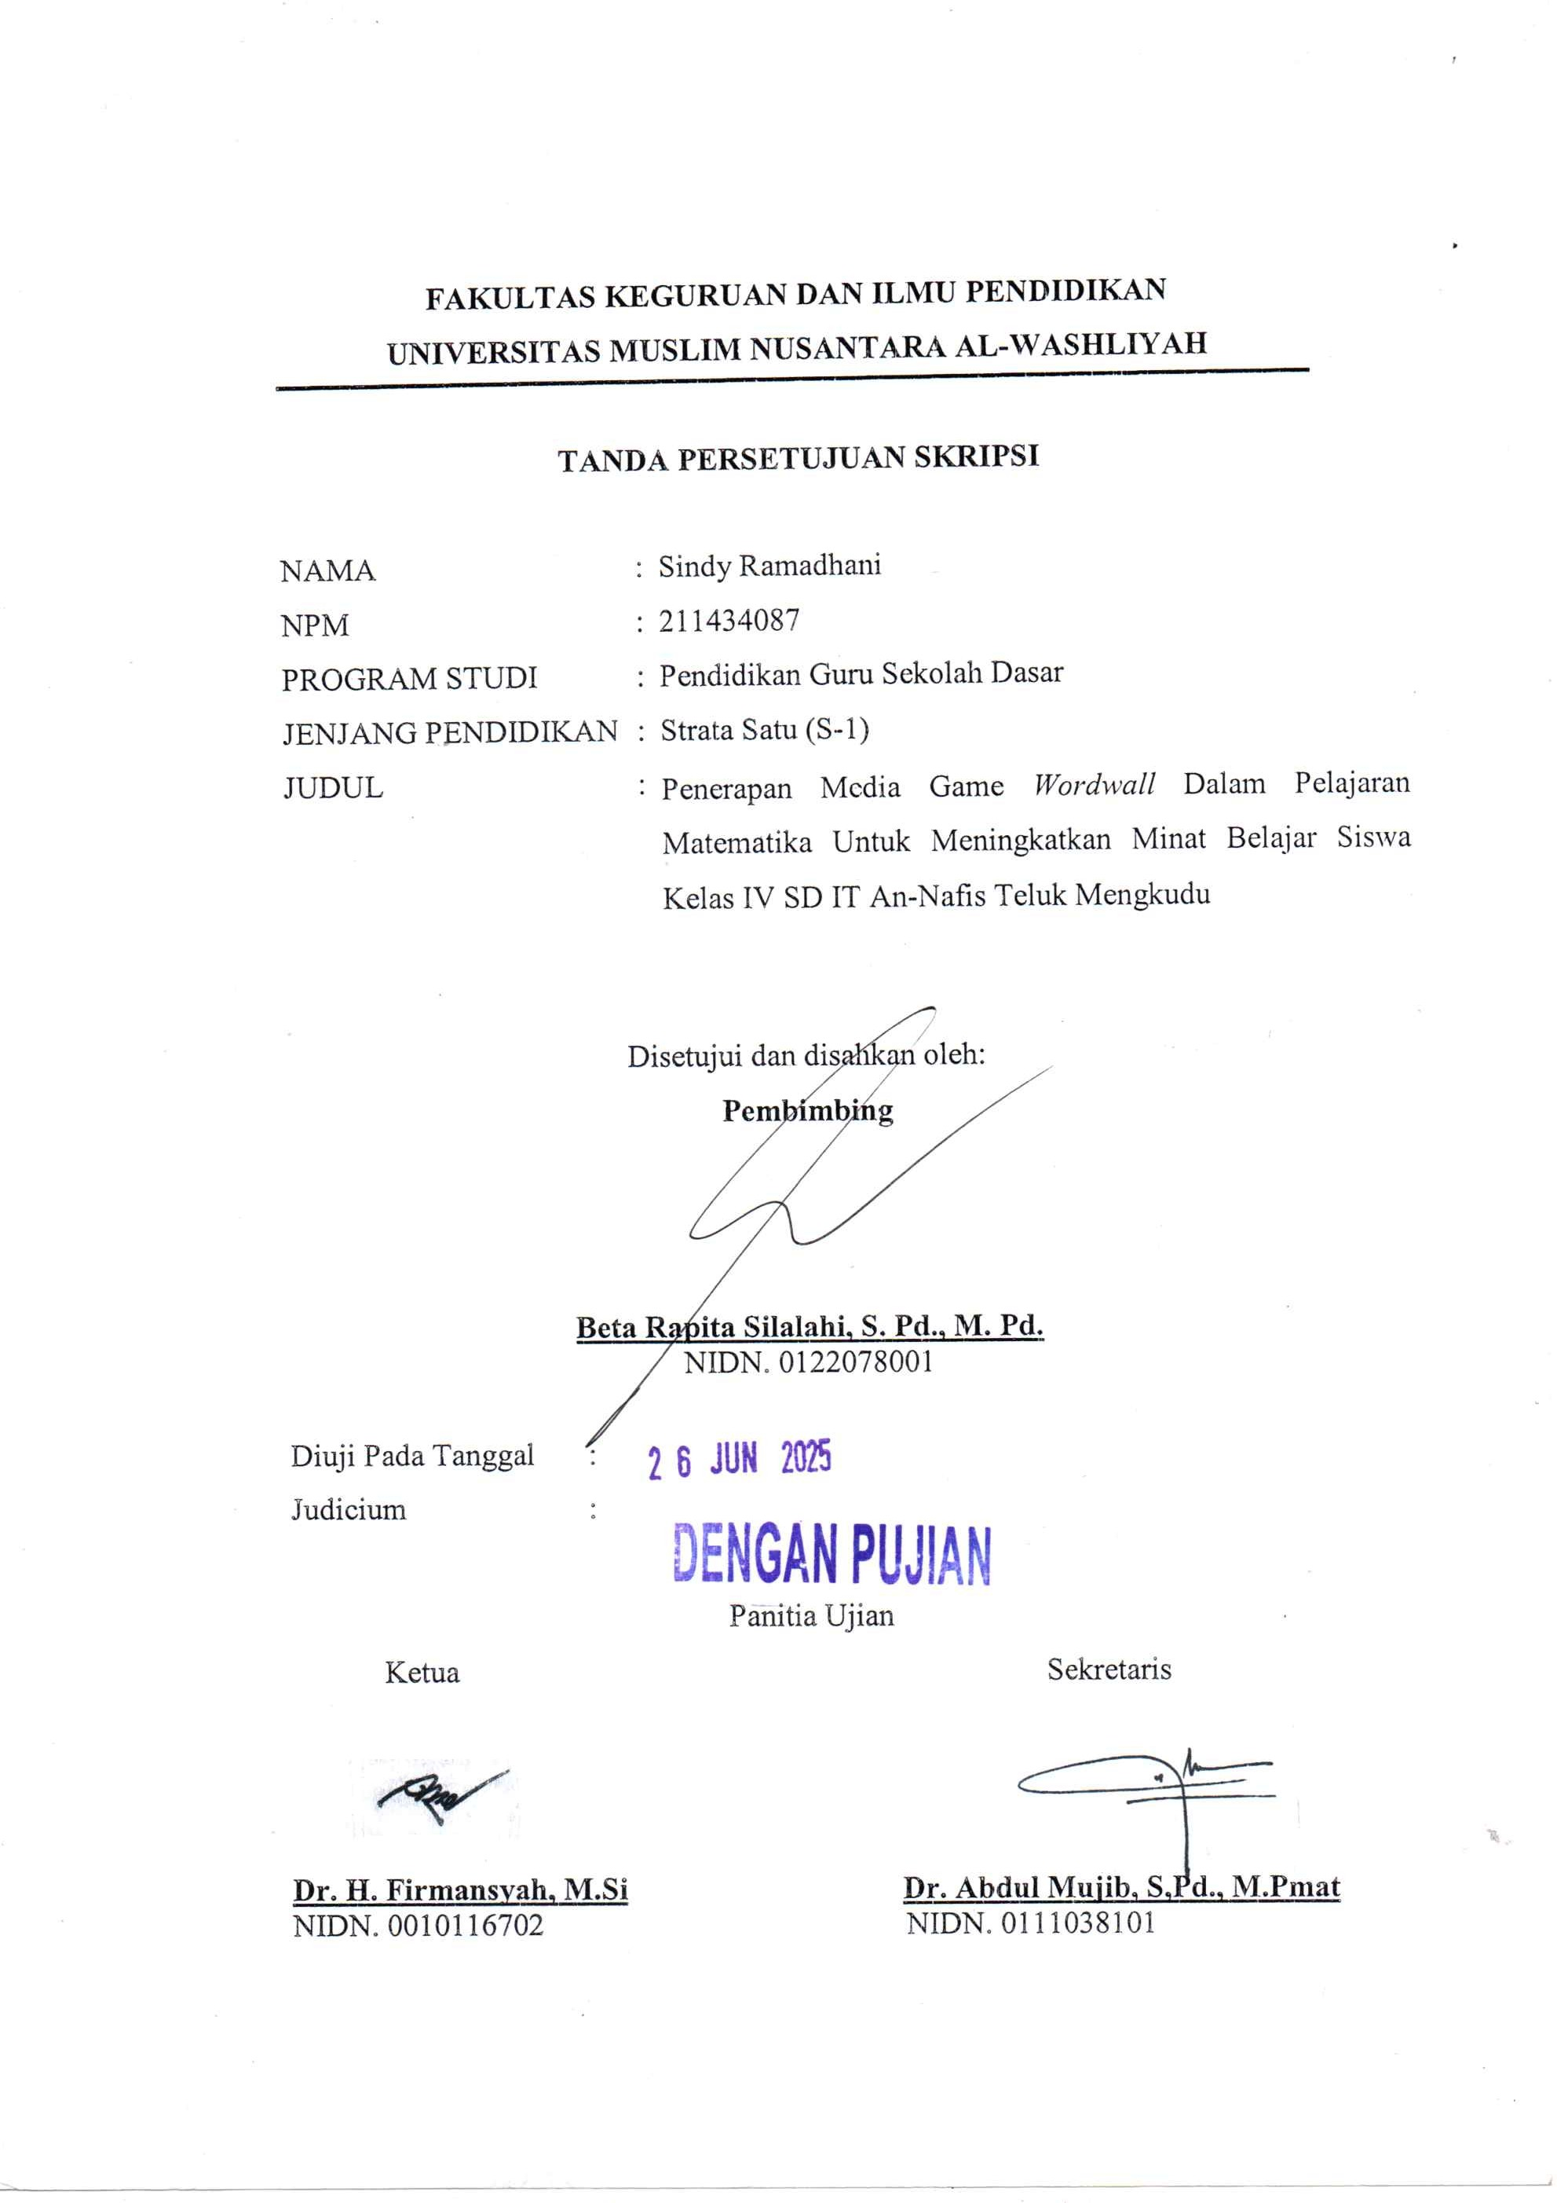

ABSTRAK

PENERAPAN MEDIA GAME WORDWALL DALAM PELAJARAN MATEMATIKA UNTUK MENINGKATKAN MINAT BELAJAR
SISWA KELAS IV SD IT AN-NAFIS
TELUK MENGKUDU

SINDY RAMADHANI
211434087

Wordwall merupakan inovasi media pembelajaran interaktif berbasis teknologi yang menawarkan berbagai fitur bermanfaat untuk mendukung proses pembelajaran. Dengan fitur yang disediakan, Wordwall memungkinkan pendidik merancang materi pelajaran sesuai kebutuhan, serta berfungsi sebagai permainan interaktif, media pembelajaran, sumber belajar, dan alat penilaian yang efektif bagi guru dan siswa. Masalah dalam penelitian ini adalah masih rendahnya minat belajar matematika siswa kelas IV SD IT An-Nafis Teluk Mengkudu. Selain itu, pada penyampaian pembelajaran belum menerapkan dan memanfaatkan media pembelajaran berbasis IPTEK. Tujuan dalam penelitian ini adalah untuk meningkatkan minat belajar matematika siswa kelas IV SD IT An-Nafis Teluk Mengkudu. Metode yang digunakan dalam penelitian ini adalah Penelitian Tindakan Kelas (PTK). Subjek penelitian ini adalah siswa kelas IV SD IT An-Nafis Teluk Mengkudu berjumlah 20 siswa. Teknik prosedur penelitian berbentuk siklus, setiap siklus terdiri dari tahap perencanan tindakan (planning), pelaksanaan tindakan (acting), pengamatan (observing), refleksi (reflecting). Teknik pengumpulan data menggunakan metode lembar observasi, angket dan dokumentasi. Hasil penelitian dan pembahasan diperoleh bahwa penerapan media game wordwall dapat meningkatkan minat belajar matematika siswa kelas IV SD IT An-Nafis Teluk Mengkudu. Hal ini dapat dilihat dari siklus I diperoleh persentase sebesar 58% artinya setengahnya siswa berminat belajar matematika dengan menggunakan media game wordwall sedangkan siklus II diperoleh persentase sebesar 79% artinya hampir selurunya siswa memiliki minat belajar matematika dengan menggunakan media game wordwall.

Kata Kunci : Game Wordwall, Matematika, Minat Belajar Siswa

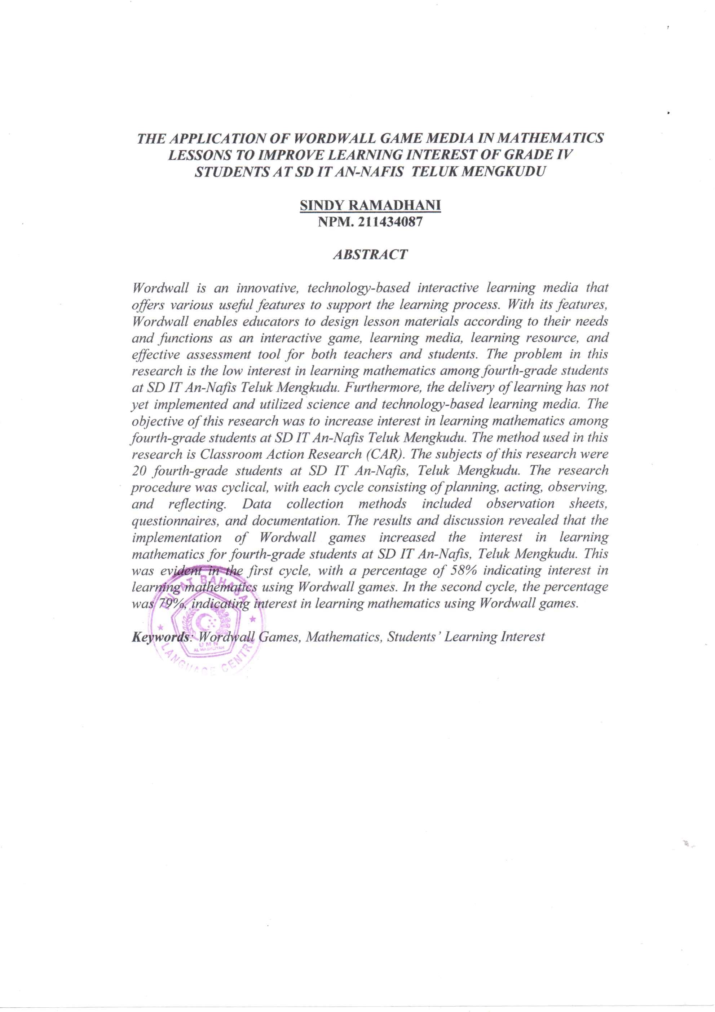

KATA PENGANTAR
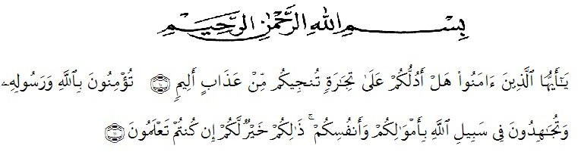

Artinya: “Hai orang-orang yang beriman, sukakah kamu aku tunjukkan suatu perniagaan yang dapat menyelamatkanmu dari azab yang pedih?” “(yaitu) kamu beriman kepada Allah dan RasulNya dan berjihad di jalan Allah dengan harta dan jiwamu. Itulah yang lebih baik bagimu, jika kamu mengetahui.”( QS. As haff 10-11 )
Bismillahirrahmannirrahiim ...
Puji syukur penulis panjatkan kepada Allah Subhanahu Wata’Ala atas segala nikmat dan kesempatan yang telah diberikan kepada punulis baik berupa nikmat Iman dan Islam, umur yang panjang dan juga kesehatan. Shalawat serta salam tercurahkan limpah kepada baginda yang mulia Nabi Muhammad Shallallahu ‘Alaihi Wasallam. Sehingga penulis dapat menyusun skripsi ini dengan judul "Penerapan Media Game Wordwall Dalam Pelajaran Matematika Untuk Meningkatkan Minat Belajar Siswa Kelas IV SD IT An-Nafis Teluk Mengkudu".
Dalam penyusunan skripsi ini, penulis menyadari bahwa masih banyak sekali keterbatasan yang dimiliki oleh penulis sehingga tidak lepas dari dukungan, bimbingan, motivasi, dan doa berbagai pihak yang telah memberikan bimbingan dan dukungan. Pada kesempatan ini penulis menyampaikan ucapan terima kasih kepada semua pihak yang berjasa dalam penulisan skripsi ini, di antaranya:
- Bapak Dr. H. Firmansyah, M.Si., selaku Rektor Universitas Muslim Nusantara Al-Washliyah Medan.
- Bapak Dr. Abdul Mujib, S.Pd.,M.Pmat., selaku Dekan Fakultas Keguruan dan Ilmu Pendidikan, Universitas Muslim Nusantara Al-Washliyah Medan.
- Bapak Sujarwo, S.Pd.,M.Pd., selaku ketua Program Studi Pendidikan Guru Sekolah Dasar, Fakultas Keguruan dan Ilmu Pendidikan, Universitas Muslim Nusantara Al-Washliyah Medan.
- Ibu Beta Rapita Silalahi, S.Pd.,M.Pd., selaku dosen pembimbing skripsi, yang telah memberikan arahan, bimbingan, saran, motivasi, dan memberikan semangat penuh serta kesabaran selama proses penyusunan skripsi ini dengan sebaik-baiknya.
- Ibu Prof. Dr. Risnawaty.,M.Hum., selaku dosen penguji I yang telah memberi saran dan kritik kepada penulis.
- Bapak Juliandi Siregar, S. Pd.,M.Si selaku dosen penguji II yang telah memberi saran dan kritik kepada penulis.
- Bapak/Ibu Dosen Universitas Muslim Nusantara Al-Washliyah Medan yang telah memberikan ilmu pengetahuan dan pengalaman yang bermanfaat kepada penulis selama perkuliahan.
- Ibu Dara Rukmana Pardede, S.Pd., selaku kepala SD IT An-Nafis Teluk Mengkudu, yang telah mengizinkan penulis untuk melakukan penelitian.
- Ibu Surya Ningsih, S.Pd., selaku wali kelas IV SD IT An-Nafis Teluk Mengkudu, yang telah membantu penulis dalam proses pengambilan data penelitian serta seluruh siswa kelas IV SD IT An-Nafis Teluk Mengkudu.
- Ayahanda Herman dan Ibunda Krismawati, selaku kedua orang tua tercinta yang selama ini selalu memberikan dukungan penuh, motivasi, nasihat, dan do’a yang tidak pernah putus agar penulis diberikan kemudahan dan kelancaran dalam menempuh pendidikan dan menyelesaikan skripsi. Terima kasih yang tak terhingga atas segala pengorbanan dan kasih sayang yang telah diberikan kepada putri sulungnya.
- Dicky Wahyudi dan Alif Faiza, selaku adik penulis yang telah memberikan semangat, dukungan, hiburan, dan doa kepada penulis.
- M Haikal Fikri, seseorang yang telah berkontribusi banyak dalam penulisan skripsi ini. yang menemani, meluangkan waktu, tenaga, pikiran ataupun materi kepada penulis, dan memberikan semangat untuk terus maju tanpa kenal lelah kata menyerah dalam segala hal untuk meraih apa yang menjadi impian penulis. Terimakasih telah menjadi sosok yang selalu ada untuk penulis dan menjadi bagian dari perjalanan hidup penulis sejauh ini.
- Khairunnisa, selaku sahabat seperjuangan sejak masa sekolah sampai perkuliahan hingga saat ini. Terima kasih atas segala motivasi, dukungan, dan banyak sekali bantuan yang telah diberikan kepada penulis.
- Siti Mutiara dan Nur Indah Febrina Lubis, selaku teman seperjuangan skripsi yang telah bersama-sama melangkah dalam menyelesaikan penelitian skripsi.
- Seluruh Teman-teman Fakultas Pendidikan Guru Sekolah Dasar angkatan 2021 Universitas Muslim Nusantara Al-Washliyah Medan. Terimakasih untuk waktunya selama kuliah dan suka duka yang sudah kita lewati berasama-sama.
- Terakhir, terimakasih untuk diri sendiri. karena telah mampu berusaha keras dan berjuang sejauh ini. Mampu mengatur waktu, tenaga, pikiran, serta keuangan dan perekonomian sendiri dengan sangat amat baik sehingga dapat menyelesaikan biaya perkuliahan dengan hasil jerih payah sendiri, Mampu mengendalikan diri dari berbagai tekanan diluar keadaan dan tak pernah memutuskan menyerah sesulit apapun proses penyusunan skripsi ini dengan menyelesaikan sebaik dan semaksimal mungkin, ini merupakan pencapaian yang patut dibanggakan untuk diri sendiri.
Penulis berharap semoga seluruh dukungan, doa, semangat, motivasi dan bantuan yang telah diberikan dari berbagai pihak manapun, semoga mendapatkan ganjaran pahala dari Allah Swt. Penulis mengharapkan kritik dan saran yang membangun dari pembaca untuk menjadi acuan bagi penulis agar bisa menjadi lebih baik lagi di masa mendatang. Semoga penelitian ini dapat bermanfaat bagi penulis, pembaca, dan dunia pendidikan.
Medan,27 Desember 2025
Penulis,

Sindy Ramadhani

DAFTAR ISI

ABSTRAK i
ABSTRACT ii
KATA PENGANTAR iii
DAFTAR ISI vii
DAFTAR TABEL x
DAFTAR GAMBAR xi
DAFTAR LAMPIRAN xii
BAB I PENDAHULUAN 1
1.1 Latar Belakang 1
1.2 Identifikasi Masalah 6
1.3 Batasan Masalah Penelitian 7
1.4 Rumusan Masalah Penelitian 7
1.5 Tujuan Penelitian 7
1.6 Manfaat Penelitian 8
1.7 Anggapan Dasar 9
BAB II TINJAUAN PUSTAKA 10
2.1 Media Pembelajaran 10
2.1.1 Pengertian Media Pembelajaran 10
2.1.2 Fungsi Media Pembelajaran 12
2.1.3 Manfaat Media Pembelajaran 14
2.2 Minat Belajar 16
2.2.1 Pengertian Minat Belajar 16
2.2.2 Faktor-faktor yang Mempengaruhi Minat Belajar 20
2.2.3 Indikator Minat Belajar 23
2.3 Aplikasi Wordwall 26
2.3.1 Pengertian Wordwall 26
2.3.2 Langkah-Langkah Mengakses Aplikasi Wordwall 29
2.3.3 Kelebihan dan Kekurangan Aplikasi Wordwall 32
2.4 Matematika 34
2.5 Penelitian Relevan 42
2.6 Kerangka Berpikir 48
2.7 Hipotesis 49
BAB III METODE PENELITIAN 51
3.1 Desain Penelitian Tindakan 51
3.2 Waktu dan Tempat Penelitian 52
3.3 Subjek Penelitian 52
3.4 Skenario Penelitian 53
3.5 Instrumen dan Teknik Pengumpulan Data 56
3.6 Kriteria Keberhasilan Tindakan 65
BAB IV HASIL PENELITIAN DAN PEMBAHASAN 66
4.1 Hasil Penelitian 66
4.2 Pembahasan 106
BAB V KESIMPULAN DAN SARAN 115
5.1 Kesimpulan 115
5.2 Saran 115
DAFTAR PUSTAKA 117

DAFTAR TABEL

Tabel 2.1 Capaian Pembelajaran Matematika Fase B 40
Tabel 2.2 Perbandingan Penelitian Relevan 46
Tabel 3.1 Lembar Observasi Aktivitas Guru Dalam Proses Pembelajaran 58
Tabel 3.2 Lembar Observasi Aktivitas Siswa Dalam Proses pembelajaran 60
Tabel 3.3 Kisi-kisi Butir Skala Minat Belajar Dalam Matematika 63
Tabel 3.4 Skorsing Angket Minat Belajar 64
Tabel 3.5 Kriteria Keberhasilan Tindakan Minat Peserta Didik 65
Tabel 4.1 Jadwal Pelaksanaan Siklus 66
Tabel 4.2 Hasil Observasi Aktivitas Guru Siklus I 75
Tabel 4.3 Hasil Observasi Aktivitas Siswa Siklus I 77
Tabel 4.4 Minat Belajar Siswa Siklus II 78
Tabel 4.5 Hasil Observasi Aktivitas Guru Siklus II 80
Tabel 4.6 Hasil Observasi Aktivitas Siswa Siklus II 81
Tabel 4.7 Minat Belajar Siswa Siklus II 86
Tabel 4.8 Rata-rata Minat Belajar Siswa Dengan Menerapkan
Media Game Wordwall Pada Siklus I dan Siklus II 94
Tabel 4.9 Hasil Rekapitulasi Aktivitas Guru Siklus II 96
Tabel 4.10 Hasil Observasi Aktivitas Siswa Siklus II 97
Tabel 4.11 Hasil Rekapitulasi Aktivitas Siswa Siklus II 98
Tabel 4.12 Hasil Minat Belajar Siswa Siklus II 99
Tabel 4.13 Hasil Rekapitulasi Minat Belajar Siswa Siklus II 104
Tabel 4.14 Rata-rata Minat Belajar Siswa Dengan Menerapkan Media
Game Wordwall Pada Siklus I dan Siklus II 106

DAFTAR GAMBAR

Gambar 2.1 Mendaftarkan Akun Wordwall 30
Gambar 2.2 Masuk Aplikasi Wordwall 30
Gambar 2.3 Fitur Dalam Aplikasi Wordwall 31
Gambar 2.4 Menulis Judul dan Deskripsi Permainan 31
Gambar 2.5 Membuat Konten Atas Soal Game 32
Gambar 2.6 Klik Done Sebagai Langkah Akhir 32
Gambar 2.7 Contoh Bukan Bangun Segi Banyak 36
Gambar 2.8 Skema Kerangka Berpikir Penelitian Tindakan Kelas 49
Gambar 3.1 Skenario Penelitian Tindakan Kelas 54
Gambar 4.1 Fitur Open the Box Aplikasi Wrdwall 71
Gambar 4.2 Fitur Maze Shace Aplikasi Wordwall 74
Gambar 4.3 Fitur Quiz Aplikasi Wordwall 90
Gambar 4.4 Fitur Maze Shace Aplikasi Wordwall 93

DAFTAR LAMPIRAN

Lampiran 1 Profil Sekolah SD IT An-Nafis Teluk Mengkudu 123
Lampiran 2 Modul Ajar 125
Lampiran 3 Bahan Ajar 135
Lampiran 4 Lembar Observasi Guru dan Siswa 140
Lampiran 5 Lembar Angket Minat Siswa 146
Lampiran 6 Hasil Observasi Guru dan Siswa Siklus I dan Siklus II 149
Lampiran 7 Hasil Angket Minat Siswa Siklus I dan Siklus II 157
Lampiran 8 Surat Izin Penelitian 169
Lampiran 9 Balasan Surat Izin Penelitian 170
Lampiran 10 Dokumentasi 171

BAB I

PENDAHULUAN

1.1 Latar Belakang
Dengan pesatnya perkembangan teknologi informasi dan komunikasi, kehidupan manusia juga mengalami kemajuan, yang mendorong kreativitas berpikir dan inovasi untuk meraih masa depan yang cerah. Pendidikan berperan penting dalam mencapai visi tersebut, demi menciptakan generasi unggul yang siap menghadapi tantangan globalisasi, digitalisasi, dan perubahan zaman. Misi yang akan dijalankan untuk meningkatkan mutu pendidikan adalah dengan memaksimalkan pemanfaatan teknologi, informasi, dan komunikasi dalam proses pengajaran dan pendidikan (Kamila & Kowiyah, 2023).
Saat ini, teknologi berkembang pesat seiring berjalannya waktu. Perubahan menuju kecanggihan membawa dampak signifikan dalam berbagai aspek kehidupan manusia, termasuk dalam bidang pendidikan. Dengan memanfaatkan teknologi informasi dan komunikasi (TIK) secara optimal, pendidik dapat menerapkan berbagai metode dan variasi pembelajaran yang menarik perhatian siswa serta dapat dijadikan sebagai materi ajar (Anjarsari, et al., 2020). Dengan perkembangan yang sangat cepat ini, terjadi pengaruh signifikan terhadap kegiatan pembelajaran di sekolah, yang mengalami berbagai perubahan dalam dunia pendidikan (Fadrianto, 2019). Pembelajaran yang mengandalkan teknologi informasi dan komunikasi sangat relevan dengan tuntutan pembelajaran abad 21. Guru tidak hanya berperan sebagai pendidik, tetapi juga diharapkan

mampu menciptakan suasana pembelajaran yang demokratis dan memanfaatkan teknologi informasi serta komunikasi dalam setiap aktivitas pembelajaran. Oleh karena itu, guru perlu beradaptasi dan menguasai teknologi informasi agar dapat diimplementasikan dalam proses pembelajaran (Lestari, et al., 2021).
Guru memiliki peran yang sangat penting dalam mendidik dan mengajar siswanya secara efektif, baik dalam aspek kognitif maupun psikomotorik. Untuk itu, penguasaan ilmu pengetahuan dan teknologi diperlukan sebagai strategi di dalam kelas. Keberhasilan proses pembelajaran dapat diukur dari sejauh mana guru mempersiapkan materi dengan baik dan mampu berkomunikasi secara efektif (Wildan, et al., 2023).
Untuk menciptakan proses pembelajaran yang menarik, guru sebaiknya menggunakan media pembelajaran yang relevan dengan materi yang akan diajarkan. Media pembelajaran berperan sebagai alat perangsang belajar dan dapat menumbuhkan motivasi belajar sehingga siswa tidak merasa bosan dalam mengikuti proses belajar-mengajar. (Juwita, 2021)
Dengan menggunakan media tersebut, suasana belajar akan terasa lebih segar dan dapat meningkatkan efektivitas komunikasi serta interaksi antara guru dan siswa. Proses pembelajaran harus berfokus pada konteks dan pengalaman yang dapat membangkitkan minat siswa dan mendorong mereka untuk aktif belajar. Dengan demikian, kualitas pembelajaran sangat dipengaruhi oleh seberapa baik perencanaan pembelajaran yang dilakukan. Sebagai seorang guru profesional, penting bagi guru untuk menguasai kompetensi dasar di setiap mata pelajaran atau bidang keahliannya. Selain itu, guru profesional juga harus mampu mengembangkan materi dan media pembelajaran sesuai dengan kebutuhan siswa (Fikri & Indah, 2022).
Bagi sebagian siswa, belajar matematika bisa menjadi tantangan yang berkelanjutan jika strategi, metode, atau model pembelajaran yang digunakan tidak tepat. Hal ini dapat membuat pembelajaran terasa menakutkan dan tidak menyenangkan. Meskipun ada banyak keuntungan dalam belajar matematika, tidak semua siswa merasa antusias atau dapat menguasai pelajaran ini. Banyak guru masih menggunakan metode ceramah dan belum memanfaatkan media pembelajaran digital dalam proses pembelajaran matematika. Pemahaman siswa terhadap konsep bangun datar sebelumnya masih perlu ditingkatkan, karena rendahnya keterlibatan siswa dalam aktivitas pembelajaran. (Pasaribu et al., 2024) Akibatnya, minat belajar siswa rendah dan mereka kesulitan memahami materi yang diajarkan. Banyak siswa merasa bosan dan malas selama proses pembelajaran, serta kurang memperhatikan penjelasan guru.
Menurut Sukmawarti dkk. (2017), rendahnya minat belajar matematika menjadi salah satu penyebab utama lemahnya kemampuan matematika siswa di sekolah, khususnya pada siswa yang berasal dari daerah pinggiran kota.
Salah satu aspek paling penting dalam perkembangan siswa yang perlu diperhatikan untuk mencapai prestasi belajar yang baik adalah minat belajar. Terdapat hubungan yang signifikan antara minat belajar dan hasil belajar siswa. Semakin tinggi antusiasme siswa dalam belajar, semakin besar kemungkinan mereka menghasilkan prestasi belajar yang tinggi (Zulfah, 2023).
Peningkatan minat belajar siswa dapat menjadikan kegiatan pembelajaran lebih menarik dan produktif melalui pemanfaatan media pembelajaran. Penggunaan media selama pembelajaran dapat merangsang minat siswa. Media pembelajaran berfungsi untuk memperjelas dan meningkatkan pemahaman terhadap ide-ide abstrak atau yang sulit, dengan memberikan ilustrasi.
Maka dari itu, media pembelajaran yang diciptakan oleh guru harus lebih kreatif dan inovatif (Fadlan, M., & Melisa, A). Guru dapat menggunakan media pembelajaran sebagai strategi untuk menyajikan konten instruktif yang akan meningkatkan minat siswa dalam belajar (Zulfah, 2023).
Salah satu media pembelajaran interaktif berbasis teknologi informasi yang dapat digunakan guru untuk menarik minat dan antusiasme siswa adalah media Wordwall. (Farhaniah, 2021) menyatakan bahwa penerapan media berbasis Wordwall sangat efektif dalam meningkatkan minat belajar siswa. (Lestari, 2021) menambahkan bahwa game online Wordwall bermanfaat sebagai sumber pendidikan, media, dan alat asesmen yang menyenangkan, yang dapat diakses melalui laptop atau ponsel. Aplikasi Wordwall dilengkapi dengan gambar, musik, animasi, dan permainan interaktif yang dapat menarik perhatian siswa. Sejalan dengan pemikiran (Sari & Yarza, 2021). Wordwall adalah aplikasi yang dapat digunakan sebagai alat belajar, sumber belajar, dan evaluasi online yang menarik bagi siswa.
Berdasarkan observasi dan wawancara yang dilakukan oleh peneliti di SD IT An-Nafis Teluk Mengkudu, yang menunjukkan adanya beberapa permasalahan dalam proses pembelajaran matematika. Berdasarkan pengamatan selama proses pembelajaran, terlihat bahwa sejumlah siswa tampak bosan, tidak terlibat aktif, dan kurang fokus selama pelajaran berlangsung. Selain itu, perhatian mereka terhadap materi matematika sangat rendah, dan ketertarikan mereka terhadap pelajaran tersebut juga minim. Hal ini mengindikasikan adanya tantangan besar dalam meningkatkan motivasi dan partisipasi siswa dalam pembelajaran matematika di kelas.
Salah satu faktor utama yang mempengaruhi rendahnya keterlibatan siswa adalah kurangnya minat mereka terhadap matematika. Banyak siswa yang menganggap matematika sebagai mata pelajaran yang sulit dan membingungkan, hal ini terkait dengan pengetahuan dasar yang mereka miliki yang masih terbatas. Kondisi ini diperburuk dengan rendahnya motivasi belajar siswa, yang membuat mereka kurang berusaha memahami konsep-konsep matematika dengan baik. Selain itu, pengajaran matematika yang cenderung monoton dan tidak memanfaatkan teknologi secara optimal juga menjadi salah satu penyebab siswa kurang antusias. Pendidik di SD IT An-Nafis Teluk Mengkudu dinilai kurang memanfaatkan media pembelajaran berbasis teknologi informasi dan komunikasi (IPTEK), yang seharusnya dapat mendukung pembelajaran yang lebih menarik dan interaktif.
Untuk mendalami lebih jauh apa yang disukai oleh siswa, peneliti kemudian melakukan wawancara secara klasikal dengan siswa Kelas IV SD IT An-Nafis Teluk Mengkudu. Hasil wawancara menunjukkan bahwa sebagian besar siswa sangat menyukai bermain game. Temuan ini membuka peluang untuk memanfaatkan minat tersebut dalam proses pembelajaran. Oleh karena itu, peneliti tertarik untuk mengkaji penggunaan media game sebagai salah satu alternatif untuk meningkatkan minat belajar siswa, terutama dalam pelajaran matematika. Salah satu media game yang berpotensi digunakan adalah Wordwall, sebuah aplikasi berbasis web yang memungkinkan pembuatan permainan edukatif untuk mendukung pembelajaran.
Berdasarkan permasalahan tersebut, peneliti merasa penting untuk mengangkat topik penelitian yang berjudul “Penerapan Media Game Wordwall dalam Pembelajaran Matematika untuk Meningkatkan Minat Belajar Siswa Kelas IV SD IT An-Nafis Teluk Mengkudu”. Penelitian ini diharapkan dapat memberikan solusi praktis untuk meningkatkan partisipasi, perhatian, dan ketertarikan siswa dalam pembelajaran matematika dengan memanfaatkan media game yang sesuai dengan kebutuhan dan minat mereka.

1.2 Identifikasi Masalah
Berdasarkan uraian latar belakang masalah dapat diidentifikasi sebagai berikut:
- Kurangnya minat peserta didik dalam pelajaran matematika, sehingga mereka cenderung kurang aktif dalam pembelajaran.
- Peserta didik masih menganggap matematika sebagai mata pelajaran yang sulit.
- Peserta didik kurang fokus dalam memperhatikan penjelasan yang diberikan oleh guru.
- Penggunaan media pembelajaran yang kurang efektif dalam proses pembelajaran.
- Kurangnya memanfaatkan media pembelajaran berbasis IPTEK dalam proses pembelajaran.

1.3 Batasan Masalah Penelitian
Agar penelitian ini dapat dilakukan secara fokus dan sempurna, maka penulis membatasi permasalahan yaitu Meningkatkan Minat Belajar Siswa Kelas IV Pada Pelajaran Matematika Melalui Media Wordwall di SD IT An-Nafis Teluk Mengkudu.

1.4 Rumusan Masalah Penelitian
Berdasarkan identifikasi masalah, maka dapat dirumuskan permasalahan yang terjadi adalah sebagai berikut:
- Apakah Penerapan media game wordwall dapat meningkatkan minat belajar siswa pada pelajaran matematika kelas IV SD IT An-Nafis Teluk Mengkudu?

Tujuan Penelitian
- Untuk mengetahui Penerapan media game wordwall dapat meningkatkan minat belajar siswa pada pelajaran matematika kelas IV SD IT An-Nafis Teluk Mengkudu.

1.6 Manfaat Penelitian
Berdasarkan ruang lingkup dan permasalahan yang diteliti, penelitian ini diharapkan mempunyai manfaat sebagai berikut:
- Manfaat teoritis
Penulis berharap penelitian ini dapat memberikan manfaat dan kejelasan, baik dari perspektif teori maupun dalam hal penggunaan. Penelitian ini bertujuan untuk mengintegrasikan sistem pembelajaran digital, khususnya media Wordwall, sebagai sarana pembelajaran interaktif. Diharapkan media ini dapat menjadi alternatif untuk menarik minat siswa dalam proses belajar, terutama di mata pelajaran matematika.
- Manfaat praktis
- Bagi Peneliti
Penelitian ini dapat menambah wawasan dan pengetahuan mengenai penggunaan media pembelajaran Wordwall dalam proses evaluasi. Selain itu, penelitian ini juga dapat menjadi salah satu kontribusi baru dalam bidang kajian pendidikan, khususnya terkait mata pelajaran matematika.
- Bagi Siswa
Penelitian ini dapat memberikan saran untuk meningkatkan kualitas pendidikan melalui penciptaan variasi media pembelajaran interaktif, khususnya dalam pelajaran matematika yang berkaitan dengan materi bangun datar, dengan memanfaatkan media Wordwall.

- Bagi Sekolah
Penelitian ini dapat berfungsi sebagai sumber pengetahuan dan referensi dalam memanfaatkan, menerapkan, dan mengembangkan media pembelajaran Wordwall untuk materi bangun datar.

1.7 Anggapan Dasar
Berdasarkan anggapan, bahwa pemanfaatan media game wordwall dalam pembelajaran matematika diharapkan dapat meningkatkan minat belajar siswa kelas IV SD IT An-Nafis Teluk Mengkudu dengan cara menciptakan suasana belajar yang interaktif dan menyenangkan, sehingga siswa lebih termotivasi untuk terlibat aktif dalam proses pembelajaran dan lebih mudah memahami materi yang diajarkan.

BAB II

TINJAUAN PUSTAKA

2.1 Media Pembelajaran

2.1.1 Pengertian Media Pembelajaran
Kata media berasal dari Bahasa latin yaitu medius, yang secara harfiah berarti “tengah” atau “pengantar”. Media pembelajaran merupakan alat bantu yang digunakan oleh guru untuk berinteraksi dengan siswa, media pembelajaran juga merupakan alat bantu yang dapat mempermudah guru dalam penyampaian materi dan mempermudah siswa untuk memahami materi yang disampaikan (Dasopang, S & Darwis, U. 2023).
Media Pembelajaran merupakan alat bantu yang dapat digunakan saat proses pembelajaran berlangsung sehingga memudahkan seorang guru membangkitkan motivasi ataupun minat belajar siswa (A.Landong, et al., 2023).
Media pembelajaran merupakan segala sesuatu yang digunakan sebagai perantara atau penghubung dari pemberi informasi yaitu guru kepada penerima informasi atau siswa yang bertujuan untuk menstimulus para siswa agar termotivasi serta bisa mengikuti proses pembelajaran secara utuh dan bermakna (M. Hasan, et al., 2021).
Media pembelajaran merupakan sebagai segala sesuatu yang dapat menyampaikan pesan melalui berbagai saluran, dapat merangsang pikiran, perasan dan kemauan siswa sehingga dapat mendorong terciptanya proses belajar
untuk menambah informasi baru pada diri siswa sehingga pembelajaran dapat dicapai dengan baik (Hamid, 2020).
Penggunaan media pembelajaran sangatlah berperan penting bagi seorang guru untuk memotivasi siswa dalam meningkatkan kualitas pembelajarannya. Media dinilai memiliki peranan yang cukup penting dalam pembelajaran."
(Sutikno & Saragih, 2018).
Menurut (Nirfayanti & Nurbaeti, 2019) dalam (Fitasya Mahfira, et al., 2025) Media pembelajaran harus selalu di upgrade sesuai dengan adanya perkembangan zaman dan juga teknologi untuk kebutuhan dunia pendidikan.
Adapun dalam dunia pendidikan, media pembelajaran adalah hal yang melekat pada aktivitas belajar mengajar. Dalam berbagai aspek kehidupan, media dalam berbagai bentuk dan tujuannya telah membawa manusia pada peradaban yang maju dari sudut ilmu pengetahuan dan teknologi. Misalnya, saat ini manusia dapat dengan mudah berpindah ke tempat lain dengan cepat dan aman, menggunakan berbagai media transportasi modern, seperti pesawat terbang, kereta api cepat, mobil, sepeda motor dan sebagainya (Adrias Pujiono, 2021)
Dari pengertian diatas dapat disimpulkan bahwa Media pembelajaran merupakan alat bantu yang sangat penting dalam proses pembelajaran, yang berfungsi sebagai perantara antara guru sebagai pemberi informasi dan siswa sebagai penerima informasi. Media ini tidak hanya mempermudah guru dalam menyampaikan materi, tetapi juga membantu siswa memahami materi dengan lebih baik serta meningkatkan motivasi dan minat belajar mereka. Media pembelajaran dapat berupa berbagai bentuk dan saluran yang mampu merangsang pikiran, perasaan, dan kemauan siswa sehingga proses belajar menjadi lebih efektif dan bermakna. Selain itu, media pembelajaran harus terus dikembangkan dan disesuaikan dengan kemajuan teknologi dan perkembangan zaman agar tetap relevan dan mendukung kebutuhan pendidikan masa kini. Secara keseluruhan, media pembelajaran merupakan komponen yang melekat dan sangat berperan dalam keberhasilan aktivitas belajar mengajar serta kemajuan peradaban ilmu pengetahuan dan teknologi.

2.1.2 Fungsi Media Pembelajaran
Secara didaktis psikologis media pembelajaran sangat membantu perkembangan psikologis anak dalam hal belajar. Dikatakan demikian sebab secara psikologis alat bantu mengajar berupa media pembelajaran sangat memudahkan siswa dalam hal belajar karena media dapat membuat hal-hal yang bersifat abstrak menjadi lebih kongkrit (nyata). Hal ini sejalan dengan yang dikatakan Rusyan yakni pada prinsipnya media itu dipakai dalam proses pembelajaran dengan maksud untuk membuat cara berkomunikasi yang lebih efektif dan efisien (Supriyono, 2018)
Menurut Hamalik dalam Setria Utama Rizal, 2016, bahwa fungsi media pembelajaran, yaitu:
- Untuk mewujudkan situasi belajar mengajar yang efektif.
- Penggunaan media merupakan bagian integral dalam sistem pembelajaran
- Media pembelajaran penting dalam rangka mencapai tujuan pembelajaran.
- Penggunaan media dalam pembelajaran adalah untuk mempercepat proses belajar mengajar dan membantu peserta didik dalam upaya memahami materi yang disajikan oleh guru dalam kelas.
- Penggunaan media dalam pembelajaran dimaksudkan untuk mempertinggi mutu pendidikan
Punaji dalam Miftah, 2022 menjelaskan bahwa media dalam kegiatan pembelajaran adalah faktor kunci yang menentukan efektivitas dan efisiensi suatu pembelajaran. Media pembelajaran memiliki empat fungsi, yaitu:
- Mengubah fokus pendidikan formal
- Membangkitkan motivasi belajar, di mana media berfungsi sebagai motivasi ekstrinsik bagi siswa; penggunaan media yang menarik dapat menciptakan suasana yang menarik dan memusatkan perhatian siswa,
- Media dapat memberikan dampak positif atau kejelasan dalam proses pembelajaran sehingga pengetahuan dan pengalaman siswa lebih mudah dipahami,
- Memberikan rangsangan belajar kepada siswa, terutama untuk meningkatkan rasa ingin tahu melalui penyediaan media. Peran media pembelajaran sangat berpengaruh bagi siswa, terutama jika siswa menyukai media yang dibuat oleh guru. Oleh karena itu, media harus selalu ada dalam setiap proses pembelajaran.
Sejalan dengan pendapat di atas, (Joko Sutrisno dalam Miftah, 2022) menyatakan bahwa media pembelajaran memiliki enam fungsi yang bermanfaat bagi siswa, antara lain:
- Membangkitkan motivasi belajar
- Mengulang atau mengulas materi yang telah dipelajari
- Menyediakan rangsangan belajar
- Mengaktifkan respon siswa
- Memberikan umpan balik secara cepat
- Mendorong latihan yang tepat.
Media pembelajaran juga dapat dikatakan sebagai alat perantara dalam menyampaikan pesan dari pendidik kepada peserta didik untuk merangsang pikiran peserta didik agar lebih fokus dalam menerima materi yang diberikan sehingga tujuan pembelajaran dapat tercapai dengan baik. Pembuatan media pembelajaran juga harus menarik agar peserta didik tidak bosan saat proses pembelajaran berlangsung. Media pembelajaran memiliki banyak jenis dan masing-masing mempunyai karakteristik yang berbeda-beda. Media animasi merupakan kumpulan gambar atau objek yang diolah sedemikian rupa sehingga menghasilkan gerakan dari berbagai objek yang divariasikan dengan efek-efek dan filter, gerakan transisi, suara-suara yang selaras dengan gerakan objek tersebut sebagai bentuk komunikasi yang dapat digunakan untuk menyampaikan informasi dari sumber ke peserta didik yang bertujuan merangsang mereka untuk mengikuti kegiatan pembelajaran (Rina Wijayanti dan Melisa Waitaby, 2024)

2.1.3 Manfaat Media Pembelajaran
Media pembelajaran memiliki peranan yang sangat penting dalam mencapai tujuan pendidikan. Dalam menciptakan media pembelajaran yang menarik, guru diharapkan dapat merancang dan memilih media yang sesuai dengan proses pembelajaran yang sedang berlangsung. Selain itu, media yang dibuat harus menyenangkan dan mampu menarik perhatian siswa.
Menurut (Cecep K & Deddy D, 2020) ada beberapa manfaat media pembelajaran dalam proses belajar, yaitu:
- Media pembelajaran dapat memperjelas penyajian pesan dan informasi sehingga dapat memperlancar dan meningkatkan proses dan hasil belajar.
- Media pembelajaran dapat meningkatkan dan mengarahkan perhatian anak sehingga dapat menimbulkan motivasi belajar, interaksi yang lebih langsung antara siswa dan lingkungannya, serta kemungkinan siswa untuk belajar sendiri-sendiri sesuai dengan kemampuan dan minatnya.
- Media pembelajaran dapat mengatasi keterbatasan indra, ruang, dan waktu.
- Media pembelajaran dapat memberikan kesamaan pengalaman ke- pada siswa tentang peristiwa-peristiwa di lingkungan mereka, serta memungkinkan terjadinya interaksi langsung dengan guru, masya- rakat, dan lingkungannya misalnya melalui karyawisata, kunjung- an-kunjungan ke museum atau kebun binatang.
Adapun menurut Kemp dan Dauton dalam (Feriska Achlikul Zahwa dan Imam Syafi’i, 2022) ada beberapa manfaat dari penggunaan media pembelajaran, yaitu:
- Penyampaian pembelajaran akan bersifat baku
- Pembelajaran jadi menarik
- Pembelajaran dapat lebih efektif
- Waktu yang digunakan dalam pembelajaran dapat dipersingkatkan
- Efektivitas pada saat pembelajaran dapat ditingkatkan
- Dapat menambahkan sikap positif peserta didik
- Pendidik tidak perlu menjelaskan secara berulang
Dari kedua pendapat di atas, dapat disimpulkan manfaat dari penggunaan media pembelajaran dalam proses belajar mengajar dapat memberikan banyak dampak positif bagi siswa maupun guru yaitu media pembelajaran dapat menarik perhatian siswa dalam proses pembelajaran, sehingga dapat meningkatkan hasil belajar siswa. Selain itu, dapat menciptakan suasana belajar yang menyenangkan sehingga dapat menumbuhkan motivasi belajar siswa serta memberikan pengalaman nyata bagi siswa dalam menyelesaikan tugas baik secara individu ataupun kelompok.

2.2 Minat Belajar

2.2.1 Pengertian Minat Belajar
Memasuki Era Revolusi Industri 4.0 memberi pengaruh besar pada dunia pendidikan Paradigma baru dalam dunia pendidikan diabat 21 ini mengajak para pendidik untuk menciptakan proses pembelajaran yang bermakna dan menghasilkan produk, maka proses pembelajaran yang berlangsung di sekolah hendaklah melibatkan siswa secara aktif dalam pembelajaran student oriented dan mampu menumbuh kembangkan kemampuan serta potensi yang dimiliki siswa dalam pembelajaran (Nila lestari, 2019)
Salah satu cara untuk meningkatkan kualitas sumber daya manusia dalam dunia pendidikan maupun keterlibatan siswa secara aktif dalam proses pembelajaran dapat dilakukan dengan pemilihan Model Pembelajaran yang tepat, sesuai dengan materi yang diajarkan dan kondisi siswa sebagai peserta didik. Seorang guru yang menggunakan Model Pembelajaran dengan tepat, sesuai situasi dan kondisi siswa, maka siswa akan cepat merespon atau memahami materi yang sampaikan oleh guru. Hal ini akan berpengaruh terhadap aktivitas dan hasil belajar siswa baik dari aspek kognitif, afektif maupun aspek psikomotorik. Sebaliknya jika guru menggunakan model pembelajaran yang kurang tepat dan kurang sesuai dengan situasi maupun kondisi siswa, maka siswa kurang bisa merespon materi yang diajarkan dan dikhawatirkan hasil belajar siswa juga akan mengalami penurunan (Nila lestari, 2019)
Kata "minat" berasal dari bahasa Inggris, yang berarti ketertarikan, perhatian (perasaan yang diarahkan pada sesuatu), dan keinginan. Minat mencerminkan perasaan ketertarikan terhadap aktivitas atau hal tertentu secara alami, tanpa paksaan. Secara umum, minat menggambarkan keinginan untuk menjalin hubungan dengan sesuatu yang berada di luar diri sendiri (Jamaluddin., at al 2022).
Bergin menyebutkan bahwa konsep minat terdiri dari minat individu dan situasional Minat individu didefenisikan sebagai minat mendalam pada suatu bidang atau kegiatan yang timbul berdasarkan pengetahuan, emosi, pengalaman pribadi yang sudah ada, dan merupakan keinginan dari dalam diri untuk memahami sehingga menimbulkan pengalaman baru. Selanjutnya menurut (Alexander dalam Siti Nurhasanah dan A. Sobandi 2016) minat situasional timbul secara spontan, sementara dan adanya rasa ingin tahu yang terinspirasi atau dipengaruhi oleh lingkungan Garcia menyatakan tiga model sebagai faktor yang membedakan minat situasional, pertama memicu minat situasional, kedua mempertahankan minat situasional menyangkut perasaan dan ketiga memelihara minat situasional sebagai nilai.
Menurut Slameto dalam Dwi Kurnia Sari, 2020), minat adalah kecenderungan hati yang tinggi terhadap sesuatu. Minat merupakan sifat yang relatif menetap pada diri seseorang.Minat adalah ketertarikan atau kecenderungan yang tetap untuk memperhatikan atau terlibat terhadap sesuatu hal karena menyadari pentingnya atau bernilainya hal tersebut. Sedangkan menurut Djaali, minat adalah rasa lebih suka dan rasa ketertarikan pada suatu hal atau aktivitas, tanpa ada yang menyuruh.
Minat juga dapat diartikan sebagai dorongan atau keinginan yang mendorong seseorang untuk melakukan suatu aktivitas tanpa adanya paksaan dari luar. Secara umum, minat dapat didefinisikan sebagai kecenderungan jiwa yang cukup stabil dan seringkali disertai dengan perasaan senang (Zulkarnain., at al 2021). Pada dasarnya, minat menunjukkan kecenderungan seseorang untuk memilih dan melaksanakan aktivitas yang diinginkan, karena hal tersebut menimbulkan semangat atau gairah. Minat juga mencerminkan hubungan antara individu dan hal-hal di luar dirinya. Semakin kuat hubungan tersebut, semakin besar pula minat yang muncul (Zubairi et al., 2021).
Minat biasanya terkait dengan ketertarikan atau keinginan seseorang yang muncul dari dalam diri mereka, tanpa paksaan dari faktor eksternal. Aspek psikologis yang dikenal sebagai minat belajar dapat terlihat melalui beberapa tanda, seperti semangat, rasa senang, gairah, dan keinginan untuk mengubah perilaku melalui berbagai aktivitas, seperti mencari pengetahuan dan pengalaman. Dengan kata lain, minat belajar didefinisikan sebagai perhatian, ketertarikan, dan rasa suka terhadap proses pendidikan yang dijalani. Minat ini dapat ditunjukkan melalui antusiasme, keseriusan, partisipasi, dan keaktifan dalam mengikuti Pelajaran (Hasrian., at al 2021).
Menurut Sukmawarti dan Khayroiyah (2020), minat dalam mempelajari matematika merupakan bagian dari sikap menghargai kegunaan matematika dalam kehidupan, yang ditandai dengan rasa ingin tahu, perhatian, dan sikap percaya diri dalam pemecahan masalah.
Minat adalah kecenderungan peserta didik terhadap sesuatu atau kegiatan, baik pelajaran maupun kegiatan lain di sekolah, yang disukai dan disertai dengan rasa senang, perhatian, dan keterlibatan. Seorang peserta didik mungkin menyukai satu atau beberapa mata pelajaran dan kegiatan sekolah lain, seperti kegiatan ekstrakurikuler, dalam situasi seperti ini (Pupu, 2018).
Menurut Hardjana dalam (Irna Daulatina Islamiah, 2020), minat merupakan kecenderungan hati yang tinggi terhadap sesuatu yang timbul karena kebutuhan, yang dirasa atau tidak dirasakan atau keinginan hal tertentu. Minat dapat diartikan kecenderungan untuk dapat tertarik atau terdorong untuk memperhatikan seseorang sesuatu barang atau kegiatan dalam bidang-bidang tertentu. Minat dapat menjadi sebab sesuatu kegiatan dan sebagai hasil dari keikutsertaan dalam suatu kegiatan. Karena itu minat belajar adalah kecenderungan hati untuk belajar untuk mendapatkan informasi, pengetahuan, kecakapan melalui usaha, pengajaran atau pengalaman.
Minat belajar merupakan suatu rasa lebih suka dan rasa keterikatan pada suatu hal atau aktivitas tanpa adanya yang menyuruh, minat selalu diikuti dengan perasaan senang yang akhirnya memperoleh kepuasan.” (Sutikno, 2009, dalam Tanjung & Yarshal, 2022).
Dapat pengertian diatas dapat disimpulkan bahwa minat belajar adalah ketertarikan atau keinginan individu untuk belajar yang berasal dari dalam diri mereka sendiri tanpa terpengaruh oleh materi atau mata pelajaran yang sedang dipelajari. Dalam proses belajar, minat belajar dapat dilihat melalui gejala-gejala yang ditunjukkan oleh peserta didik. Gejala-gejala ini termasuk perasaan senang, keinginan, perhatian, dan perasaan tertarik sehingga mereka selalu memberi feedback. Mereka juga giat, mengerjakan tugas, dan mematuhi peraturan dan aturan sekolah. Oleh karena itu, seorang pendidik harus memberi stimulus yang baik kepada peserta didik mereka untuk mendorong minat mereka atau perasaan suka mereka dan membuat mereka merasa nyaman selama proses pembelajaran. Hal ini diperlukan untuk mencapai tujuan pendidikan secara efisien dan efektif.

2.2.2 Faktor-faktor yang Mempengaruhi Minat Belajar
Ketertarikan seseorang terhadap suatu hal tidak muncul secara tiba-tiba, melainkan dipengaruhi oleh berbagai faktor. Dalam konteks pembelajaran, ketertarikan peserta didik terhadap materi pelajaran, yang dikenal sebagai minat belajar, tidak selalu timbul dengan sendirinya. Beberapa faktor, seperti lingkungan keluarga dan komunitas tempat mereka bersosialisasi, memiliki pengaruh besar. Faktor-faktor yang memengaruhi minat belajar meliputi:
- Faktor eksternal yang berasal dari luar diri peserta didik, yang dapat dibagi menjadi dua kategori: faktor sosial dan faktor non-sosial.
- Faktor internal yang berasal dari dalam diri peserta didik, yang juga dibagi menjadi dua kategori: faktor fisiologis dan faktor psikologis.
Adapun yang termasuk dalam faktor eksternal adalah sebagai berikut:
- Faktor Fisik (Tubuh)
  - Kesehatan: Kesehatan mencakup kondisi keseluruhan tubuh. Kesehatan yang baik sangat memengaruhi proses pembelajaran peserta didik.
  - Cacat Tubuh: Kondisi fisik yang tidak sempurna dapat menyulitkan peserta didik dalam mengikuti pelajaran dan berinteraksi dengan pendidik serta teman-teman mereka.
- Faktor Psikologis
  - Intelegensi: Terdiri dari kemampuan untuk memahami situasi baru, menggunakan konsep abstrak, dan mempelajari hubungan. Kemajuan belajar sangat dipengaruhi oleh intelegensi, yang juga dipengaruhi oleh kebijaksanaan pendidik dalam mengatasi perbedaan intelegensi peserta didik.
  - Perhatian: Proses memusatkan perhatian dan emosi untuk terlibat aktif dalam pembelajaran. Perhatian merupakan aktivitas mental yang fokus pada satu objek atau kelompok objek.
  - Minat: Didefinisikan sebagai kecenderungan untuk memperhatikan dan menikmati kegiatan tertentu.
  - Bakat: Kemampuan yang diwarisi dari orang tua yang perlu dikembangkan untuk mencapai keterampilan tertentu, seperti berbicara atau bermain musik.
  - Motivasi: Energi yang mendorong seseorang untuk mencapai tujuan, yang muncul dari dalam diri mereka.
  - Kematangan: Ketika individu siap untuk menggunakan pengetahuan, sikap, dan keterampilan baru, baik secara fisik maupun psikologis.
  - Kesiapan: Kondisi atau tingkat perkembangan yang harus dicapai oleh seseorang dalam aspek mental, fisik, sosial, dan emosional.
- Faktor Kelelahan yaitu penting bagi guru untuk memperhatikan beban tugas yang diberikan kepada peserta didik agar tidak melebihi kemampuan mereka, yang dapat menyebabkan kelelahan dan berdampak pada hasil belajar.
Sedangkan yang termasuk ke dalam faktor internal adalah sebagai berikut:
- Faktor Keluarga
  - Metode didik orang tua
  - Hubungan antar anggota keluarga
  - Suasana rumah
- Faktor Sekolah
  - Metode mengajar
  - Metode belajar
  - Interaksi di kelas
  - Materi pelajaran
  - Guru
- Faktor Masyarakat
  - Kegiatan siswa dalam masyarakat
  - Media massa
  - Teman sebaya
  - Bentuk kehidupan masyarakat

2.2.3 Indikator Minat Belajar
Secara umum, minat dapat diartikan sebagai kecenderungan seseorang terhadap suatu hal, yang terdiri dari empat komponen: ketertatikan untuk belajar, perhatian belajar, motivasi belajar dan pengetahuan. Keempat komponen ini dapat dijabarkan menjadi beberapa indikator yang mencerminkan minat seseorang, di antaranya:
- Ketertarikan untuk belajar
Ketertarikan untuk belajar diartikan apabila seseorang yang berminat terhadap suatu pelajaran maka ia akan memiliki perasaan ketertarikan terhadap pelajaran tersebut. Ia akan rajin belajar dan terus memahami semua ilmu yang berhubungan dengan bidang tersebut, ia akan mengikuti pelajaran dengan penuh antusias dan tanpa ada beban dalam dirinya.
- Perhatian dalam Belajar
Perhatian merupakan konsentrasi atau aktivitas jiwa seseorang terhadap pengamatan, pengertian ataupun yang lainnya dengan mengesampingkan hal lain dari pada itu. Jadi siswa akan mempunyai perhatian dalam belajar, jika jiwa dan pikirannya terfokus dengan apa yang ia pelajari.
- Motivasi Belajar
Motivasi merupakan suatu usaha atau pendorong yang dilakukan secara sadar untuk melakukan tindakan belajar dan mewujudkan perilaku yang terarah demi pencapaian tujuan yang diharapkan dalam situasi interaksi belajar.
- Pengetahuan
Pengetahuan diartikan bahwa jika se seorang yang berminat terhadap suatu pelajaran maka akan mempunyai pengetahuan yang luas tentang pelajaran tersebut serta bagaimana manfaat belajar dalam kehidupan sehari-hari (Evi Maylitha, at. al., 2023)
Minat belajar peserta didik juga dapat diidentifikasi melalui beberapa indikator tambahan. Berikut adalah beberapa indikator yang dapat digunakan untuk menilai minat peserta didik dalam proses pembelajaran:
- Perasaan Senang: Peserta didik yang menikmati suatu mata pelajaran akan terus mempelajarinya tanpa merasa terpaksa.
- Ketertarikan: Ini berkaitan dengan dorongan yang memicu ketertarikan pada orang, objek, atau aktivitas tertentu, atau dapat berupa pengalaman emosional yang timbul dari kegiatan itu sendiri.
- Perhatian: Perhatian merupakan aktivitas mental yang terfokus pada observasi dan pemahaman, tanpa mempertimbangkan hal lain. Peserta didik cenderung memperhatikan aspek-aspek tertentu jika mereka merasa tertarik.
- Keterlibatan: Ketertarikan terhadap suatu objek mendorong seseorang untuk merasa senang dan berminat melakukan atau mengerjakan kegiatan yang berkaitan dengan objek tersebut, karena minat tidak muncul begitu saja.
Brown (2011) mengajukan beberapa saran penting untuk mengembangkan minat belajar sebagai berikut:
- Perasaan senang: Sajikan kegiatan dan situasi belajar sedemikian agar siswa senang dan tidak merasa terpaksa melakukan kegiatan belajar.
- Perhatian dalam belajar: Usahakan agar siswa memperhatikan obyek yang dipelajarinya.
- Bahan pelajaran dan sikap guru yang menarik: Sajikan bahan pembelajaran dengan cara dan sikap guru yang menarik.
- Manfaat dan fungsi mata pelajaran: Pahamkan manfaat dan fungsi mata pelajaran bagi siswa.
Berdasarkan saran Brown diatas, dapat dirangkum indikator minat belajar yaitu: a.) Perasaan senang, b.) Ketertarikan, c.) Perhatian, d.) Keterlibatan dalam belajar, d.) Rajin dalam belajar dan mengerjakan tugas, e.) Tekun dan displin dalam belajar, serta f.) Memiliki jadwal belajar.
Pada penelitian ini indikator minat belajar yang digunakan adalah berdasarkan saran Brown yaitu indikator minat belajar: a.) Perasaan senang, b.) Ketertarikan, c.) Perhatian, d.) Keterlibatan dalam belajar, d.) Rajin dalam belajar dan mengerjakan tugas, e.) Tekun dan displin dalam belajar, serta f.) Memiliki jadwal belajar.

2.3 Aplikasi Wordwall

2.3.1 Pengertian Wordwall
Sangat penting untuk melakukan pembaruan atau inovasi dalam proses belajar mengajar agar siswa lebih tertarik dan termotivasi untuk belajar. Melibatkan aplikasi edukasi adalah langkah yang signifikan karena menawarkan berbagai fitur dan template yang bermanfaat, seperti Wordwall. Wordwall adalah inovasi dalam media pembelajaran interaktif berbasis teknologi yang menawarkan berbagai fitur yang bermanfaat (Adinda et al., 2022). (Menurut Sherianto, 2020) Wordwall merupakan suatu platform yang menyediakan fitur pendidikan. Pemanfaatan Wordwall pada evaluasi yang berbasis online masih belum maksimal.
Wordwall adalah media interaktif yang menyediakan fitur-fitur untuk menumbuhkan motivasi belajar siswa, seperti kuis dan permainan, sehingga menciptakan pengalaman belajar yang aktif dan menyenangkan.” (Ma’rifah & Mawardi, 2022, dalam Mahfujah et al., 2025).
Media merupakan segala sesuatu yang menyangkut software dan hardware yang dapat digunakan untuk menyampaikan isi materi ajar dari sumber pembelajaran ke peserta didik, yang dapat merangsang pikiran, perasaan, perhatian, dan minat belajar sedemikian rupa sehingga proses pembelajaran menjadi lebih efektif” (Amanda & Yarshal, 2023, hlm. 3).
Menurut Sari dan Hayati (2022), "Media pembelajaran ini sangat cocok diterapkan di tingkat pendidikan Sekolah Dasar (SD) untuk membantu siswa/siswi memahami beberapa konsep matematika.
Dimana penggunaan google form dalam mengevaluasi masih terbatasanya pengetahuan guru tentang website wordwall ini dalam proses evaluasi yang jauh lebih menarik dan praktis dibandingkan google form. Dengan fitur-fitur ini, pendidik dapat merancang materi pelajaran sesuai dengan kebutuhan mereka. Wordwall digunakan dalam pembelajaran di kelas dan berfungsi sebagai permainan interaktif yang dapat diakses secara daring. Selain itu, Wordwall juga dapat berfungsi sebagai media pembelajaran, sumber belajar, dan alat penilaian bagi guru dan siswa (Tatsa et al., 2022). Pada dasarnya, Wordwall adalah aplikasi berbasis jaringan yang mendukung proses belajar untuk membantu siswa meningkatkan prestasi akademik mereka.
Dari pengertian diatas dapat disimpulkan bahwa Wordwall merupakan inovasi media pembelajaran interaktif berbasis teknologi yang menawarkan berbagai fitur bermanfaat untuk mendukung proses pembelajaran. Meskipun pemanfaatannya dalam evaluasi online masih belum optimal, Wordwall memiliki keunggulan dibandingkan metode evaluasi tradisional seperti Google Form, karena lebih menarik dan praktis. Dengan fitur yang disediakan, Wordwall memungkinkan pendidik merancang materi pelajaran sesuai kebutuhan, serta berfungsi sebagai permainan interaktif, media pembelajaran, sumber belajar, dan alat penilaian yang efektif bagi guru dan siswa. Secara keseluruhan, Wordwall dapat membantu meningkatkan prestasi akademik siswa dan mendukung pembelajaran yang lebih efektif.
Dalam Wordwall, pendidik dapat menciptakan media pembelajaran yang inovatif dan kreatif berkat berbagai fitur yang tersedia. Berikut adalah beberapa fitur Wordwall:
- Fitur Match Up: Sebuah permainan yang fokus pada mencocokkan pertanyaan dengan fungsi atau definisinya.
- Fitur Open the Box: Permainan yang mengharuskan pemain menebak isi kotak yang tersedia.
- Fitur Random Cards: Permainan di mana pemain menebak kartu yang telah dikocok secara otomatis.
- Fitur Anagram: Permainan yang melibatkan penyusunan huruf-huruf ke dalam urutan yang benar.
- Fitur Labelled Diagram: Permainan yang menggabungkan gambar menggunakan metode drag.
- Fitur Categorize: Permainan yang mengharuskan pemain mengkategorikan item ke dalam kolom yang ada.
- Fitur Quiz: Permainan pilihan ganda.
- Fitur Find the Match: Permainan yang mencocokkan gambar yang sudah ada.
- Fitur Matching Pairs: Permainan yang melibatkan memasangkan ubin hingga mendapatkan jawaban yang benar.
- Fitur Missing Word: Permainan drag and drop yang menempatkan kata pada kotak yang disediakan.
- Fitur Wordsearch: Permainan yang membantu menemukan huruf-huruf tersembunyi dalam grid.
- Fitur Rank Order: Permainan yang meminta pemain menyusun item dengan cara drag and drop.
- Fitur Random Wheel: Permainan yang melibatkan memutar roda.
- Fitur Group Sort: Permainan drag and drop yang memungkinkan pengelompokan pilihan.
- Fitur Unjumble: Permainan di mana kata-kata disusun untuk membentuk kalimat yang tepat.
- Fitur Gameshow Quiz: Permainan pilihan ganda dengan batas waktu, nyawa, dan bonus.
- Fitur Maze Chase: Permainan di mana pemain menghindari musuh sambil mencari jawaban yang benar.
- Fitur Airplane: Permainan di mana pemain harus menerbangkan pesawat menuju jawaban yang benar sambil menghindari jawaban yang salah menggunakan panah di keyboard.

2.3.2 Langkah-Langkah Mengakses Aplikasi Wordwall
Setiap aplikasi harus memiliki akses masuk berupa langkah-langkah atau tutor menggunakan wordwall ini adalah sebagai berikut:
- Membuat atau mendaftarkan akun di https://wordwall.net.
- Klik Sign Up dengan mengisi nama, alamat email, password dan lokasinya.
- Pilih Create Activity lalu pilihlah salah satu template aktivitas.
- Tuliskanlah judul dan deskripsi permainan.
- Ketik konten dan boleh disertakan gambar.
- Pilih done, sebagai langkah akhir jika kita sudah selesai membuatnya.
Berikut ini gambar dari langkah-langkah penggunaan aplikasi wordwall yang dapat diakses melalui google :
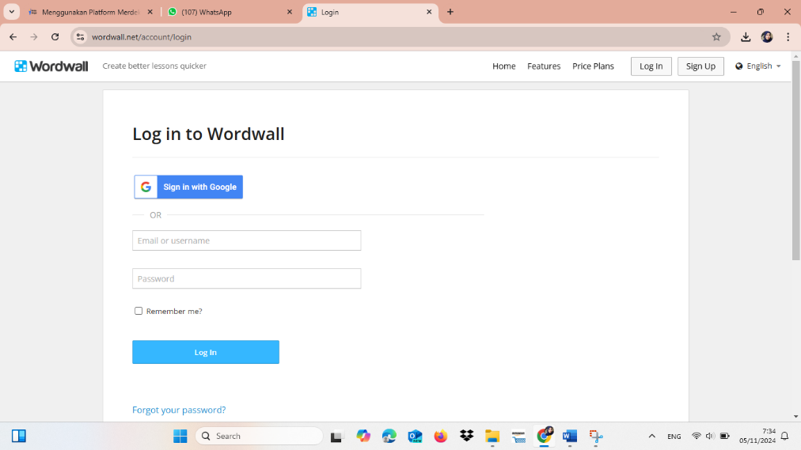

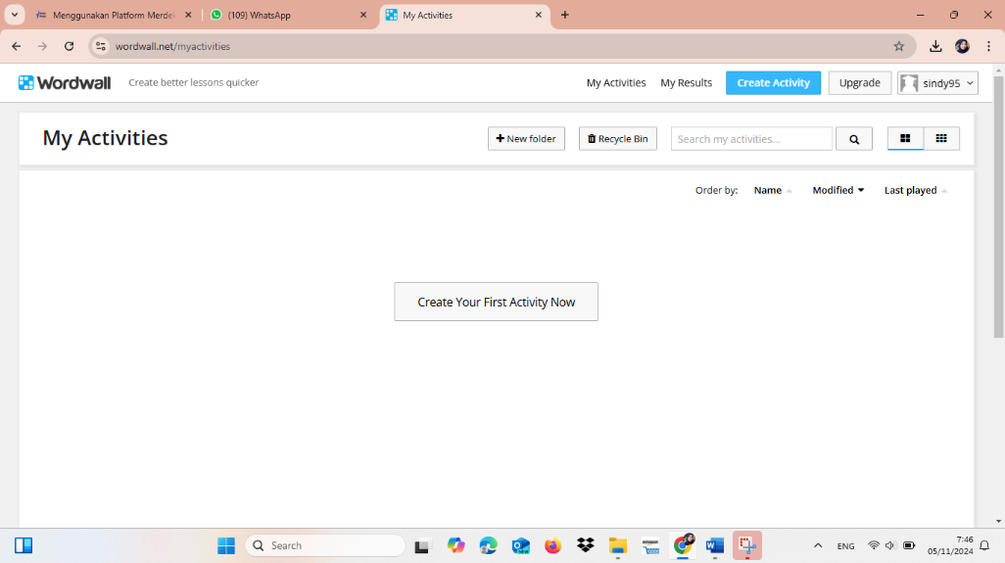
Gambar 2.1 Mendaftarkan akun wordwall

Gambar 2.2 Masuk aplikasi wordwall

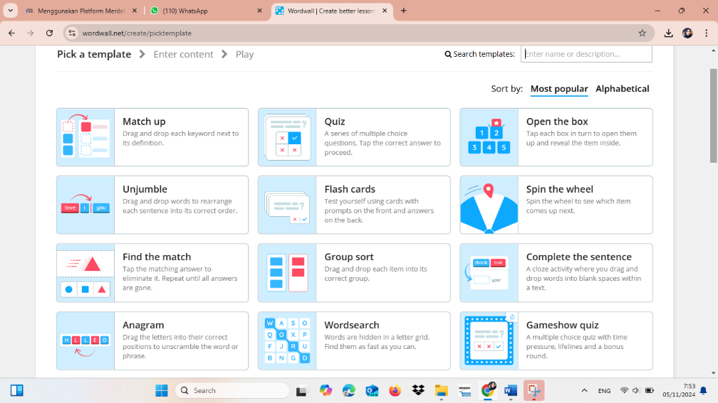

Gambar 2.3 Fitur dalam Aplikasi Wordwall
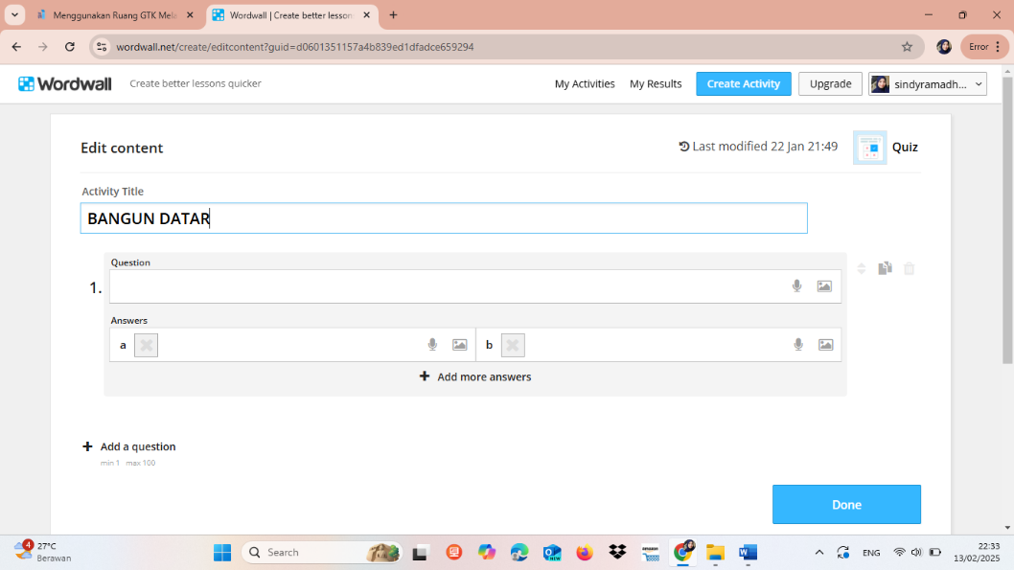

Gambar 2.4 Menulis judul dan deskripsi permainan

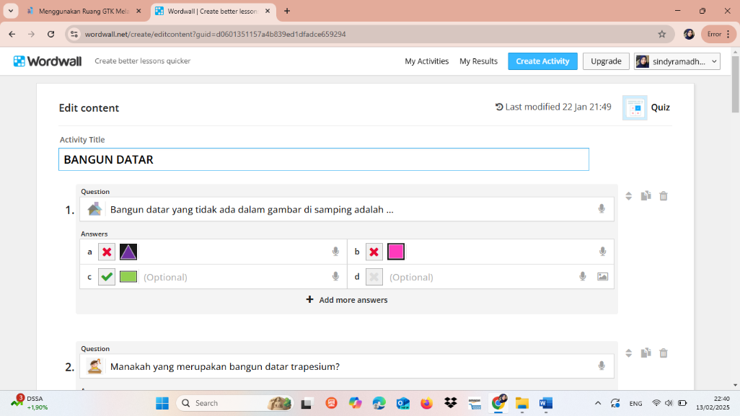

Gambar 2.5 Membuat konten atau soal game

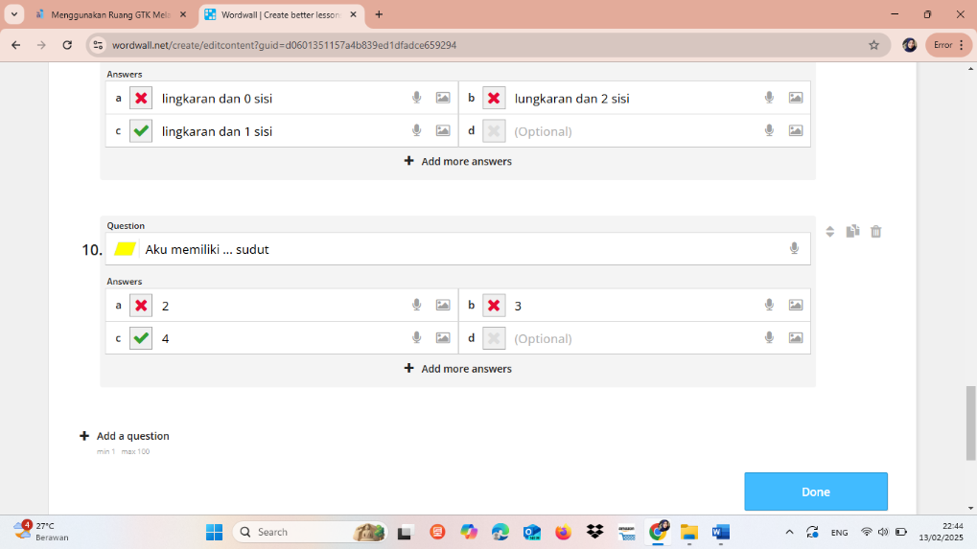
Gambar 2.6 Klik done sebagai Langkah akhir

2.3.3 Kelebihan dan Kekurangan Aplikasi Wordwall
- Ada beberapa kelebihan aplikasi Wordwal, yaitu sebagai berikut:
- Memiliki kemampuan untuk menyediakan sistem pembelajaran yang signifikan yang mudah diikuti oleh peserta dari tingkat dasar hingga tingkat tinggi.
- Model penugasan tersedia di software, wordwall dan dapat diakses oleh peserta didik melalui handphone mereka.
- Bersifat kreatif.
Mujahidin, 2021 mengemukakan beberapa kelebihan Wordwall sebagai alat pembantu dalam media pembelajaran yaitu merupakan media berbasis teknologi yang fleksibel dan bervariatif, mudah digunakan dan disesuaikan, tersedia fitur gratis, dan memiliki tampilan yang menarik. Guru dapat membuat berbagai jenis aktivitas pembelajaran yang dapat disesuaikan dengan materi pembelajaran. Jenis-jenis aktivitas tersebut pun beragam seperti flashcards, permainan kata, tes, atau papan permainan interaktif untuk memperkuat pemahaman siswa. Selain itu peserta didik juga dapat fleksible dalam mengakses media wordwall ini karena dapat di akses melalui smarthphone, laptop, maupun tablet. Wordwall memiliki template dan contoh project dari pengguna lainya sehingga memudahkan para guru untuk membuat media pembelajaran serupa. Selain itu wordwall juga memungkinkan guru untuk mengubah template yang ada dan diseuikan sesuai dengan kebutuhan seperti penggunaan gambar, audio, dan video dalam aktivitas pembelajaran. Wordwall dilangkapi fitur gratis untuk lima permainan dalam satu akun. Sehingga wordwall tetap dapat digunakan secara gratis (Nadhirotuz Zulfah, 2023)
- Sedangkan kekurangan aplikasi Wordwall adalah sebagai berikut:
- Kecurangan dan ukuran huruf yang tidak dapat diubah saat digunakan.
- Pembuatannya membutuhkan waktu yang relatif lama.
- Hanya tersedia melalui media visual.

2.4 Matematika
2.4.1 Pengertian Matematika
Matematika, menurut Susanto dalam (Syar et al., 2023), merupakan salah satu bidang studi yang diajarkan di semua jenjang pendidikan, mulai dari sekolah dasar hingga perguruan tinggi. Bahkan, matematika juga diperkenalkan secara informal di taman kanak-kanak. Salah satu komponen penting dalam pendidikan dasar adalah mata pelajaran matematika.
Matematika merupakan mata pelajaran yang penting karena dapat meningkatkan kemampuan siswa dalam memahami dan menyerap pelajaran lebih cepat, serta melatih mereka untuk berpikir rasional, logis, analitis, dan sistematis (Ramadani & Silalahi, 2023).
Menurut (Desniarti & Khayroiyah Siti, 2019), Pembelajaran matematika merupakan aktivitas mental yang melibatkan proses mencari dan mengaplikasikan hubungan secara logis untuk membentuk suatu penalaran terhadap suatu konsep."
Menurut (Hidayat & Siti Khayroiyah, 2018) mengungkapkan bahwa matematika merupakan ilmu pengetahuan yang melatih siswa agar berpikir secara sistematis. Sesuai dengan pengertian tersebut matematika memang berperan sangat penting bagi siswa sekolah dasar dalam mengembangkan pengetahuan kognitif siswa dan dengan berkembangnya zaman dimana teknologi maju dengan pesat diera ini maka peran matematika cocok untuk dipelajari oleh anak sekolah dasar.
Wardah & Napitupulu S, (2022) berpendapat bahwa mata pelajaran matematika merupakan pelajaran yang wajib dibelajarakan pada setiap jenjang sekolah. Hasibuan C A & Napitupulu S, (2023) Mata pelajaran matematika perlu diberikan kepada semua peserta didik mulai dari sekolah dasar untuk membekali peserta didik dengan kemampuan berfikir logis, analitis, sistematis, kritis, dan kreatif, serta kemampuan bekerjasama. Kompetensi tersebut diperlukan agar peserta didik dapat memiliki kemampuan memperoleh, mengelola, dan memanfaatkan informasi untuk bertahan hidup pada keadaan yang selalu berubah, tidak pasti, dan kompetitif
Dari pengertian diatas dapat disimpulkan bahwa Matematika merupakan salah satu mata pelajaran dasar yang sangat penting dan diajarkan di semua jenjang pendidikan, mulai dari tingkat taman kanak-kanak hingga perguruan tinggi. Pembelajaran matematika tidak hanya berfungsi untuk meningkatkan kemampuan berhitung, tetapi juga berperan penting dalam mengembangkan kemampuan berpikir siswa secara logis, analitis, sistematis, kritis, dan kreatif. Selain itu, matematika juga membantu siswa dalam membentuk penalaran, mengasah kemampuan pemecahan masalah, serta mempersiapkan mereka untuk menghadapi tantangan di era yang penuh dengan perubahan dan persaingan. Oleh karena itu, penguasaan matematika menjadi bekal utama bagi peserta didik dalam mengelola dan memanfaatkan informasi secara efektif di berbagai aspek kehidupan.
Pembelajaran matematika, terutama di sekolah dasar, perlu melibatkan konsep-konsep abstrak yang disertai dengan penggunaan media konkret agar siswa lebih mudah memahaminya. Namun, pembelajaran matematika di sekolah dasar masih sering menggunakan metode ceramah yang kurang efektif dalam membantu siswa memahami materi abstrak, sehingga membuat matematika sering dianggap sulit dan hasil belajar siswa kurang memuaskan.
2.4.2 Materi Bangun Datar
  - Bangun Segi Banyak
Bangun segi banyak adalah bangun datar yang dibatasi oleh minimal tiga garis lurus. Bangun segi banyak memiliki sisi dan sudut yang sama banyak. Berikut contoh bangun segi banyak dan bukan segi banyak.

Gambar 2.1 Contoh Bangun segi banyak

Gambar 2.7 Contoh bukan Bangun segi banyak
Ada dua jenis bangun segi banyak, yaitu sebagai berikut.
- Bangun segi banyak beraturan, yaitu bangun segi banyak yang semua sudutnya sama besar dan semua sisinya sama panjang.
Contoh:

- Bangun segi banyak tidak beraturan, yaitu bangun segi banyak yang sudut-sudutnya tidak sama besar atau sisi-sisinya tidak sama panjang.
Contoh:

  - Jenis-jenis Bangun Datar
- Segitiga
Segitiga adalah bangun datar yang berbentuk ari tiga ruas garis yang saling bersekutu pada masing-masing ujungnya.

Rumus Luas Segitiga : $\frac{1}{2}$× 𝑎 × 𝑡
Rumus Keliling Segitiga : penjumlahan ketiga sisi misal (a+b+c)
Berikut ciri-ciri segitiga :
    - Mempunyai tiga titik sudut.
    - Mempunyai tiga sisi.
    - Sudut dalam segitiga besarnya 180°

Macam-macam segitiga yaitu :
- Segitiga sama sisi
Segitiga sama sisi adalah segitiga yang ketiga yang mempunyai 3 buah sisi sama panjang dan 3 buah sudut sama besar.

- Segitiga sama kaki
Segitiga sama kaki adalah segitiga yang mempunyai 2 buah sisi yang sama panjang dan 2 buah sudut yang sama besar.

- Segitiga siku-siku
Segitiga siku-siku adalah segitiga yang mempunyai satu sudut siku-siku.

- Segitiga sembarang
Segitiga sembarang adalah segitiga yang memiliki 3 sisi yang panjangnya sembarang dan besar ketiga sudutnya juga sembarang.

- Persegi
Persegi adalah segi empat yang mempunyai 4 buah sisi sama panjang dan 4 buah sudut siku-siku. Sudut siku-siku adalah yang besarnya 90°.

Rumus Luas Persegi : s × s
Rumus Keliling Persegi : 4 × s
Berikut ciri-ciri persegi :
  - Memiliki 4 sisi atau 4 ruas garis.
  - Semua sisi sama panjang.
  - Mempunyai 4 sudut.
  - Ke-empat sudut siku-siku.
- Persegi Panjang
Persegi panjang adalah segi empat dengan sisi-sisi yang berhadapan sejajar dan sama panjang, serta ke- empat sudutnya siku-siku.

Rumus Luas Persegi Panjang : p × l
Rumus Keliling Persegi Panjang : 2 × (p + l)
Berikut ciri-ciri persegi panjang :
      - Memiliki 4 sisi atau ruas garis
      - Dua pasang sisinya sejajar.
      - Sisi-sisinya yang sejajar sama panjang.
      - Ke-empat sudut siku-siku.

Tabel 2.1 Capaian Pembelajaran Matematika Fase B
Elemen | Capaian Pembelajaran
Bilangan | Pada akhir fase B, peserta didik menunjukkan pemahaman dan intuisi bilangan (number serise) pada bilangan cacah sampai 10.000. Mereka dapat membaca, menulis, menentukan nilai tempat, membandingkan, mengurutkan, menggunakan nilai tempat, melakukan komposisi dan dekomposisi bilangan tersebut. Mereka juga dapat menyelesaikan masalah berkaitan dengan uang menggunakan ribuan sebagai satuan.  Peserta didik dapat melakukan operasi penjumlahan dan pengurangan bilangan cacah sampai 1,000. Mereka dapat melakukan operasi perkalian dan pembagian bilangan cacah sampai 100 menggunakan benda-benda konkret, gambar, dan simbol matematika. Mereka juga dapat menyelesaikan masalah berkaitan dengan kelipatan dan faktor.  Peserta didik dapat membandingkan dan mengurutkan antarpecahan dengan pembilang satu (misalnya, dan antarpecahan dengan penyebut yang sama (misalnya, 8). Mereka dapat mengenali pecahan senilai menggunakan gambar dan simbol matematika.  Peserta didik menunjukkan pemahaman dan intuisi bilangan (number sense) pada bilangan desimal. Mereka dapat menyatakan pecahan desimal persepuluhan dan perseratusan, serta menghubungkan pecahan desimal perseratusan dengan konsep persen.
Aljabar | Pada akhir fase B, peserta didik dapat mengisi nilai yang belum diketahui dalam sebuah kalimat matematika yang berkaitan dengan penjumlahan dan pengurangan pada bilangan cacah sampai 100 (contoh: 10 +... = 19, 19 - ... = 10).  Peserta didik dapat mengidentifikasi, meniru, dan mengembangkan pola gambar atau objek sederhana dan pola bilangan membesar dan mengecil yang melibatkan penjumlahan dan pengurangan pada bilangan cacah sampai 100.
Pengukuran | Pada akhir fase B, peserta didik dapat mengukur panjang dan berat benda menggunakan satuan baku. Mereka dapat menentukan hubungan antarsatuan baku panjang (cm, m). Mereka dapat mengukur dan mengestimasi luas dan volume menggunakan satuan tidak baku dan satuan baku berupa bilangan cacah.
Geometri | Pada akhir fase B, peserta didik dapat mendeskripsikan ciri berbagai bentuk bangun datar (segi empat, segitiga, segi banyak). Mereka dapat menghitung dan menyelesaikan masalah yang berhubungan dengan luas dan keliling bangun datar dan Mengidentifikasi hubungan antargaris menggunakan benda konkret.
Analisis Data dan Peluang | Pada akhir fase B, peserta didik dapat mengurutkan, membandingkan, menyajikan, menganalisis, dan menginterpretasi data dalam bentuk tabel, diagram gambar, piktogram, d diagram batang (skala satu satuan).

2.4.3 Tujuan Pembelajaran Materi Bangun Datar
- peserta didik dapat mendeskripsikan ciri berbagai bentuk bangun datar (segi empat, segitiga, segi banyak).
- Peserta didik dapat menghitung dan menyelesaikan masalah yang berhubungan dengan luas dan keliling bangun datar.
- Mengidentifikasi hubungan antargaris menggunakan benda konkret.

2.5 Penelitian Relevan
Tinjauan penelitian yang relevan mencakup studi-studi sebelumnya yang berhubungan dengan topik yang sedang diteliti saat ini. Dalam penelitian selanjutnya, tinjauan ini akan digunakan sebagai acuan. Tinjauan penelitian yang relevan berfungsi sebagai pedoman untuk penelitian mendatang. Berdasarkan temuan dari penelitian-penelitian sebelumnya, beberapa studi yang terkait dengan penelitian ini adalah:
- Penelitian oleh Nurul Maulia Agusti dan Aslam pada tahun 2022 yang berjudul “Efektivitas Media Pembelajaran Aplikasi Wordwall Terhadap Hasil Belajar IPA Siswa Sekolah Dasar” menunjukkan bahwa penggunaan media Wordwall memberikan pengaruh signifikan secara statistik terhadap hasil belajar siswa Sekolah Dasar, dengan nilai thitung > ttabel yaitu 3,203 > 2,039 pada α = 0,05, yang mengindikasikan bahwa H0 ditolak dan H1 diterima. Jurnal ini memiliki kesamaan dengan penelitian penulis, karena keduanya membahas penggunaan Wordwall dalam pembelajaran. Namun, terdapat perbedaan; penelitian Agusti dan Aslam fokus pada hasil belajar siswa di mata pelajaran IPA dengan menggunakan metode eksperimen True Experimental Design dan desain grup kontrol pre-test-post-test, sedangkan penulis meneliti minat belajar siswa dalam mata pelajaran PAI melalui penelitian tindakan kelas.
- Penelitian oleh Maya Siskawati, Pargito, dan Pujiati pada tahun 2016 yang berjudul “Pengembangan Media Pembelajaran Monopoli untuk Meningkatkan Minat Belajar Geografi Siswa” menemukan bahwa metode monopoli dapat meningkatkan minat siswa terhadap geografi, dengan koefisien t hitung 20,878 dan t tabel 1,675. Jurnal ini dan penelitian penulis sama-sama meneliti minat belajar siswa, tetapi ada perbedaan dalam jenis penelitian yang digunakan; jurnal ini menggunakan pendekatan Research and Development (R&D) untuk mata pelajaran Geografi dengan desain pengembangan ASSURE, sedangkan penulis melakukan penelitian tindakan kelas yang berfokus pada perbaikan proses pembelajaran dalam Pendidikan Agama Islam.
- Penelitian yang ditulis oleh Adinda Desty Dian Utami, Arita Marini, Nurcholida, dan Syahrul Sabanil pada tahun 2022 berjudul “Penerapan Aplikasi Game Wordwall dalam Pembelajaran untuk Menumbuhkan Karakter Disiplin Siswa Sekolah Dasar” menunjukkan bahwa game Wordwall dapat membuat pelajaran lebih bermakna dan suasana kelas menjadi lebih menyenangkan. Dengan pembelajaran yang bermakna, siswa akan terbiasa dengan kebiasaan baik, seperti mematuhi aturan, datang tepat waktu, dan tertib, yang mendukung pengembangan sifat disiplin pada siswa Sekolahs Dasar. Kesamaan antara jurnal ini dan penelitian penulis adalah keduanya membahas penggunaan Wordwall, tetapi perbedaannya terletak pada fokus penelitian; penulis meneliti minat belajar siswa melalui penelitian tindakan kelas, sedangkan jurnal ini lebih menekankan pada karakter disiplin siswa.
- Penelitian oleh Hilmi Fadhillah Akbar dan Muhammad Sofian Hadi pada tahun 2023 dengan judul “Pengaruh Penggunaan Media Pembelajaran Wordwall Terhadap Minat Dan Hasil Belajar Siswa”. Hasil penelitian menunjukkan bahwa terdapat pengaruh media wordwall terhadap minat dan hasil belajar siswa (Hilmi Fadhillah Akbar dan Muhammad Sofian, 2023).
- Penelitian oleh Lulud Rahmawati, Vivi Rulviana, dan Rakini pada tahun 2024 dengan judul “Penerapan Media Wordwal luntuk Meningkatkan Minat Belajar Matematika pada Peserta Didik Kelas V Sekolah Dasar”. Dalam penelitianini diperoleh hasil yang menyatakan bahwa pada siklus 1 rata-rata skor dari hasil pembelajaran menggunakan media pembelajaran wordwall yaitu 64% dalam ketuntasan klasikal. Sementara itu, ketika siklus 2 rata-rata skor dari hasil pembelajaran menggunakan media pembelajaran wordwall meningkat yaitu sebesar 86% dengan ketuntasan baik sekali. Oleh karena itu, dapat disimpulkan bahwa minat belajar peserta didikdalampembelajaran matematika materi jenis-jenis sudut pada peserta didik kelas V SDN 02 Taman Kota Madiun dapat meningkat dengan penerapan media wordwall (Lulud Rahmawati, Vivi Rulviana, dan Rakini, 2024).
- Penelitian oleh Erlynda Runtut Bela Vista, Fida Chasanatun, dan Kustini pada tahun 2023 dengan judul “Meningkatkan Minat Belajar Siswa Kelas IV Melalui Media Game Online Wordwall Pada Mata Pelajaran PPKN”. Hasil penelitian menunjukkan bahwa pada siklus I minat belajar siswa yang berkategori sangat baik hanya 38,46 %, sehingga siswa yang mendapat kategori baik mencapai 61,53%. Pada siklus II minat belajar siswa naik sampai 23,08 %, siswa yang sangat baik menjadi 84,61% dan siswa yang baik mengalami penurunan menjadi 15,38%. Data ini menunjukkan bahwa wordwall sebuah media game online yang mampu meningkatkan minat siswa dalam mata pelajaran PPKN di SD Negeri 1 Bendoagung (Erlynda Runtut Bela Vista, Fida Chasanatun, dan Kustini, 2023).
- Penelitian oleh Ihfani Fidya, Romdanih, dan Eva Oktaviana pada tahun 2021 dengan judul “Peningkatan Hasil Belajar IPS Melalui Media Game Interaktif Wordwall”. Hasil dari penelitian ini dapat menunjukkan ternyata dengan menggunakan media game interaktif wordwall dapat meningkatkan hasil belajar IPS. hal tersebut dapat dibuktikan dengan adanya hasil belajar siswa pada mata pelajaran IPS yang mengalami peningkatan pada setiap siklus. penelitian ini dapat membantu guru dalam meningkatkan kualitas pendidikan di sekolah dan meningkatkan kompetensi guru dalam membuat media pembelajaran, selain itu Guru dapat menerapkan media game interaktif wordwall sebagai media yang inovatif dalam kegiatan belajar (Ihfani Fidya, Romdanih, dan Eva Oktaviana, 2021)
Tabel 2.2 Perbandingan Penelitian Relevan
No | Judul | Persamaan | Perbedaan
1. | Jurnal Nurul Maulia Agusti dan Aslam yang berjudul “Efektivitas Media Pembelajaran Aplikasi Wordwall Terhadap Hasil Belajar IPA Siswa Sekolah Dasar”, | Sama–sama meneliti menggunakan aplikasi wordwall. | Peneliti meneliti mata pelajaran Matematika dengan menggunakan penelitian tindakan kelas, sedangkan Jurnal Nurul Maulia dan Aslam meneliti pada mata pelajaran IPA dengan menggunakan penelitian kuantitatif dengan metode eksperimen True Experimental Design dengan Pretest-Posttest Control Group Design.
2. | Maya Siskawati, Pargito dan Pujiati pada tahun 2016 berjudul “Pengembangan Media Pembelajaran Monopoli untuk Meningkatkan Minat Belajar Geografi Siswa. | Sama-sama meneliti minat belajar peserta didik. | Peneliti melakukan penelitian tindakan kelas yang berfokus pada perbaikan peroses pelajaran matematika sedangkan jurnal Maya Siskawati, Pargito, dan Pujiati melakukan penelitian Research and Development (R&D) pada mata pelajaran Geografi dengan desain pengembangan ASSURE.
3. | Jurnal Adinda Desty Dian Utami, Arita Marini, Nurcholida dan Syahrul Sabanil yang berjudul “Penerapan Aplikasi Game Wordwall dalam Menumbuhkan Karakter Disiplin Siswa Sekolah Dasar”. | Sama-sama meneliti menggunakan aplikasi wordwall. | Peneliti meneliti minat belajar peserta didik menggunakan penelitian tindakan kelas, sedangkan Jurnal Adinda Desty Dian Utami, Arita Marini, Nurcholida dan Syahrul Sabanil meneliti karakter  Disiplin Dasar penelitian menggunakan analisis deskriptif dengan studi literatur.
4 | Hilmi Fadhillah Akbar dan Muhammad Sofian Hadi pada tahun 2023 dengan judul “Pengaruh Penggunaan Media Pembelajaran Wordwall Terhadap Minat Dan Hasil Belajar Siswa”. | Sama-sama meneliti Media Wordwall | Artikel mereka tidak hanya berfokus pada minat, akan tetapi menambah fokusnya pada hasil belajar.
5 | Lulud Rahmawati, Vivi Rulviana, dan Rakini pada tahun 2024 dengan judul “Penerapan Media Wordwall untuk Meningkatkan Minat Belajar Matematika pada Peserta Didik Kelas V Sekolah Dasar”. | Sama-sama meneliti Media Wordwall | Berbeda Sekolah dan Materi pembelajran
6 | Erlynda Runtut Bela Vista, Fida Chasanatun, dan Kustini pada tahun 2023 dengan judul “Meningkatkan Minat Belajar Siswa Kelas IV Melalui Media Game Online Wordwall Pada Mata Pelajaran PPKN”. | Sama-sama meneliti Media Wordwall | Berbeda pada mata pelajaran
7 | Ihfani Fidya, Romdanih, dan Eva Oktaviana pada tahun 2021 dengan judul “Peningkatan Hasil Belajar IPS Melalui Media Game Interaktif Wordwall”. | Sama-sama meneliti Media Wordwall | Berbeda pada Hasil Belajar dan Mata Pelajaran

2.6 Kerangka Berpikir
Kerangka pemikiran ini dibangun berdasarkan masalah yang diobservasi sebelumnya di SD IT An-Nafis Teluk Mengkudu dimana beberapa siswa mengalami kesulitan dalam memahami pelajaran matematika. Pembelajaran matematika dianggap kurang diminati karena tidak efektif, dengan siswa yang cenderung tidak aktif berpartisipasi, hanya diam dan mendengarkan penjelasan guru, serta kurang memanfaatkan teknologi. Penelitian kuantitatif menunjukkan bahwa terdapat keterbatasan dalam menggunakan game interaktif Wordwall terkait identifikasi masalah, seperti penggunaan dan motivasi hasil belajar.
Penelitian ini dilakukan pada siswa kelas IV SD IT An-Nafis Teluk Mengkudu Diharapkan media game interaktif Wordwall dapat menciptakan suasana belajar yang menyenangkan dan tidak membosankan, sehingga dapat mengurangi kejenuhan siswa dalam pelajaran matematika. Selain itu, guru diharapkan lebih bervariasi dalam penggunaan media pembelajaran. Siswa akan lebih termotivasi untuk belajar matematika ketika mereka terlibat secara aktif dalam proses pembelajaran. Kerangka pemikiran dari penelitian ini dapat dilihat pada diagram di bawah ini.

Siswa
Rendahnya minat belajar matematika

Kondisi Awal
Guru
Kurangnya pemanfaatan media pembelajaran dalam proses pembelajaran.
Penerapan media game Wordwall
Tindakan/Solusi
Siklus II
-Hasil perhitungan minat belajar siklus II diperoleh persentase sebesar 78% artinya hampir seluruhnya

(Penelitian diberhetikan karena sudah mencapai indikator keberhasilan yaitu tercapainya Kriteria Ketuntasan Minimum (KKM) dengan nilai ≥65 mencapai 90%.)
Siklus I
-Hasil perhitungan minat belajar siklus I diperoleh persentase sebesar 40% artinya hampir setengahnya

(Penelitian dilanjutkan ke siklus II karena belum mencapai indikator keberhasilan yaitu predikat minat pada 75% ≤ P < 100% dengan penafsiran hampir seluruhnya.)
Penerapan media game Wordwall
dapat meningkatkan minat belajar matematika siswa.
Kondisi Akhir

Gambar 2.8 Skema Kerangka Berpikir Penelitian Tindakan Kelas

2.7 Hipotesis
Hipotesis tindakan dalam penelitian ini yaitu dengan pemanfaatan media game wordwall dapat meningkatkan minat belajar peserta didik pada mata pelajaran matematika di kelas IV SD IT An-Nafis Teluk Mengkudu.

BAB III

METODE PENELITIAN

3.1 Desain Penelitian Tindakan

Jenis penelitian yang digunakan dalam penelitian ini adalah PTK (Penelitian Tindakan Kelas), yaitu penelitian yang bertujuan memberikan sumbangan nyata peningkatan profesionalisme guru, menyiapkan pengetahuan, pemahaman dan wawasan tentang prilaku guru pengajar dan murid belajar. Pendekatan yang dilakukan adalah pendekatan kualitatif, sebab dalam melakukan tindakan kepada subyek penelitian sangat diutamakan adalah mengungkap makna yakni makna dan proses pembelajaran sebagai upaya meningkatkan motivasi, kegairahan dan prestasi belajar melalui tindakan yang dilakukan (Suyadi, 2012).
Penelitian Tindakan Kelas (PTK) merupakan bentuk penelitian yang bersifat reflektif dengan melakukan tindakan- tindakan tertentu dengan tujuan memperbaiki dan meningkatkan praktik-praktik pembelajaran di kelas secara lebih profesional. PTK berupaya meningkatkan dan mengembangkan profesionalisme guru dalam menunaikan tugasnya. Menurut Milles dan Huberman, PTK sebagai penyelidikan yang sistematis yang dilakukan oleh guru dan kepala sekolah untuk mengetahui praktik pembelajarannya. Secara lebih luas, PTK diartikan sebagai penelitian yang berorientasi pada penerapan tindakan dengan tujuan peningkatan mutu atau pemecahan masalah pada sekelompok subyek yang diteliti dan mengamati tingkat keberhasilan atau akibat tindakan, kemudian diberikan tindakan lanjutan yang bersifat penyempurnaan dengan
situasi dan kondisi, sehingga diperoleh hasil yang lebih baik (Muhammad Rizal, et.al, 2022).

3.2 Waktu dan Tempat Penelitian
Waktu untuk melaksanakan penelitian dimulai sejak penulis diberikan persetujuan administrasi dari pihak Biro Akademik atau lebih tepatnya pada bulan Maret tahun 2025. Penelitian dilaksanakan dalam jangka waktu yang telah disesuaikan.
Sedangkan untuk tempat penelitian, penulis akan melaksanakan penelitian ini di SD IT An-Nafis Teluk Mengkudu, Desa Pematang Guntung Dusun II, Kec. Teluk Mengkudu, Kab. Serdang Bedagai, Provinsi Sumatera Utara.

3.3 Subjek Penelitian
Subjek adalah beberapa individu yang ikut berpartisipasi dalam penelitian. Sedangkan yang menjadi subjek dalam penelitian ini adalah peserta didik Kelas IV SD IT An-Nafis Teluk Mengkudu. Pemilihan subjek penelitian ini dasarkan pada teknik pengambilan sampel purposive sampling, artinya subjek ditentukan berdasarkan tujuan yang telah ditetapkan oleh peneliti dalam penelitian ini. Adapun yang menjadi subjek dalam penelitian ini adalah 20 siwa/i diantaranya 11 orang perempuan dan 9 orang laki-laki, yakni dari peserta didik Kelas IV SD IT An-Nafis Teluk Mengkudu.

3.4 Skenario Penelitian
Skenario penelitian merupakan suatu proses, langkah atau tahapan dari serangkaian kegiatan yang saling berhubungan satu dengan yang lainnya. Dalam Penelitian Tindakan Kelas (PTK) prosedur penelitiannya dilaksanakan dalam beberapa siklus, setiap siklusnya terdiri dari empat tahap, yaitu dimulai dari perencanan tindakan (planning), pelaksanaan tindakan (acting), pengamatan (observing), refleksi (reflecting) yang berulang pada siklus berikutnya.

Perencanaan

Siklus I

Refleksi
Pelaksanaan

Pengamatan

Perencanaan

Refleksi
Siklus II
Pelaksanaan

Pengamatan

?

Gambar 3.1 Skenario Penelitian Tindakan Kelas

(Sumber: Suharsimi Arikunto, 2012)
Adapun tahapan-tahapan dari scenario penelitian PTK di atas adalah sebagai berikut (Afi Parnawi, 2020):
- Perencanaan
Pada tahap perencanaan ini guru merencanakan hal-hal yang akan diajarkan serta permasalahan yang ada, dan cara pemecahannya. Adapun hal-hal yang dilakukan pada tahap perencanaan antara lain:
- Menyiapkan materi atau pokok bahasan yang akan diajarkan.
- Membuat modul ajar
- Menyiapkan lembar observasi guru
- Menyiapkan lembar observasi peserta didik
- Penilaian akhir setiap siklus
- Pelaksanaan Tindakan
Pelaksanaan tindakan merupakan suatu tindakan yang dilakukan oleh peneliti sebagai upaya perbaikan atau perubahan yang diinginkan. Pada tahap ini peneliti melakukan tindakan sesuai dengan Modul Ajar dengan menggunakan model inkuiri terbimbing di Kelas IV SD IT An-Nafis Teluk Mengkudu.
- Observasi (Pengamatan)
Observasi sebagai alat pengumpulan data yang sistematis artinya teknik observasi secara pencatatannya dilakukan untuk menafsirkan secara ilmiah. Pada tahap observasi ini guru mendokumentasikan kegiatan siswa untuk mendapatkan data-data dari hasil pembelajaran, agar peneliti atau guru mendapatkan hasil yang valid, memilih teman sejawat atau guru lain sebagai observer terhadap tindakan yang dilakukan peneliti sesuai dengan pedoman atau lembar observasi yang telah disiapkan. Dalam observasi ini guru sejawat atau observer mengamati secara langsung tentang sesuatu yang terjadi didalam kelas.
- Refleksi
Refleksi dimaksudkan untuk mengkaji secara menyeluruh tindakan yang telah dilakukan, berdasarkan data yang telah terkumpul, kemudian dilakukan evaluasi guna untuk menyempurnakan tindakan berikutnya. Hasil dari refleksi ini oleh guru dijadikan acuan untuk mengadakan perbaikan-perbaikan, dan selanjutnya direncanakan kembali pelaksanaan siklus II. Apabila pada siklus I prestasi belajar siswa mencapai target yang telah ditentukan, maka penelitian belum dikatakan berhasil, sehingga peneliti harus melanjutkan ke siklus II, apabila pada siklus II prestasi belajar siswa sudah mengalami peningkatan dengan menggunakan langkah-langkah yang benar sesuai dengan target yang telah direncanakan maka penelitian baru dikatakan berhasil.

3.5 Instrumen dan Teknik Pengumpulan Data
Teknik pengumpulan data merupakan langkah yang paling utama dalam penelitian ini, cara pengumpulan data dalam penelitian ini dilakukan dengan menggunakan pembelajaran di kelas. Untuk memperoleh data dalam penyusunan skripsi ini, penulis menggunakan teknik pengumpulan data dengan pendekatan kontekstual, artinya suatu pendekatan pembelajaran yang dimulai dengan mengambil, mensimulasikan, menceritakan, berdialog, bertanya jawab atau berdiskusi pada kejadian dunia nyata kehidupan sehari-hari yang dialami siswa, kemudian diangkat ke dalam konsep yang akan dipelajari dan dibahas.
Teknik pengumpulan data yang penulis gunakan dalam penelitian ini adalah serangkaian metode atau cara yang digunakan dalam proses penelitian untuk mengumpulkan data yang diperlukan untuk menjawab pertanyaan penelitian dan yang dipergunakan untuk mencari dan mengumpulkan data lapangan mengenai masalah yang dibahas. Untuk memperoleh data dan informasi yang akurat dalam penelitian dibutuhkan beberapa instrumen untuk pengumpulan data.
Adapun instrumen yang penulis terapkan dalam penelitian ini adalah sebagai berikut:
- Lembar Observasi
Observasi merupakan suatu aktivitas pengumpulan data dengan cara mengamati sebuah objek secara langsung atau fenomena yang sedang diamati dan dilakukan secara mendetail, gunanya untuk menemukan informasi mengenai objek tertentu. Dalam observasi, pengamat secara aktif memperhatikan dan mencatat berbagai aspek yang relevan dari objek atau situasi yang diamati. Observasi juga berarti peneliti berada bersama partisipan. Jadi, peneliti bukan hanya sekadar numpang lewat, tetapi berada bersama akan membantu peneliti memperoleh banyak informasi yang mungkin saja tidak didapatkan pada saat wawancara (J.R. Raco, 2010).
Dalam penelitian ini penulis, melakukan observasi atau pengamatan terhadap proses pembelajaran di kelas. Adapun bentuk lembar observasi yang digunakan oleh peneliti pada penelitian ini yakni berupa checklist atau daftar cek. Teknik ini digunakan untuk mengetahui hasil kinerja guru dan hasil aktivitas belajar siswa selama pembelajaran berlangsung. Untuk data hasil observasi menggunakan rumus sebagai berikut:
Untuk data hasil observasi digunakan rumus ssebagai berikut :
P = $\frac{A}{B}$ X 100 %
Keterangan :
P = Persentase Skor
A = Jumlah Perolehan Skor
B = Jumlah Keseluruhan Aspek Yang Diobservasi

Tabel 3.1
Lembar Observasi Aktivitas Guru Dalam Proses Pembelajaran

No. | Aspek yang diamati | Skor
No. | Aspek yang diamati | 1   | 2   | 3   | 4   | 5  
A. | Pendahuluan
 | - Guru membuka pembelajaran.
 | - Guru meminta seorang siswa untuk memimpin berdo’a.
 | - Guru memerikasa kehadiran siswa.
 | - Guru memberi motivasi dan Ice Breaking.
 | - Guru mengulas materi minggu lalu.
 | - Guru menyampaikan tujuan pembelajaran.
 | - Guru memberi contoh dalam kehidupan yang berkaitan dengan materi.
 | - Guru membantu siswa dalam menyiapkan kegiatan pembelajaran.
B. | Kegiatan Inti
Mengamati
- Guru menjelaskan materi dengan menggunakan media Powerpoint.
 | - Guru membimbing siswa untuk membuat kelompok bersama dengan teman sekelasnya.
 | - Guru mengarahkan siswa untuk memahami materi yang dijelaskan oleh guru di media powerpoint.
 | - Guru membimbing siswa untuk menulis ulang materi yang sudah dijelaskan
Menanya
- Guru meminta siswa untuk bertanya.
 | - Guru menjawab pertanyaan yang diajukan siswa.
Menalar
- Guru mengarahkan siswa untuk menganalisis informasi pada materi.
 | - Guru mengarahkan siswa untuk membaca,memahami dan mengevaluasi materi.
 | - Guru memberikan soal kepada setiap kelompok.
Mencoba
- Guru meminta setiap kelompok mengerjakan soal yang sudah diberikan dalam media game wordwall.
 | - Guru meminta siswa untuk berdiskusi menyelesaikan soal yang diberikan.
 | - Guru memfasilitasi siswa untuk berdiskusi menyelesaikan soal yang diberikan.
Mengkomunikasikan
- Guru meminta kepada perwakilan kelompok untuk maju kedepan.
 | - Guru meminta siswa untuk saling berpendapat.
 | - Guru memfasilitasi siswa dalam berdiskusi

C. | Penutup
 | - Guru merefleksikan hasil pembelajaran.
 | - Guru melakukan evaluasi pembelajaran.
 | - Guru menginformasikan materi selanjutnya.
 | - Guru meminta siswa untuk mempelajari terlebih dahulu materi selanjutnya dirumah.
 | - Guru memberika apresiasi kepada para siswa.
 | - Guru menutup pembelajaran dengan mengucapkan salam.

Keterangan skor: 1. Tidak 4. Baik
2. Kurang 5. Sangat Baik
3. Cukup

Tabel 3.2
Lembar Observasi Aktivitas Siswa Dalam Proses Pembelajaran

No. | Aspek yang diamati | Skor
No. | Aspek yang diamati | 1 | 2 | 3 | 4 | 5
A. | Pendahuluan
 | - Siswa menjawab salam.
 | - Siswa berdoa dipimpin salah satu siswa.
 | - Siswa mendengarkan guru ketika absensi.
 | - Siswa semangat ketika diberikan motivasi atau ice breaking
 | - Siswa ikut serta mengulas materi minggu lalu.
 | - Siswa mendengarkan tujuan pembelajaran.
 | - Siswa peperhatikan guru dalam memberikan contoh dalam kehidupan yang berkaitan dengan materi
 | - Siswa menyiapkan kegiatan pembelajaraan

B. | Kegiatan Inti
Mengamati
- Siswa memperhatikan ketika guru menjelaskan materi dengan media powerponit.
 | - Siswa duduk secara berkelompok bersama teman sekelasnya.
 | - Siswa memahami materi yang dijelaskan oleh guru di media power point.
 | - Siswa menulis ulang materi yang sudah dijelaskan oleh guru..
Menanya
- Siswa mebuat pertanyaan.
 | - Siswa mendengarkan ketika guru menjawab peranyaan.
Menalar
- Siswa menganalisis informasi pada materi.
 | - Siswa membaca,memahami dan mengevaluasi materi.
 | - Siswa mengerjakan soal yang diberikan guru.
Mencoba
- Siswa menggunakan media wordwall dengan kelompoknya.
 | - Siswa berdiskusi menyelesaikan soal yang diberikan.
 | - Siswa bertanya kepada guru ketika menyelesaikan soal yang diberikan.
Mengkomunikasikan
- Perwakilan kelompok untuk maju kedepan.
 | - Siswa saling berpendapat.
 | - Siswa memperhatikan ketika guru menjadi fasilitator jalannya diskusi.

C. | Penutup
 | - Siswa memberikan umpan balik kepada guru tentang hasil pemelajaran.
 | - Siswa melakukan evaluasi pembelajaran.
 | - Siswa mendengarkan informasi materi selanjutnya.
 | - Siswa mempelajari terlebih dahulu materi selanjutnya dirumah.
 | - Siswa memberikan respon positif ketika guru memberikan apresiasi.
 | - Siswa menjawab salam.

Keterangan skor: 1. Tidak
2. Kurang
3. Cukup
4. Baik
5. Sangat Baik

- Angket
Angket merupakan sejumlah pertanyaan tertulis yang digunakan untuk memperoleh informasi dari responden dalam arti laporan tentang pribadinya, atau hal-hal yang ia ketahui (Suharsimi Arikunto, 2010). Angket dalam penelitian ini digunakan untuk mengukur minat belajar siswa pada pembelajaran matematika dan diisi oleh siswa. Pada penelitian ini, angket diberikan kepada siswa sebanyak dua kali yaitu pra siklus dan setelah pelaksanaan tindakan disetiap siklus.
Angket dalam penelitian ini digunakan peneliti untuk mengukur minat belajar siswa dalam kegiatan belajar mengajar. Adapun indikator-indikator minat belajar siswa yang digunakan peneliti berdasarkan kajian teori pada bab sebelumnya yang kemudian akan dibuat kisi-kisi minat belajar siswa. Untuk data angket menggunakan rumus sebagai berikut :
P_{i} = $\frac{\sum{fi Pi}}{n}$ x 100 %
Keterangan :
Pi = Persentase rata-rata jawaban siswa untuk item pernaytaan ke-i
Fi = Frekuensi pilihan jawban siswa untuk item pernyataan ke-i
Pi = Persentase pilihan jawaban siswa untuk item pernyataan ke-i
n = Banyaknya siswa
Tabel 3.3
Kisi-kisi dan Butir Skala Minat Belajar Dalam Matematika

Indikator | Keterangan | Butir Soal |  | Jumlah Butir Soal
Indikator | Keterangan | Pertanyaan Positif | Pertanyaan Negatif | Jumlah Butir Soal
Perasaan senang | Pendapat siswa tentang pembelajaran matematika | 1 | 2, 3 | 3
Perasaan senang | Kesan siswa saat mengikuti pembelajaran matematika | 1 | 2, 3 | 3
Perasaan senang | Perasaan siswa selama mengikuti pembelajaran matematika | 1 | 2, 3 | 3
Perhatian | Perhatian saat mengikuti pembelajaran matematika | 9 | 10 | 2
Perhatian | Perhatian siswa saat guru menjelaskan materi | 9 | 10 | 2
Ketertarikan | Rasa ingin tahu siswa saat mengikuti pembelajaran matematika | 4, 7 | 5, 6, 8 | 5
Ketertarikan | Rasa Bersemangat siswa saat belajar matematika | 4, 7 | 5, 6, 8 | 5
Keterlibatan siswa | Kesadaran siswa tentang mengerjakan soal matematika | 11, 14 | 12, 13 | 4
Keterlibatan siswa | Kegiatan siswa saat | 11, 14 | 12, 13 | 4
Rajin dalam belajar dan rajin mengerjakan tugas matematika | Siswa rajin mengerjakan soal dan latihan pelajaran matematika | 15 | 16, 17 | 3
Tekun dan disiplin dalam belajar dan memiliki jadwal belajar | Siswa tekun dan tepat waktu saat menyelesaikan tugas dari guru | 18, 20 | 19 | 3
Jumlah keseluruhan |  |  |  | 20
(Sumber: Slameto, 2010)

Tabel 3.4
Skorsing Angket Minat Belajar

Pernyataan Positif | Skor | Pernyataan Negatif | Skor
SS (Sangat Setuju) | 4 | SS (Sangat Setuju | 1
S (Setuju) | 3 | S (Setuju) | 2
TS (Tidak Setuju) | 2 | TS (Tidak Setuju) | 3
STS (Sangat Tidak Setuju) | 1 | STS (Sangat Tidak Setuju) | 4

- Dokumentasi
Menurut Kusnandar, dokumentasi berasal dari kata dokumen yang artinya barang-barang tertulis seperti buku-buku, majalah, peraturan-peraturan, notulen rapat, catatan harian dan sebagainya (Kusnandar, 2008). Sugiyono, 2013 menambahkan bahwa dokumen juga bisa berbentuk tulisan misalnya catatan harian, sejarah kehidupan, biografi, peraturan serta kebijakan. Dokumen yang berbentuk gambar misalnya foto, gambar hidup, sketsa, dan lain-lain. Dokumen yang berbentuk karya misalnya karya seni yang dapat berupa gambar, patung, film dan lain-lain.
Adapun dalam penelitian ini yang menjadi dokumentasi yaitu berupa foto-foto kegiatan belajar mengajar di kelas, agar bisa membuktikan secara nyata bagaimana proses terjadinya penelitian.

3.6 Kriteria Keberhasilan Tindakan
Keberhasilan penelitian tindakan kelas ini dapat diukur dari indikator minimal tingkat keaktifan dan hasil belajar siswa. Indikator keberhasilan dalam penelitian ini adalah :
      - Rata-rata minat belajar peserta didik meningkat dan mempunyai predikat minat pada 75% ≤ P < 100% dengan penafsiran hampir seluruhnya.
Tabel 3.5 Ktiteria Keberhasilan Tindakan Minat Peserta Didik

Kriteria | Pemafsiran
P = 0% | Tak seorang pun
0% < P < 25% | Sebagian kecil
25% ≤ P < 50% | Hampir setengahya
P = 50% | Setengahnya
50% < P < 75% | Sebagian besar
75% ≤ P < 100% | Hampir seluruhnya
P = 100% | Seluruhnya

BAB IV

HASIL PENELITIAN DAN PEMBAHASAN

4.1 Hasil Penelitian
Penelitian ini mengaplikasikan penelitian tindakan kelas (PTK), dengan tujuan utama untuk meningkatkan minat belajar siswa setelah menerapkan media game wordwall dalam pembelajaran Matematika pada kelas IV SD IT An-Nafis Teluk Mengkudu. Penelitian ini dilaksanakan dalam dua siklus, di mana setiap siklus terdiri dari dua kali pertemuan, dan setiap pertemuan berlangsung selama dua jam pelajaran (2 x 35 menit). Sementara itu, minat belajar siswa diamati melalui kegiatan observasi yang dilakukan selama proses belajar mengajar, serta dengan cara mengumpulkan data melalui pengisian lembar angket oleh siswa.
Sebelum masuk pada pelaksanaan siklus, peneliti melakukan pra siklus yaitu Observasi awal yang mana menyangkut peneliti menggali pemahaman awal peserta didik kelas IV SD IT An-Nafis Teluk Mengkudu mengenai aplikasi wordwall. Adapun perincian jadwal pelaksanaan setiap siklus yang dilakukan peneliti, yakni:
Tabel 4.1 Jadwal Pelaksanaan Siklus

Hari/Tanggal | Siklus | Alokasi Waktu
Selasa, 14 Januari 2025 | Pra Siklus | 09.55 – 10.30
Kamis, 16 Januari 2025 | Siklus I | 08.25 - 09.35
Jumat, 24 Januari 2025 | Siklus I | 08.25 - 09.35
Kamis, 30 Januari 2025 | Siklus II | 08.25 - 09.35
Jumat, 07 Februari 2025 | Siklus II | 08.25 - 09.35

Pra Siklus/Pra Tindakan
Pra siklus dilaksanakan pada tanggal 14 Januari 2025 dengan tujuan untuk mengetahui kondisi awal kelas IV SD IT An-Nafis Teluk Mengkudu sebelum penerapan media game Wordwall. Peneliti melakukan observasi awal untuk mengumpulkan informasi mengenai sistem pembelajaran yang berlangsung, tingkat minat belajar siswa terhadap pelajaran matematika khususnya pada materi bangun datar, serta untuk melihat secara langsung bagaimana keterlibatan siswa dalam proses pembelajaran.
Berdasarkan hasil observasi, diketahui bahwa minat belajar siswa terhadap pelajaran matematika masih tergolong rendah. Hal ini terlihat dari kurangnya antusiasme siswa dalam mengikuti pelajaran, minimnya partisipasi aktif selama kegiatan belajar berlangsung, serta ketergantungan siswa terhadap arahan guru. Selain itu, pembelajaran masih bersifat konvensional, di mana guru lebih banyak mendominasi proses pembelajaran. Guru tidak menggunakan media pembelajaran interaktif, melainkan hanya menyampaikan materi melalui ceramah dan menggambar di papan tulis.
Kondisi ini menunjukkan bahwa perlu adanya inovasi dalam proses pembelajaran, salah satunya dengan menerapkan media game Wordwall sebagai alat bantu untuk meningkatkan minat belajar siswa. Dengan media yang bersifat interaktif dan menyenangkan, diharapkan siswa menjadi lebih aktif, antusias, dan termotivasi dalam mengikuti pelajaran matematika, khususnya pada materi bangun datar. Berikut rencana pada prasiklus yang dilakukan peneliti:
  - Melakukan konsultasi dengan wali kelas IV SD IT An-Nafis Teluk Mengkudu, terkait pelaksanaan penelitian serta media yang akan digunakan selama tindakan pembelajaran berlangsung.
  - Mengadakan diskusi bersama wali kelas IV SD IT An-Nafis Teluk Mengkudu, mengenai jadwal pelaksanaan siklus I dan II. Berdasarkan kesepakatan antara peneliti wali kelas, pelaksanaan penelitian disesuaikan dengan jadwal pelajaran Matematika di kelas IV.
  - Berkonsultasi dengan wali kelas IV SD IT An-Nafis Teluk Mengkudu, terkait media yang umum digunakan dalam proses pembelajaran mata pelajaran tersebut.
  - Mengidentifikasi pemahaman awal peserta didik terhadap penggunaan aplikasi Wordwall.
Pelaksanaan Siklus I
  - Perencanaan Tindakan
    - Menentukan pokok bahasan yang akan diajarkan dalam penelitian ini, yakni materi tentang sifat-sifat Bangun Datar.
    - Mempersiapkan sumber belajar seperti buku Matematika kelas IV dan media pembelajaran seperti powerpoint.
    - Mempersiapkan Modul Ajar yang menggunakan media game Wordwall untuk membuat pembelajaran lebih menarik dan interaktif.
    - Mempersiapkan media game wordwall yang sudah didesain.
    - Mempersiapkan alat pengumpul data seperti lembar observasi, angket minat siswa, dan dokumentasi untuk mengukur keberhasilan pembelajaran.
    - Mengecek persiapan peserta didik untuk digunakan sebelum memulai proses pembelajaran, yakni chromebook dan jaringan internetnya.
  - Pelaksanaan Tindakan
Pertemuan 1 (Pertama)
Pertemuan pertama dilaksanakan pada hari Kamis, 16 Januari 2025, dengan durasi dua jam pelajaran (2 x 35 menit) yaitu dari pukul 08.25 - 09.35 WIB. Materi yang dibahas pada pertemuan ini adalah Sifat-sifat Bangun Datar, dengan menggunakan media pembelajaran berupa game Wordwall. Tujuan utama dari pertemuan ini adalah agar siswa dapat menyebutkan dan memahami Sifat-sifat Bangun Datar seperti persegi, persegi panjang, dan segitiga. Adapun kegiatan yang dilakukan terdiri dari:
- Kegiatan Awal
Pembelajaran dimulai dengan peneliti terlebih dahulu memulai dengan mengucapkan salam, menanyakan kabar dan mengecek kehadiran siswa. Kelas dilanjutkan dengan do’a dipimpin oleh seorang siswa. Peneliti mengecek kesiapan diri siswa dan memeriksa kerapian pakaian, posisi dan tempat duduk disesuaikan dengan kegiatan pembelajaran. Sebelum kegiatan inti, peneliti meminta siswa mempersiapkan peralatan dan perlengkapan yang diperlukan, menyampaikan topik materi yang akan dipelajari dan tujuan pembelajaran, serta menyiapkan media yang digunakan saat pembelajaran. Kemudian peneliti menanyakan kepada siswa, "Apakah di sekitar kita ada benda yang berbentuk persegi, persegi panjang, atau segitiga?" Setelah itu, kemudian peneliti memberikan motivasi dengan mengajak siswa untuk melakukan ice breaking.
- Kegiatan Inti
Guru kemudian menjelaskan materi tentang benda yang termasuk dalam kategori bangun datar, yaitu persegi, persegi panjang, dan segitiga, serta menjelaskan sifat-sifat dari masing-masing bangun datar tersebut menggunakan media pembelajaran berupa game Wordwall. Melalui game ini, siswa dapat lebih mudah berinteraksi dengan materi dan lebih tertarik untuk memahami sifat-sifat bangun datar. Selanjutnya, Kegiatan yang dilakukan pada tahap ini adalah:
- Peneliti membagi siswa menjadi lima kelompok, masing-masing terdiri dari 4 orang siswa. Setelah semua peserta didik mendapat kelompok kemudian mempersilahkan duduk sesuai dengan kelompoknya masing-masing. Setiap kelompok diberi tugas untuk menyelesaikan soal-soal tentang sifat-sifat bangun datar menggunakan media game Wordwall.
- Peneliti membagikan link melalui grup kelas WhatsApp yang sebelumnya telah dibuat oleh walikelas. Setelah itu, peserta didik dipersilahkan untuk mengakses link tersebut dan masuk ke fitur Wordwall yang telah disiapkan oleh peneliti.
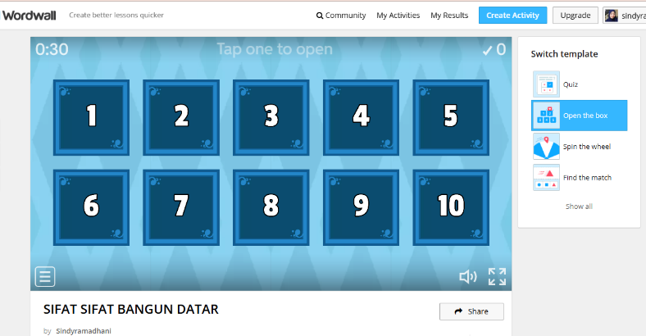
- Fitur yang digunakan peneliti "Open the Box" yang tersedia di platform Wordwall. Fitur ini berbentuk kotak-kotak yang masing-masing diberi nomor. Saat peserta didik mengklik salah satu kotak, kotak tersebut akan terbuka dan menampilkan materi pembelajaran yang dilengkapi dengan pertanyaan di dalamnya, disertai dengan elemen audio (suara) dan visual (gambar) untuk mendukung pemahaman siswa. Respon peserta didik setelah melihat fitur ini menunjukkan peningkatan minat, karena media tersebut merupakan sesuatu yang baru bagi mereka.

Gambar 4.1 Fitur Open the Box Aplikasi Wordwall
- Setelah berhasil masuk ke dalam fitur aplikasi Wordwall, peneliti memberikan kesempatan kepada salah satu peserta didik baik secara acak untuk memilih kotak (box) yang ditampilkan di layar chrombook mereka. Kotak tersebut berisi materi pembelajaran yang dilengkapi dengan pertanyaan, dan peserta didik diminta untuk menjawabnya.
- Berdasarkan jawaban yang diberikan, peneliti kemudian memberikan stimulus tambahan berupa pertanyaan yang sama atau serupa kepada peserta didik lainnya, guna mendorong partisipasi aktif dalam diskusi.
- Setelah menjawab pertanyaan lanjutan dari peneliti, peserta didik yang pertama tadi diberikan kesempatan untuk menunjuk teman lainnya agar memilih kotak berikutnya di aplikasi Wordwall yang tampil di layar chroombook mereka. Proses ini berlangsung secara bergiliran hingga semua peserta didik mendapat kesempatan untuk membuka kotak dan menjawab pertanyaan yang terdapat di dalamnya.
- Kegiatan Penutup
Guru kemudian menyimpulkan jawaban yang telah disampaikan oleh masing-masing siswa di depan kelas. Semua siswa mencatat kesimpulan yang diberikan guru dan materi yang telah dijelaskan. Sebagai akhir kegiatan, guru memberikan evaluasi untuk masing-masing siswa untuk mengetahui sejauh mana pemahaman mereka terhadap materi yang telah dipelajari. Mengakhiri kelas dengan memberikan pesan untuk pembelajaran berikutnya dan memimpin doa serta salam penutup.
Pertemuan 2 (Dua)
Pertemuan kedua dilaksanakan pada hari Jum’at, 24 Januari 2025, selama 2 jam pelajaran (2 x 35 menit) yaitu dari pukul 08.25 - 09.35 WIB. Materi yang dibahas pada pertemuan ini adalah keliling bangun datar persegi, persegi panjang, dan segitiga. Tujuan utama pertemuan ini adalah agar siswa dapat menentukan keliling dari bangun datar persegi, persegi panjang, dan segitiga dengan benar menggunakan media game wordwall. Adapun kegiatan yang dilakukan terdiri dari:
    - Kegiatan Awal
Pembelajaran dimulai dengan peneliti terlebih dahulu memulai dengan mengucapkan salam, menanyakan kabar, Kelas dilanjutkan dengan do’a dipimpin oleh seorang siswa dan peneliti mengecek kehadiran siswa (yang tercatat ada 19 siswa yang mengikuti kegiatan pembelajaran) dimana siswa atas nama Aldo tidak hadir karena sedang sakit.
Setelah itu Peneliti mengecek kesiapan diri siswa dan memeriksa kerapian pakaian, posisi dan tempat duduk disesuaikan dengan kegiatan pembelajaran. Sebelum kegiatan inti, peneliti meminta siswa mempersiapkan peralatan dan perlengkapan yang diperlukan, menyampaikan topik materi dan tujuan pembelajaran, serta menyiapkan media yang digunakan saat pembelajaran. Kemudian peneliti menanyakan kepada siswa, “Siapa yang masih ingat materi pelajaran Matematika kita kemarin?”, serta mengulas kembali materi sebelumnya. Setelah itu, peneliti memberikan motivasi dengan mengajak siswa untuk melakukan ice breaking.
    - Kegiatan Inti
Guru menjelaskan materi tentang keliling bangun datar persegi, persegi panjang, dan segitiga dengan media power point. Selanjutnya, Kegiatan yang dilakukan pada tahap ini adalah:
        - Peneliti membagi siswa menjadi lima kelompok, masing-masing terdiri dari 4 orang siswa. Setelah semua peserta didik mendapat kelompok kemudian mempersilahkan duduk sesuai dengan kelompoknya masing-masing. Setiap kelompok diberi tugas untuk menyelesaikan soal-soal tentang keliling bangun datar menggunakan media game Wordwall.
        - Selanjutnya, peneliti akan membagikan kembali link melalui grup WhatsApp dan mempersilakan peserta didik untuk memainkan game yang tersedia pada aplikasi Wordwall melalui fitur Maze Shace. Dalam permainan tersebut, siswa akan diarahkan untuk memilih jalur yang benar dengan menjawab pertanyaan tentang keliling bangun datar. Setiap jawaban yang benar akan membawa mereka lebih dekat ke tujuan akhir dalam labirin, sehingga siswa dapat belajar sambil bermain secara interaktif. Selain itu, mereka juga dapat menggunakan fitur quiz untuk mengerjakan soal-soal terkait keliling bangun datar secara mandiri.
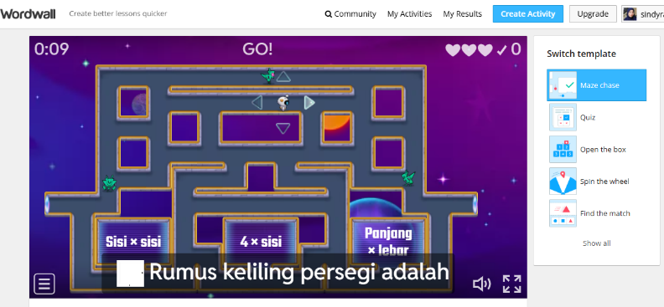

Gambar 4.2 Fitur Maze Shace Aplikasi Wordwall
        - Kemudian peneliti akan memilih secara acak urutan maju untuk mempersentasikan jawaban yang telah didiskusikan melalui perwakilan kelompok, hingga semua perwakilan kelompok mendapat giliran maju untuk mempersentasikan hasil jawaban kelompoknya. Pada langkah ini peserta didik merasa tegang, namun dari mereka ada juga yang merasa tertantang sehingga salah satu dari mereka yakni peserta didik bernama Rafanda dari perwakilan kelompok lima maju menjadi yang pertama untuk mempresentasikan hasil kerja kelompok mereka.
c) Kegiatan Akhir
Guru menyimpulkan jawaban yang telah disampaikan oleh masing-masing kelompok di depan kelas dan semua siswa mencatat kesimpulan tersebut. Sebagai penutup, guru memberikan evaluasi kepada siswa untuk mengukur pemahaman mereka terhadap materi yang telah dipelajari. Mengakhiri kelas dengan memberikan pesan untuk pembelajaran berikutnya dan memimpin doa serta salam penutup.
Pengamatan/Observasi
Pengamatan dilakukan untuk mengamati minat belajar siswa selama pembelajaran berlangsung saat menggunakan media game Wordwall. Proses ini mencakup pemantauan seluruh aktivitas siswa dan berbagai tindakan yang mereka lakukan selama pembelajaran pada siklus I (satu).
- Hasil Observasi Aktivitas Guru Siklus I
Proses pembelajaran pada siklus I yang menggunakan media game Wordwall diamati dengan lembar observasi aktivitas guru pada setiap pertemuan, yaitu pada tanggal 16 Januari dan 24 Januari 2025. Hasil pengamatan tersebut dapat dilihat pada tabel berikut:
Tabel 4.2
Hasil Observasi Aktivitas Guru Siklus I

No. | Aspek yang diamati |  | Skor Pertemuan
No. | Aspek yang diamati |  | 1 | 2
A. | Pendahuluan
 | - Guru membuka pembelajaran. |  | 5 | 5
 | - Guru meminta seorang siswa untuk memimpin berdoa. |  | 4 | 5
 | - Guru memeriksa kehadiran siswa . |  | 3 | 4
 | - Guru memberi motivasi dan ice breaking. |  | 3 | 3
 | - Guru mengulas minggu lalu. |  | 3 | 4
 | - Guru menyampaikan tujuan pembelajaran. |  | 4 | 4
 | - Guru memberi contoh dalam kehidupan yang berkaitan dengan materi. |  | 3 | 4
 | - Guru membantu siswa dalam menyiapkan kegiatan pembelajaran. |  | 3 | 3
B. | Kegiatan Inti
 | Mengamati  - Guru menjelasakan materi dengan menggunakan media power point. |  | 3 | 4
 | - Guru membimbing siswa untuk membuat kelompok bersama dengan teman sekelasnya. |  | 3 | 4
 | - Guru mengarahkan siswa untuk memahami materi yang dijelaskan oleh guru di media power point. |  | 3 | 4
 | - Guru membimbing siswa untuk menulis ulang materi yang sudah dijelaskan. |  | 3 | 4
 | Menanya  - Guru meminta siswa unttuk bertanya. |  | 3 | 4
 | - Guru menjawab pertanyaan yang diajukan siswa. |  | 3 | 4
 | Menalar  - Guru mengarahkan siswa untuk menganalisis informasi pada materi. |  | 3 | 4
 | - Guru mengarahkan siswa untuk membaca,memahami dan mengevaluasi materi. |  | 3 | 4
 | - Guru memberikan soal kepada setiap kelompok. |  | 4 | 4
 | Mencoba  - Guru meminta setiap kelompok mengerjakan soal yang sudah diberikan dalam media game wordwall. |  | 3 | 3
 | - Guru meminta siswa untuk berdiskusi menyelesaikan soal yang diberikan. |  | 4 | 4
 | - Guru memfasilitasi siswa untuk berdiskusi menyelesaikan soal yang diberikan. |  | 3 | 4
 | Mengkomunikasikan  - Guru meminta kepada perwakilan kelompok untuk maju kedepan. |  | 4 | 5
 | - Guru meminta kepada siswa untuk saling berpendapat. |  | 3 | 4
 | - Guru memfasilitasi siswa dalam berdiskusi. |  | 4 | 4
C. | Penutup
 | - Guru merefleksikan hasila pembelajaran. |  | 3 | 4
 | - Guru melakukan evaluasi pembelajaran. |  | 3 | 3
 | - Guru menginformasikan materi selanjutnya. |  | 4 | 4
 | - Guru meminta siswa untuk mempelajari terlebih dahulu materi selanjutnya dirumah. |  | 3 | 4
 | - Guru memberikan apresiasi kepada para siswa. |  | 3 | 4
 | - Guru menutup pembelajaran dengan mengucapkan salam. |  | 4 | 5
Persentase |  |  | 67% | 80%
Rata-rata |  |  | 74%

Tabel 4.3
Hasil Rekapitulasi Observasi Aktivitas Guru Siklus I

No | Siklus I | Persentase | Rata-rata
1. | Pertemuan 1 | 67% | 74%
2. | Pertemuan 2 | 80% | 74%

Berdasarkan tabel 4.2 di atas, dapat dilihat bahwa penggunaan media game wordwall dalam pembelajaran menunjukkan peningkatan dalam aktivitas guru pada siklus I, dari pertemuan pertama hingga kedua. Aktivitas guru dalam proses pembelajaran menerapkan media game wordwall pada siklus I mengalami kenaikan, yaitu pada pertemuan pertama sebesar 67%, kemudian meningkat menjadi 80%.
Dari aktivitas tersebut, dapat disimpulkan bahwa rata-rata aktivitas guru selama setiap pertemuan meningkat menjadi 74%. Hal ini disebabkan karena guru belum sepenuhnya mengoptimalkan penggunaan media game wordwall dalam pembelajaran. Pada siklus I, guru masih berusaha beradaptasi dengan mengenal siswa satu per satu dalam kelas. Selain itu guru juga belum cukup efektif dalam mengelola waktu untuk setiap kegiatan pembelajaran sehingga beberapa kegiatan terasa terburu-buru dan ada yang melampaui batas waktu yang ditentukan, Koneksi internet juga terkadang kurang stabil karena lokasi sekolah yang cukup jauh dari pusat kota dan Siswa belum terbiasa atau belum menguasai penggunaan aplikasi Wordwall, sehingga menimbulkan kericuhan di dalam kelas. Oleh karena itu, diperlukan perbaikan agar aktivitas guru dapat lebih efektif.
- Hasil Observasi Aktivitas Siswa Siklus I
Proses pembelajaran pada siklus I yang menggunakan media game Wordwall diamati dengan lembar observasi aktivitas siswa pada setiap pertemuan, yaitu pada tanggal 16 Januari dan 24 Januari 2025. Hasil pengamatan tersebut dapat dilihat pada tabel berikut:
Tabel 4.4
Hasil Observasi Aktivitas Siswa Siklus I

No. | Aspek yang diamati | Skor Pertemuan
No. | Aspek yang diamati | 1 | 2
A. | Pendahuluan
 | - Siswa menjawab salam. | 5 | 5
 | - Siswa berdoa dipimpin salah satu siswa. | 4 | 5
 | - Siswa mendengarkan guru ketika absensi. | 3 | 4
 | - Siswa semangat ketika diberikan motivasi dan ice breaking. | 3 | 4
 | - Siswa ikut serta mengulas materi minggu lalu. | 3 | 3
 | - Siswa mendengarkan tujuan pembelajaran. | 3 | 4
 | - Siswa memperhatikan guru memberikan contoh dalam kehidupan yang berkaitan dengan materi. | 3 | 3
 | - Siswa menyiapkan kegiatan pembelajaran. | 4 | 4

B. | Kegiatan Inti
 | Mengamati  - Siswa memperhatikan ketika guru menjelaskan materi dengan media power ponit. | 3 | 4
 | - Siswa duduk secara berkelompok bersama teman sekelasnya. | 3 | 4
 | - Siswa memahami materi yang dijelaskan oleh guru di media power point. | 3 | 4
 | - Siswa menulis ulang materi yang sudah dijelaskan oleh guru. | 3 | 4
 | Menanya  - Siswa membuat pertanyaan. | 3 | 3
 | - Siswa mendengarkan ketika guru menjawab pertanyaan. | 3 | 4
 | Menalar  - Siswa menganalisis informasi pada materi. | 3 | 3
 | - Siswa membaca,memahami dan mengevaluasi materi. | 3 | 3
 | - Siswa mengerjakan soal yang diberikan guru. | 3 | 4
 | Mencoba  - Siswa menggunakan media wordwall dengan kelompoknya. | 4 | 4
 | - Siswa berdiskusi menyelesaikan soal yang diberikan. | 3 | 4
 | - Siswa bertanya kepada guru ketika menyelesaikan soal yang diberikan. | 3 | 4
 | Mengkomunikasikan  - Perwakilan kelompok untuk maju kedepan. | 4 | 5
 | - Siswa saling berpendapat. | 4 | 4
 | - Siswa memperhatikan guru menjadi fasilitator jalannya diskusi. | 3 | 5
C. | Penutup
 | - Siswa memberikan umpan balik kepada guru tentang hasil pembelajaran. | 3 | 4
 | - Siswa melakukan evaluasi pembelajaran. | 3 | 3
 | - Siswa mendengarkan informasikan materi selanjutnya. | 4 | 4
 | - Siswa mempelajari terlebih dahulu materi selanjutnya dirumah. | 4 | 4
 | - Siswa memberikan respon positif ketika guru memberikan apresiasi. | 4 | 4
 | - Siwa menjawab salam. | 4 | 5
Persentase |  | 68% | 79%
Rata-rata |  | 74%

Tabel 4.5
Hasil Rekapitulasi Aktivitas Siswa Siklus I

No | Siklus I | Persentase | Rata-rata
1. | Pertemuan 1 | 68% | 74%
2. | Pertemuan 2 | 79% | 74%

Berdasarkan tabel 4.3 di atas, dapat dilihat bahwa penggunaan media game wordwall dalam pembelajaran menunjukkan peningkatan dalam aktivitas siswa pada siklus I, dari pertemuan pertama dan pertemuan kedua. Aktivitas siswa pada siklus I mengalami kenaikan, dimulai dari 68% pada pertemuan pertama, meningkat menjadi 79% pada pertemuan kedua.
Dari aktivitas tersebut, dapat disimpulkan bahwa rata-rata aktivitas siswa dalam setiap pertemuan meningkat menjadi 74%. Peningkatan ini dipengaruhi oleh beberapa faktor, seperti masih adanya siswa yang mengganggu suasana kelas, kurangnya perhatian siswa saat guru menjelaskan, kurangnya fokus dalam pembelajaran, serta beberapa siswa yang merasa malu untuk mengungkapkan pendapat mereka.
- Minat Belajar Siswa Siklus I
Minat belajar siswa di kelas dapat dilihat dari hasil pengisian angket yang diberikan kepada siswa pada setiap pertemuan, yaitu pada 16 Januari dan 24 Januari 2025. Data minat belajar siswa dapat ditemukan pada tabel di bawah ini:

Tabel 4.6
Hasil Minat Belajar Siswa Siklus I
ANGKET MINAT SISWA SIKLUS I PERTEMUAN I

No. | Pernyataan | Skor |  |  |  |  | %  Pernyataan | %  Per Indikator
 |  | SS | S | KS | TS | STS |  | 52%
A. | Indikator Perasaan Senang |  |  |  |  |  |  | 52%
1. | Saya menyukai pembelajaran matematika menggunakan game wordwall. | 14 | 4 | 2 | 0 | 0 | 54% | 52%
1. |  | 70% | 20% | 10% | 0% | 0% | 54% | 52%
2. | Saya merasa belajar matematika menggunakan media game wordwall kurang menyenangkan. | 1 | 0 | 1 | 3 | 15 | 58% | 52%
2. |  | 5% | 0% | 5% | 15% | 75% | 58% | 52%
3. | Saya kurang mengerti dengan materi bangun datar yang diajarkan. | 1 | 1 | 0 | 6 | 12 | 45% | 52%
3. |  | 5% | 5% | 0% | 30% | 60% | 45% | 52%
B. | Indikator Ketertarikan Siswa |  |  |  |  |  |  | 53%
4. | Saya bersemangat mengikuti pelajaran matematika tambahan. | 14 | 5 | 1 | 0 | 0 | 55% | 53%
4. | Saya bersemangat mengikuti pelajaran matematika tambahan. | 70% | 25% | 5% | 0% | 0% | 55% | 53%
5. | Pelajaran matematika menggunakan media game wordwall membuat saya bosan belajar. | 0 | 0 | 1 | 6 | 13 | 51% | 53%
5. |  | 0% | 0% | 5% | 30% | 65% | 51% | 53%
6. | Ketika saya belajar matematika menggunakan media game wordwall saya kurang fokus pada materi bangun datar. | 1 | 0 | 0 | 4 | 15 | 60% | 53%
6. |  | 5% | 0% | % | 20% | 75% | 60% | 53%
7. | Saya bersemangat menyimak materi bangun datar. | 13 | 6 | 1 | 0 | 0 | 51% | 53%
7. | Saya bersemangat menyimak materi bangun datar. | 65% | 30% | 5% | 0% | 0% | 51% | 53%
8. | Saya merasa terbebani dengan materi matematika menggunakan media game wordwall. | 0 | 1 | 0 | 7 | 12 | 48% | 53%
8. |  | 0% | 5% | 0% | 35% | 60% | 48% | 53%
C. | Indikator Perhatian Siswa |  |  |  |  |  |  | 52%
9. | Saya memperhatikan guru saat sedang menjelaskan. | 14 | 6 | 0 | 0 | 0 | 58℅ | 52%
9. | Saya memperhatikan guru saat sedang menjelaskan. | 70% | 30% | 0% | 0% | 0% | 58℅ | 52%
10. | Ketika guru sedang menjelaskan materi bangun datar saya tidak mencatat. | 1 | 0 | 0 | 9 | 10 | 45% | 52%
10. |  | 5% | 0% | 0% | 45% | 50% | 45% | 52%
D. | Indikator Keterlibatan siswa |  |  |  |  |  |  | 51℅
11. | Selama pembelajaran matematika menggunakan media game wordwall saya berani mengemukakan pendapat. | 14 | 3 | 2 | 0 | 1 | 52℅ | 51℅
11. |  | 70% | 15% | 10% | % | 5% | 52℅ | 51℅
12. | Saya merasa malu ketika disuruh mengerjakan soal didepan kelas. | 0 | 0 | 1 | 7 | 12 | 48℅ | 51℅
12. |  | 0% | 0% | 5% | 35% | 60% | 48℅ | 51℅
13. | Saya malas membuat catatan matematika yang sudah diajarkan | 0 | 0 | 1 | 6 | 13 | 51℅ | 51℅
13. | Saya malas membuat catatan matematika yang sudah diajarkan | 0% | 0% | 5% | 30% | 65% | 51℅ | 51℅
14. | Saya semangat mengerjakan soal-soal matematika menggunakan media game wordwall. | 12 | 8 | 0 | 0 | 0 | 52% | 51℅
14. |  | 60% | 40% | 0% | 0% | 0% | 52% | 51℅
E. | Indikator: rajin dalam belajar dan rajin mengerjakan tugas matematika |  |  |  |  |  |  | 50%
15. | Saya memilih sendiri tugas matematika tambahan karena menyukainya. | 14 | 4 | 0 | 2 | 0 | 54% | 50%
15. |  | 70% | 20% | % | 10% | % | 54% | 50%
16. | Saya engan mengerjakan tugas matematika dengan menggunakan media game wordwall yang rumit. | 0 | 0 | 3 | 5 | 12 | 44℅ | 50%
16. |  | 0% | 0% | 15% | 25% | 60% | 44℅ | 50%
17. | Saya memilih soal latihan matematika menggunakan media game wordwall yang sederhana. | 0 | 0 | 0 | 8 | 12 | 52% | 50%
17. |  | 0% | 0% | 0% | 40% | 60% | 52% | 50%

F. | Indikator: Tekun dan disiplin dalam belajar dan memiliki jadwal belajar
18. | Saya tetap berusaha menyelesaikan soal matematika menggunakan media game wordwall yang sulit meski perlu waktu lama. | 14 | 3 | 1 | 1 | 1 | 51℅ | 50%
18. |  | 70% | 15% | 5% | 5% | 5% | 51℅ | 50%
19. | Saya memperlambat menyerahkan tugas matematika sesuai dengan jadwal yang ditetapkan. | 1 | 0 | 3 | 2 | 14 | 52℅ | 50%
19. |  | 5% | 0% | 15% | 10% | 70% | 52℅ | 50%
20. | Saya berusaha memenuhi jadwal belajar matematika yang sudah saya susun lebih dahulu. | 13 | 5 | 0 | 1 | 1 | 48℅ | 50%
20. |  | 65% | 25% | 0% | 5% | 5% | 48℅ | 50%
Persentase rata-rata secara keseluruhan |  |  |  |  |  |  |  | 51%

ANGKET MINAT SISWA SIKLUS I PERTEMUAN II

No. | Penyataan | Skor |  |  |  |  | %  Pernyataan | %  Per Indikator
 |  | SS | S | KS | TS | STS |  | 62%
A. | Indikator Perasaan Senang |  |  |  |  |  |  | 62%
1. | Saya menyukai pembelajaran matematika menggunakan game wordwall. | 16 | 2 | 2 | 0 | 0 | 66% | 62%
1. |  | 80% | 10% | 10% | 0% | 0% | 66% | 62%
2. | Saya merasa belajar matematika menggunakan media game wordwall kurang menyenangkan. | 0 | 0 | 0 | 5 | 15 | 62% | 62%
2. |  | 0% | 0% | 0% | 25% | 75% | 62% | 62%
3. | Saya kurang mengerti dengan materi bangun datar yang diajarkan. | 0 | 0 | 2 | 3 | 15 | 59% | 62%
3. |  | % | % | 10% | 15% | 75% | 59% | 62%

B. | Indikator Ketertarikan Siswa |  |  |  |  |  |  | 69%
4. | Saya bersemangat mengikuti pelajaran matematika tambahan. | 17 | 2 | 1 | 0 | 0 | 73% | 69%
4. | Saya bersemangat mengikuti pelajaran matematika tambahan. | 85% | 10% | 5% | 0% | 0% | 73% | 69%
5. | Pelajaran matematika menggunakan media game wordwall membuat saya bosan belajar. | 0 | 0 | 0 | 5 | 15 | 62% | 69%
5. |  | 0% | 0% | % | 25% | 75% | 62% | 69%
6. | Ketika saya belajar matematika menggunakan media game wordwall saya kurang fokus pada materi bangun datar. | 0 | 0 | 1 | 3 | 16 | 66% | 69%
6. |  | 0% | 0% | 5% | 15% | 80% | 66% | 69%
7. | Saya bersemangat menyimak materi bangun datar. | 17 | 2 | 1 | 0 | 0 | 73% | 69%
7. | Saya bersemangat menyimak materi bangun datar. | % | % | % | 0% | 0% | 73% | 69%
8. | Saya merasa terbebani dengan materi matematika menggunakan media game wordwall. | 0 | 1 | 1 | 1 | 17 | 72% | 69%
8. |  | 0% | 5% | 5% | 5% | 85% | 72% | 69%
C. | Indikator Perhatian Siswa |  |  |  |  |  |  | 68%
9. | Saya memperhatikan guru saat sedang menjelaskan. | 15 | 5 | 0 | 0 | 0 | 62℅ | 68%
9. | Saya memperhatikan guru saat sedang menjelaskan. | 75% | 25% | 0% | 0% | 0% | 62℅ | 68%
10. | Ketika guru sedang menjelaskan materi bangun datar saya tidak mencatat. | 0 | 0 | 1 | 2 | 17 | 73% | 68%
10. |  | 0% | 0% | 5% | 10% | 85% | 73% | 68%
D. | Indikator Keterlibatan siswa |  |  |  |  |  |  | 61℅
11. | Selama pembelajaran matematika menggunakan media game wordwall saya berani mengemukakan pendapat. | 16 | 2 | 2 | 0 | 0 | 66℅ | 61℅
11. |  | 80% | 10% | 10% | 0% | 0% | 66℅ | 61℅
12. | Saya merasa malu ketika disuruh mengerjakan soal didepan kelas. | 0 | 0 | 0 | 4 | 16 | 68℅ | 61℅
12. |  | 0% | 0% | 0% | 20% | 80% | 68℅ | 61℅
13. | Saya malas membuat catatan matematika yang sudah diajarkan | 0 | 0 | 1 | 5 | 14 | 55℅ | 61℅
13. | Saya malas membuat catatan matematika yang sudah diajarkan | 0% | 0% | 5% | 25% | 70% | 55℅ | 61℅
14. | Saya semangat mengerjakan soal-soal matematika menggunakan media game wordwall. | 14 | 5 | 1 | 0 | 0 | 55% | 61℅
14. |  | 70% | 25% | 5% | 0% | 0% | 55% | 61℅
E. | Indikator: rajin dalam belajar dan rajin mengerjakan tugas matematika |  |  |  |  |  |  | 65%
15. | Saya memilih sendiri tugas matematika tambahan karena menyukainya. | 15 | 4 | 1 | 0 | 0 | 60% | 65%
15. |  | 75% | 20% | 5% | % | % | 60% | 65%
16. | Saya engan mengerjakan tugas matematika dengan menggunakan media game wordwall yang rumit. | 0 | 0 | 0 | 5 | 15 | 62℅ | 65%
16. |  | 0% | 0% | 0% | 25% | 75% | 62℅ | 65%
17. | Saya memilih soal latihan matematika menggunakan media game wordwall yang sederhana. | 0 | 0 | 1 | 2 | 17 | 73% | 65%
17. |  | 0% | 0% | 5% | 10% | 85% | 73% | 65%
F. | Indikator: Tekun dan disiplin dalam belajar dan memiliki jadwal belajar
18. | Saya tetap berusaha menyelesaikan soal matematika menggunakan media game wordwall yang sulit meski perlu waktu lama. | 15 | 4 | 1 | 0 | 0 | 60℅ | 63%
18. |  | 75% | 20% | 5% | 0% | 0% | 60℅ | 63%
19. | Saya memperlambat menyerahkan tugas matematika sesuai dengan jadwal yang ditetapkan. | 0 | 0 | 0 | 3 | 17 | 74℅ | 63%
19. |  | 0% | 0% | 0% | 15% | 85% | 74℅ | 63%
20. | Saya berusaha memenuhi jadwal belajar matematika yang sudah saya susun lebih dahulu. | 14 | 4 | 2 | 0 | 0 | 54℅ | 63%
20. |  | 70% | 20% | 10% | 0% | 0% | 54℅ | 63%
Persentase rata-rata secara keseluruhan |  |  |  |  |  |  |  | 65%

Tabel 4.7
Hasil Rekapitulasi Angket Minat Siswa Siklus I

No | Indikator | Pertemuan |  | Rata-rata
No | Indikator | 1 | 2 | Rata-rata
1. | Perasaan senang | 52% | 62% | 57%
2. | Ketertarikan siswa | 53% | 69% | 61%
3. | Perhatian siswa | 52% | 68% | 60%
4. | Keterlibatan siswa | 51% | 61% | 56%
5. | Rajin dalam belajar dan mengerjakan tugas matematika. | 50% | 65% | 58%
6. | Tekun dan disiplin serta memiliki jadwal belajar. | 50% | 63% | 57%
Rata-rata |  | 51% | 65% | 58%

Berdasarkan tabel 4.4, terlihat adanya peningkatan yang signifikan pada setiap pertemuan terlihat adanya peningkatan yang terjadi dari pertemuan pertama hingga pertemuan kedua. Pada pertemuan pertama, dengan indikator seperti perasaan senang, ketertarikan siswa, perhatian siswa, keterlibatan siswa, rajin belajar, rajin mengerjakan tugas matematika, serta ketekunan dan disiplin dalam belajar serta memiliki jadwal belajar, memperoleh rata-rata dengan persentase 51%. Pada pertemuan kedua, rata-rata persentasenya meningkat menjadi 65%.
- Refleksi
Berdasarkan pengamatan pada siklus I, masih ada beberapa kekurangan baik dari pihak guru maupun siswa. Oleh karena itu, pada siklus II diperlukan perbaikan dalam tindakan, yang akan dilakukan sebagai berikut:
- Masalah yang terkait dengan guru: Dari hasil pengamatan pada siklus I, ditemukan beberapa hal sebagai berikut:
- Guru belum dapat memusatkan perhatian secara efektif pada siswa.
- Guru belum bisa mengatur waktu dengan baik dalam pembelajaran, sehingga proses pembelajaran tidak berjalan tepat waktu.
- Guru belum memberikan perhatian yang cukup kepada siswa pada siklus I, terutama dalam membimbing mereka saat mengerjakan tugas.
- Masalah yang terkait dengan siswa: Berdasarkan pengamatan observer selama siklus I, ditemukan beberapa hal sebagai berikut:
- Beberapa siswa masih terlihamt tidak aktif selama proses belajar mengajar yang disebabkan oleh ketidakstabilan jaringan.
- Siswa kurang fokus saat guru menjelaskan, di mana ada beberapa siswa yang kurang serius atau membuat keributan.
- Siswa belum terbiasa atau belum menguasai penggunaan aplikasi Wordwall.
- Sebagian siswa masih belum sepenuhmya memahami cara menghitung keliling bangun datar.
Pelaksanaan Siklus II
- Perencanaan Tindakan
    - Menentukan pokok bahasan yang akan diajarkan dalam penelitian ini, yakni Luas Bangun Datar.
    - Mempersiapkan sumber belajar seperti buku Matematika kelas IV dan media pembelajaran seperti powerpoint.
    - Mempersiapkan Modul Ajar yang menggunakan media game Wordwall untuk membuat pembelajaran lebih menarik dan interaktif.
    - Mempersiapkan media game wordwall yang sudah didesain.
    - Mempersiapkan alat pengumpul data seperti lembar observasi, angket minat siswa, dan dokumentasi untuk mengukur keberhasilan pembelajaran.
    - Mengecek persiapan peserta didik untuk digunakan sebelum memulai proses pembelajaran, yakni chromebook dan jaringan internetnya.
- Pelaksanaan Tindakan
Pertemuan 1 (Pertama)
Pertemuan pertama pada siklus II tidak mengalami banyak perubahan hanya ada perbaikan atau refleksi dari siklus I. dilaksanakan pada hari Kamis, 30 Januari 2025 selama dua jam pelajaran (2 x 35 menit), yakni pukul 08.25 hingga 09.35 WIB. Materi yang dibahas dalam pertemuan ini adalah mengenai Luas Bangun Datar, dengan menggunakan media pembelajaran berupa game Wordwall. Tujuan utama dari kegiatan ini adalah agar siswa mampu menyebutkan rumus luas bangun datar serta memahami cara menghitung luas dari berbagai bentuk seperti persegi, persegi panjang, dan segitiga. Adapun aktivitas yang dilakukan dalam pertemuan ini meliputi:
Kegiatan Awal
Pembelajaran dimulai dengan peneliti terlebih dahulu memulai dengan mengucapkan salam, menanyakan kabar. Kelas dilanjutkan dengan do’a dipimpin oleh seorang siswa dan peneliti mengecek kehadiran siswa (yang tercatat ada 18 siswa yang mengikuti kegiatan pembelajaran) dimana siswa atas nama Habibi dan Al Fira tidak hadir karena sedang sakit. Peneliti mengecek kesiapan diri siswa dan memeriksa kerapian pakaian, posisi dan tempat duduk disesuaikan dengan kegiatan pembelajaran. Sebelum kegiatan inti, peneliti meminta siswa mempersiapkan peralatan dan perlengkapan yang diperlukan, menyampaikan materi dan tujuan pembelajaran, serta menyiapkan media yang digunakan saat pembelajaran. Kemudian peneliti menanyakan kepada siswa, “Siapa yang masih ingat materi pelajaran matematika kita kemarin?”, kemudian mengulas kembali materi sebelumnya. Setelah itu, peneliti memberikan motivasi dengan mengajak siswa untuk melakukan ice breaking.
Kegiatan Inti
Peneliti menjelaskan materi tentang luas bangun datar persegi, persegi panjang, dan segitiga dengan media power point. Selanjutnya, Kegiatan yang dilakukan pada tahap ini adalah:
- Peneliti membagi siswa menjadi lima kelompok, masing-masing terdiri dari 4 orang siswa. Setelah semua peserta didik mendapat kelompok kemudian mempersilahkan duduk sesuai dengan kelompoknya masing-masing. Setiap kelompok diberi tugas untuk menyelesaikan soal-soal tentang luas bangun datar menggunakan media game Wordwall.
- Selanjutnya, peneliti akan membagikan kembali link melalui grup WhatsApp dan mempersilakan peserta didik untuk membuka aplikasi Wordwall serta mengakses soal-soal melalui fitur quiz. Dalam fitur ini, siswa akan mengerjakan soal pilihan ganda yang menuntut mereka untuk mencocokkan nama bangun datar dengan rumus luas yang sesuai dan mengerjakan soal

- perhitungan luas, sehingga dapat melatih pemahaman konsep secara interaktif dan mandiri.
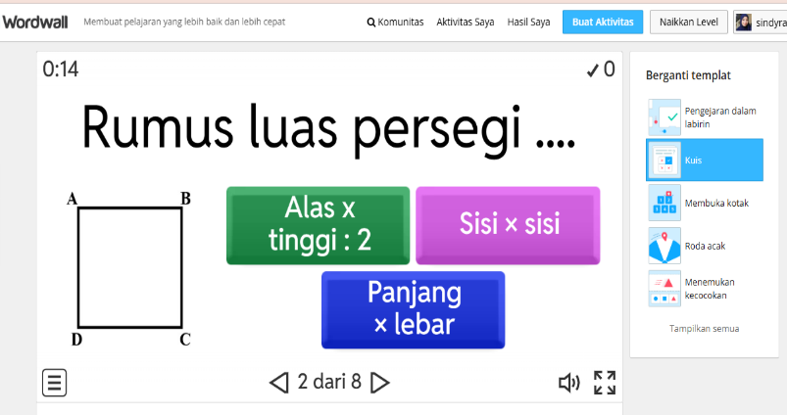

Gambar 4.3 Fitur Quiz Aplikasi Wordwall
- Kemudian peneliti akan memilih secara acak urutan maju untuk mempersentasikan jawaban yang telah didiskusikan melalui perwakilan kelompok, hingga semua perwakilan kelompok mendapat giliran maju untuk mempersentasikan hasil jawaban kelompoknya.
- Sebagai penutup kegiatan pembelajaran, peneliti memberikan hadiah kepada kelompok yang telah berhasil menjawab Quiz dengan benar yaitu kelompok 5 dengan anggota Rafanda, Hana, Fahira Clea dan Riken. hadiah ini dapat menjadi motivasi bagi seluruh siswa untuk terus semangat belajar dan aktif dalam setiap pembelajaran.
Kegiatan Akhir
Guru menyimpulkan jawaban yang telah disampaikan oleh masing-masing kelompok di depan kelas dan semua siswa mencatat kesimpulan tersebut. Sebagai penutup, guru memberikan evaluasi kepada setiap siswa untuk mengukur pemahaman mereka terhadap materi yang telah dipelajari. Mengakhiri kelas dengan memberikan pesan untuk pembelajaran berikutnya dan memimpin doa serta salam penutup.
Pertemuan 2 (Dua)
Pertemuan kedua pada siklus II tidak mengalami banyak perubahan dari pertemuan pertama. dilaksanakan pada hari Jum’at, 07 Februari 2025 selama dua jam pelajaran (2 x 35 menit), yakni pukul 08.25 hingga 09.35 WIB. Materi yang dibahas dalam pertemuan ini adalah mengenai Keliling dan Luas Bangun Datar, dengan menggunakan media pembelajaran berupa game Wordwall. Pertemuan kedua ini bertujuan untuk memperkuat pemahaman siswa terhadap materi luas dan keliling bangun datar, mengingat pada pertemuan sebelumnya masih terdapat ketidaktuntasan dalam memahami konsep luas dan keliling bangun datar. Peneliti memberikan penguatan materi dalam proses pembelajaran, peneliti lebih aktif menggali pemahaman siswa dengan menanyakan bagian-bagian materi yang masih belum dimengerti. Selain itu, pertemuan ini juga akan membahas soal-soal cerita yang berkaitan dengan kehidupan sehari-hari guna memperdalam penerapan materi. Adapun aktivitas yang dilakukan dalam pertemuan ini meliputi:
- Kegiatan Awal
Pembelajaran dimulai dengan peneliti terlebih dahulu memulai dengan mengucapkan salam, menanyakan kabar. Kelas dilanjutkan dengan do’a dipimpin oleh seorang siswa dan peneliti mengecek kehadiran siswa (yang tercatat ada 20 siswa yang mengikuti kegiatan pembelajaran) dimana siswa hadir semua. Peneliti mengecek kesiapan diri siswa dan memeriksa kerapian pakaian, posisi dan tempat duduk disesuaikan dengan kegiatan pembelajaran. Sebelum kegiatan inti, peneliti meminta siswa mempersiapkan peralatan dan perlengkapan yang diperlukan, menyampaikan materi dan tujuan pembelajaran, serta menyiapkan media yang digunakan saat pembelajaran. Kemudian peneliti menanyakan kepada siswa, “Siapa yang masih ingat materi pelajaran matematika kita kemarin?”, kemudian mengulas kembali materi sebelumnya. Setelah itu, peneliti memberikan motivasi dengan mengajak siswa untuk melakukan ice breaking.
- Kegiatan Inti
Peneliti menjelaskan ulang materi tentang keliling dan luas bangun datar persegi, persegi panjang, dan segitiga dengan media power point. Selanjutnya, Kegiatan yang dilakukan pada tahap ini adalah:
- Peneliti membagi kembali siswa menjadi lima kelompok, masing-masing terdiri dari 4 orang siswa. Setelah semua peserta didik mendapat kelompok kemudian mempersilahkan duduk sesuai dengan kelompoknya masing-masing. Setiap kelompok diberi tugas untuk menyelesaikan soal-soal tentang keliling dan luas bangun datar menggunakan media game Wordwall.
- Mengingat pada pertemuan sebelumnya masih terdapat ketidaktuntasan dalam memahami konsep luas dan keliling bangun datar. Peneliti mendesain pertanyaan soal di wordwall yaitu soal-soal cerita yang berkaitan dengan kehidupan sehari-hari guna memperdalam penerapan materi.
- Selanjutnya peneliti akan membagikan kembali link melalui whatsapp group dan mempersilahkan peserta didik memilih kotak yang ada pada aplikasi wordwall berbeda yang dibuat peneliti yaitu fitur match-up . Dalam game tersebut, siswa dapat memanfaatkan fitur match-up untuk mencocokkan nama bangun datar dengan rumus keliling dan luas kembali dan menggunakan fitur quiz untuk mengerjakan soal-soal terkait keliling dan luas bangun datar.

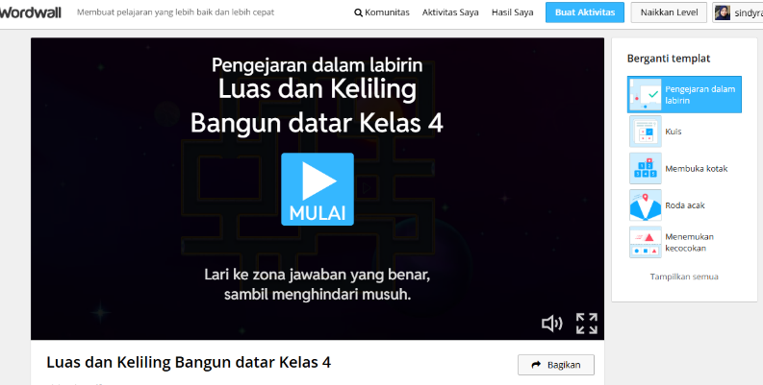

Gambar 4.4 Fitur Maze Shace Aplikasi Wordwall
- Kemudian peneliti akan memilih secara acak urutan maju untuk mempersentasikan jawaban yang telah didiskusikan melalui perwakilan kelompok, hingga semua perwakilan kelompok mendapat giliran maju untuk mempersentasikan hasil jawaban kelompoknya.
- Sebagai penutup kegiatan pembelajaran, peneliti memberikan hadiah kepada kelompok yang telah berhasil menjawab Quiz dengan benar. Hadiah ini dapat menjadi motivasi bagi seluruh siswa untuk terus semangat belajar dan aktif dalam setiap pembelajaran.
- Kegiatan Akhir
Guru menyimpulkan jawaban yang telah disampaikan oleh masing-masing kelompok di depan kelas dan semua siswa mencatat kesimpulan tersebut. Sebagai penutup, guru memberikan evaluasi kepada setiap siswa untuk mengukur pemahaman mereka terhadap materi yang telah dipelajari. Mengakhiri kelas dengan memberikan pesan untuk pembelajaran berikutnya dan memimpin doa serta salam penutup.
Pengamatan/Observasi
Pengamatan dilakukan untuk mengamati minat belajar siswa selama pembelajaran berlangsung saat menggunakan media game Wordwall. Proses ini mencakup pemantauan seluruh aktivitas siswa dan berbagai tindakan yang mereka lakukan selama pembelajaran pada siklus II (Dua).
- Hasil Observasi Aktivitas Guru Siklus II
Proses pembelajaran pada siklus II yang menggunakan media game Wordwall diamati dengan lembar observasi aktivitas guru pada setiap pertemuan, yaitu pada tanggal 30 Januari dan 07 Februari 2025. Hasil pengamatan tersebut dapat dilihat pada tabel berikut:
Tabel 4.8
Hasil Observasi Aktivitas Guru Siklus II

No. | Aspek yang diamati | Skor Pertemuan
No. | Aspek yang diamati | 1 | 2
A. | Pendahuluan
 | - Guru membuka pembelajaran. | 5 | 5
 | - Guru meminta seorang siswa untuk memimpin berdoa. | 5 | 5
 | - Guru memeriksa kehadiran siswa . | 5 | 5
 | - Guru memberi motivasi dan ice breaking. | 5 | 5
 | - Guru mengulas minggu lalu. | 4 | 5
 | - Guru menyampaikan tujuan pembelajaran. | 4 | 5
 | - Guru memberi contoh dalam kehidupan yang berkaitan dengan materi. | 4 | 5
 | - Guru membantu siswa dalam menyiapkan kegiatan pembelajaran. | 4 | 5
B. | Kegiatan Inti
 | Mengamati  - Guru menjelasakan materi dengan menggunakan media power point. | 4 | 5
 | - Guru membimbing siswa untuk membuat kelompok bersama dengan teman sekelasnya. | 4 | 5
 | - Guru mengarahkan siswa untuk memahami materi yang dijelaskan oleh guru di media power point. | 4 | 4
 | - Guru membimbing siswa untuk menulis ulang materi yang sudah dijelaskan. | 4 | 4
 | Menanya  - Guru meminta siswa unttuk bertanya. | 4 | 5
 | - Guru menjawab pertanyaan yang diajukan siswa. | 4 | 5
 | Menalar  - Guru mengarahkan siswa untuk menganalisis informasi pada materi. | 4 | 4
 | - Guru mengarahkan siswa untuk membaca,memahami dan mengevaluasi materi. | 4 | 4
 | - Guru memberikan soal kepada setiap kelompok. | 4 | 4
 | Mencoba  - Guru meminta setiap kelompok mengerjakan soal yang sudah diberikan dalam media game wordwall. | 4 | 5
 | - Guru meminta siswa untuk berdiskusi menyelesaikan soal yang diberikan. | 4 | 5
 | - Guru memfasilitasi siswa untuk berdiskusi menyelesaikan soal yang diberikan. | 4 | 5
 | Mengkomunikasikan  - Guru meminta kepada perwakilan kelompok untuk maju kedepan. | 5 | 5
 | - Guru meminta kepada siswa untuk saling berpendapat. | 5 | 5
 | - Guru memfasilitasi siswa dalam berdiskusi. | 5 | 5
C. | Penutup
 | - Guru merefleksikan hasila pembelajaran. | 4 | 5
 | - Guru melakukan evaluasi pembelajaran. | 4 | 5
 | - Guru menginformasikan materi selanjutnya. | 5 | 5
 | - Guru meminta siswa untuk mempelajari terlebih dahulu materi selanjutnya dirumah. | 4 | 4
 | - Guru memberikan apresiasi kepada para siswa. | 4 | 5
 | - Guru menutup pembelajaran dengan mengucapkan salam. | 5 | 5
Persentase |  | 86% | 96%
Rata-rata |  | 91%

Tabel 4.9
Hasil Rekapitulasi Aktivitas Guru Siklus II

No | Siklus II | Persentase | Rata-rata
1. | Pertemuan 1 | 86% | 91%
2. | Pertemuan 2 | 96% | 91%

Berdasarkan tabel 4.5 di atas, dapat dilihat bahwa penggunaan media game wordwall dalam pembelajaran menunjukkan peningkatan dalam aktivitas guru pada siklus II, dari pertemuan pertama hingga kedua. Aktivitas guru pada siklus II menunjukkan peningkatan dari pertemuan pertama ke pertemuan kedua dalam pelaksanaan pembelajaran menggunakan media game Wordwall. Pada pertemuan pertama, persentase aktivitas guru mencapai 86% dan meningkat menjadi 96% di pertemuan kedua. Dengan demikian, rata-rata aktivitas guru selama siklus II sebesar 91% yang termasuk dalam kategori tinggi. Hal ini menunjukkan bahwa guru telah mampu melaksanakan pembelajaran dengan media game Wordwall secara efektif. Berdasarkan data tersebut, dapat disimpulkan bahwa aktivitas guru mengalami peningkatan di setiap pertemuan, yang mencerminkan kualitas pelaksanaan pembelajaran yang semakin baik. Jika dibandingkan dengan siklus I, di mana pengelolaan waktu masih kurang optimal sehingga beberapa kegiatan berlangsung tergesa-gesa atau melewati batas waktu yang ditentukan, maka pada siklus II guru sudah mampu mengelola waktu dan aktivitas pembelajaran dengan lebih baik dan terstruktur.
- Hasil Observasi Aktivitas Siswa Siklus II
Proses pembelajaran pada siklus II yang menggunakan media game Wordwall diamati dengan lembar observasi aktivitas siswa pada setiap pertemuan, yaitu pada tanggal 30 Januari dan 07 Februari 2025. Hasil pengamatan tersebut dapat dilihat pada tabel berikut:
Tabel 4.10
Hasil Observasi Aktivitas Siswa Siklus II

No. | Aspek yang diamati | Skor Pertemuan
No. | Aspek yang diamati | 1 | 2
A. | Pendahuluan
 | - Siswa menjawab salam. | 5 | 5
 | - Siswa berdoa dipimpin salah satu siswa. | 5 | 5
 | - Siswa mendengarkan guru ketika absensi. | 5 | 5
 | - Siswa semangat ketika diberikan motivasi dan ice breaking. | 5 | 5
 | - Siswa ikut serta mengulas materi minggu lalu. | 4 | 5
 | - Siswa mendengarkan tujuan pembelajaran. | 4 | 5
 | - Siswa memperhatikan guru memberikan contoh dalam kehidupan yang berkaitan dengan materi. | 4 | 4
 | - Siswa menyiapkan kegiatan pembelajaran. | 4 | 5
B. | Kegiatan Inti
 | Mengamati  - Siswa memperhatikan ketika guru menjelaskan materi dengan media power ponit. | 4 | 5
 | - Siswa duduk secara berkelompok bersama teman sekelasnya. | 4 | 5
 | - Siswa memahami materi yang dijelaskan oleh guru di media power point. | 4 | 5
 | - Siswa menulis ulang materi yang sudah dijelaskan oleh guru. | 4 | 4
 | Menanya  - Siswa membuat pertanyaan. | 4 | 4
 | - Siswa mendengarkan ketika guru menjawab pertanyaan. | 4 | 4
 | Menalar  - Siswa menganalisis informasi pada materi. | 4 | 4
 | - Siswa membaca,memahami dan mengevaluasi materi. | 4 | 5
 | - Siswa mengerjakan soal yang diberikan guru. | 4 | 4
 | Mencoba  - Siswa menggunakan media wordwall dengan kelompoknya. | 4 | 5
 | - Siswa berdiskusi menyelesaikan soal yang diberikan. | 4 | 4
 | - Siswa bertanya kepada guru ketika menyelesaikan soal yang diberikan. | 5 | 5
 | Mengkomunikasikan  - Perwakilan kelompok untuk maju kedepan. | 5 | 5
 | - Siswa saling berpendapat. | 4 | 5
 | - Siswa memperhatikan guru menjadi fasilitator jalannya diskusi. | 5 | 5
C. | Penutup
 | - Siswa memberikan umpan balik kepada guru tentang hasil pembelajaran. | 4 | 5
 | - Siswa melakukan evaluasi pembelajaran. | 4 | 5
 | - Siswa mendengarkan informasikan materi selanjutnya. | 5 | 5
 | - Siswa mempelajari terlebih dahulu materi selanjutnya dirumah. | 4 | 5
 | - Siswa memberikan respon positif ketika guru memberikan apresiasi. | 4 | 5
 | - Siwa menjawab salam. | 5 | 5
Persentase |  | 86% | 95%
Rata-rata |  | 91%

Tabel 4.11
Hasil Rekapitulasi Aktivitas Siswa Siklus II

No | Siklus I | Persentase | Rata-rata
1. | Pertemuan 1 | 86% | 91%
2. | Pertemuan 2 | 95% | 91%

Berdasarkan Tabel 4.6 di atas, terlihat bahwa aktivitas siswa dalam pembelajaran menggunakan alat peraga papan berpaku pada siklus II mengalami peningkatan dari pertemuan pertama ke pertemuan kedua. Selama proses pembelajaran dengan media game Wordwall, persentase aktivitas siswa pada pertemuan pertama tercatat sebesar 86% dan meningkat menjadi 95% pada pertemuan kedua.
Peningkatan ini menunjukkan bahwa rata-rata aktivitas siswa selama siklus II mencapai 91%, yang termasuk dalam kategori tinggi. Hal tersebut menunjukkan bahwa siswa mulai aktif berpartisipasi dalam kegiatan pembelajaran, terlihat dari keaktifan mereka dalam bertanya mengenai materi yang belum dipahami serta meningkatnya konsentrasi saat proses belajar berlangsung.
Namun demikian, masih terdapat beberapa kendala seperti siswa yang berbicara sendiri di kelas, kurang memperhatikan penjelasan guru, belum sepenuhnya fokus, dan beberapa di antaranya masih merasa malu untuk mengungkapkan pendapatnya.
- Minat Belajar Siswa Siklus II
Minat belajar siswa di kelas dapat dilihat dari hasil pengisian angket yang diberikan kepada siswa pada setiap pertemuan, yaitu pada 30 Januari dan 07 Februari 2025. Data minat belajar siswa dapat ditemukan pada tabel di bawah ini:

Tabel 4.12
Hasil Minat Belajar Siswa Siklus II
ANGKET MINAT SISWA SIKLUS II PERTEMUAN I

No. | Penyataan | Skor |  |  |  |  | %  Pernyataan | %  Per Indikator
 |  | SS | S | KS | TS | STS |  | 79%
A. | Indikator Perasaan Senang |  |  |  |  |  |  | 79%
1. | Saya menyukai pembelajaran matematika menggunakan game wordwall. | 17 | 1 | 2 | 0 | 0 | 73% | 79%
1. |  | 85% | 5% | 10% | 0% | 0% | 73% | 79%
2. | Saya merasa belajar matematika menggunakan media game wordwall kurang menyenangkan. | 0 | 0 | 0 | 2 | 18 | 82% | 79%
2. |  | 0% | 0% | 0% | 10% | 90% | 82% | 79%
3. | Saya kurang mengerti dengan materi bangun datar yang diajarkan. | 0 | 0 | 1 | 1 | 18 | 81% | 79%
3. |  | 0% | 0% | 5% | 5% | 90% | 81% | 79%

B. | Indikator Ketertarikan Siswa |  |  |  |  |  |  | 80%
4. | Saya bersemangat mengikuti pelajaran matematika tambahan. | 18 | 1 | 1 | 0 | 0 | 81% | 80%
4. | Saya bersemangat mengikuti pelajaran matematika tambahan. | 90% | 5% | 5% | 0% | % | 81% | 80%
5. | Pelajaran matematika menggunakan media game wordwall membuat saya bosan belajar. | 0 | 0 | 0 | 2 | 18 | 82% | 80%
5. |  | 0% | 0% | 0% | 10% | 90% | 82% | 80%
6. | Ketika saya belajar matematika menggunakan media game wordwall saya kurang fokus pada materi bangun datar. | 0 | 0 | 1 | 2 | 17 | 73% | 80%
6. |  | 0% | 0% | 5% | 10% | 85% | 73% | 80%
7. | Saya bersemangat menyimak materi bangun datar. | 18 | 2 | 0 | 0 | 0 | 82% | 80%
7. | Saya bersemangat menyimak materi bangun datar. | 90% | 10% | 0% | 0% | 0% | 82% | 80%
8. | Saya merasa terbebani dengan materi matematika menggunakan media game wordwall. | 0 | 0 | 0 | 2 | 18 | 82% | 80%
8. |  | 0% | 0% | 0% | 10% | 90% | 82% | 80%
C. | Indikator Perhatian Siswa |  |  |  |  |  |  | 74%
9. | Saya memperhatikan guru saat sedang menjelaskan. | 18 | 0 | 2 | 0 | 0 | 82℅ | 74%
9. | Saya memperhatikan guru saat sedang menjelaskan. | 90% | 0% | 10% | 0% | 0% | 82℅ | 74%
10. | Ketika guru sedang menjelaskan materi bangun datar saya tidak mencatat. | 0 | 0 | 1 | 3 | 16 | 66% | 74%
10. |  | 0% | 0% | 5% | 15% | 80% | 66% | 74%
D. | Indikator Keterlibatan siswa |  |  |  |  |  |  | 71℅
11. | Selama pembelajaran matematika menggunakan media game wordwall saya berani mengemukakan pendapat. | 15 | 4 | 1 | 0 | 0 | 60℅ | 71℅
11. |  | 75% | 20% | 5% | 0% | 0% | 60℅ | 71℅
12. | Saya merasa malu ketika disuruh mengerjakan soal didepan kelas. | 0 | 0 | 0 | 4 | 16 | 68℅ | 71℅
12. |  | 0% | 0% | 0% | 20% | 80% | 68℅ | 71℅
13. | Saya malas membuat catatan matematika yang sudah diajarkan | 0 | 0 | 0 | 3 | 17 | 74℅ | 71℅
13. | Saya malas membuat catatan matematika yang sudah diajarkan | 0% | 0% | 0% | 15% | 85% | 74℅ | 71℅
14. | Saya semangat mengerjakan soal-soal matematika menggunakan media game wordwall. | 18 | 1 | 1 | 0 | 0 | 81% | 71℅
14. |  | 90% | 5% | 5% | 0% | 0% | 81% | 71℅
E. | Indikator: rajin dalam belajar dan rajin mengerjakan tugas matematika |  |  |  |  |  |  | 72%
15. | Saya memilih sendiri tugas matematika tambahan karena menyukainya. | 16 | 2 | 2 | 0 | 0 | 66% | 72%
15. |  | 80% | 10% | 10% | 0% | 0% | 66% | 72%
16. | Saya engan mengerjakan tugas matematika dengan menggunakan media game wordwall yang rumit. | 0 | 0 | 1 | 1 | 18 | 81℅ | 72%
16. |  | 0% | 0% | 5% | 5% | 90% | 81℅ | 72%
17. | Saya memilih soal latihan matematika menggunakan media game wordwall yang sederhana. | 0 | 0 | 0 | 4 | 16 | 68% | 72%
17. |  | 0% | 0% | 0% | 20% | 80% | 68% | 72%
F. | Indikator: Tekun dan disiplin dalam belajar dan memiliki jadwal belajar
18. | Saya tetap berusaha menyelesaikan soal matematika menggunakan media game wordwall yang sulit meski perlu waktu lama. | 18 | 2 | 0 | 0 | 0 | 82℅ | 79%
18. |  | 90% | 10% | 0% | 0% | 0% | 82℅ | 79%
19. | Saya memperlambat menyerahkan tugas matematika sesuai dengan jadwal yang ditetapkan. | 0 | 0 | 2 | 0 | 18 | 82℅ | 79%
19. |  | 0% | 0% | 10% | 0% | 90% | 82℅ | 79%
20. | Saya berusaha memenuhi jadwal belajar matematika yang sudah saya susun lebih dahulu. | 17 | 3 | 0 | 0 | 0 | 74℅ | 79%
20. |  | 85% | 15% | 0% | 0% | 0% | 74℅ | 79%
Persentase rata-rata secara keseluruhan |  |  |  |  |  |  |  | 76%

ANGKET MINAT SISWA SIKLUS II PERTEMUAN II

No. | Pernyataan | Skor |  |  |  |  | %  Pernyataan | %  Per Indikator
 |  | SS | S | KS | TS | STS |  | 82%
A. | Indikator Perasaan Senang |  |  |  |  |  |  | 82%
1. | Saya menyukai pembelajaran matematika menggunakan game wordwall. | 18 | 2 | 0 | 0 | 0 | 82% | 82%
1. |  | 90% | 10% | 0% | 0% | 0% | 82% | 82%
2. | Saya merasa belajar matematika menggunakan media game wordwall kurang menyenangkan. | 0 | 0 | 1 | 1 | 18 | 81% | 82%
2. |  | 0% | 0% | 5% | 5% | 90% | 81% | 82%
3. | Saya kurang mengerti dengan materi bangun datar yang diajarkan. | 0 | 0 | 0 | 2 | 18 | 82% | 82%
3. |  | 0% | 0% | 0% | 10% | 90% | 82% | 82%
B. | Indikator Ketertarikan Siswa |  |  |  |  |  |  | 85%
4. | Saya bersemangat mengikuti pelajaran matematika tambahan. | 18 | 2 | 0 | 0 | 0 | 82% | 85%
4. | Saya bersemangat mengikuti pelajaran matematika tambahan. | 90% | 10% | 0% | 0% | 0% | 82% | 85%
5. | Pelajaran matematika menggunakan media game wordwall membuat saya bosan belajar. | 0 | 0 | 0 | 1 | 19 | 90% | 85%
5. |  | 0% | 0% | 0% | 5% | 95% | 90% | 85%
6. | Ketika saya belajar matematika menggunakan media game wordwall saya kurang fokus pada materi bangun datar. | 0 | 0 | 1 | 1 | 18 | 81% | 85%
6. |  | 0% | 0% | 5% | 5% | 90% | 81% | 85%
7. | Saya bersemangat menyimak materi bangun datar. | 18 | 2 | 0 | 0 | 0 | 82% | 85%
7. | Saya bersemangat menyimak materi bangun datar. | 90% | 10% | 0% | 0% | 0% | 82% | 85%
8. | Saya merasa terbebani dengan materi matematika menggunakan media game wordwall. | 0 | 0 | 0 | 1 | 19 | 90% | 85%
8. |  | 0% | 0% | 0% | 5% | 95% | 90% | 85%

C. | Indikator Perhatian Siswa |  |  |  |  |  |  | 82%
9. | Saya memperhatikan guru saat sedang menjelaskan. | 19 | 1 | 0 | 0 | 0 | 90℅ | 82%
9. | Saya memperhatikan guru saat sedang menjelaskan. | 95% | 5% | 0% | 0% | % | 90℅ | 82%
10. | Ketika guru sedang menjelaskan materi bangun datar saya tidak mencatat. | 0 | 0 | 0 | 3 | 17 | 74% | 82%
10. |  | 0% | 0% | 0% | 15% | 85% | 74% | 82%
D. | Indikator Keterlibatan siswa |  |  |  |  |  |  | 80℅
11. | Selama pembelajaran matematika menggunakan media game wordwall saya berani mengemukakan pendapat. | 18 | 2 | 0 | 0 | 0 | 82℅ | 80℅
11. |  | 90% | 10% | 0% | 0% | 0% | 82℅ | 80℅
12. | Saya merasa malu ketika disuruh mengerjakan soal didepan kelas. | 0 | 0 | 1 | 0 | 19 | 90℅ | 80℅
12. |  | 0% | 0% | 5% | 0% | 95% | 90℅ | 80℅
13. | Saya malas membuat catatan matematika yang sudah diajarkan | 0 | 0 | 0 | 3 | 17 | 74℅ | 80℅
13. | Saya malas membuat catatan matematika yang sudah diajarkan | 0% | 0% | 0% | 15% | 85% | 74℅ | 80℅
14. | Saya semangat mengerjakan soal-soal matematika menggunakan media game wordwall. | 17 | 3 | 0 | 0 | 0 | 74% | 80℅
14. |  | 85% | 15% | 0% | 0% | 0% | 74% | 80℅
E. | Indikator: rajin dalam belajar dan rajin mengerjakan tugas matematika |  |  |  |  |  |  | 82%
15. | Saya memilih sendiri tugas matematika tambahan karena menyukainya. | 18 | 2 | 0 | 0 | 0 | 82% | 82%
15. |  | 90% | 10% | 0% | 0% | 0% | 82% | 82%
16. | Saya engan mengerjakan tugas matematika dengan menggunakan media game wordwall yang rumit. | 0 | 0 | 0 | 2 | 18 | 82℅ | 82%
16. |  | 0% | 0% | 0% | 10% | 90% | 82℅ | 82%
17. | Saya memilih soal latihan matematika menggunakan media game wordwall yang sederhana. | 0 | 0 | 1 | 1 | 18 | 81% | 82%
17. |  | 0% | 0% | 5% | 5% | 90% | 81% | 82%

F. | Indikator: Tekun dan disiplin dalam belajar dan memiliki jadwal belajar
18. | Saya tetap berusaha menyelesaikan soal matematika menggunakan media game wordwall yang sulit meski perlu waktu lama. | 18 | 1 | 1 | 0 | 0 | 81℅ | 82%
18. |  | 90% | 5% | 5% | 0% | 0% | 81℅ | 82%
19. | Saya memperlambat menyerahkan tugas matematika sesuai dengan jadwal yang ditetapkan. | 0 | 0 | 0 | 1 | 19 | 90℅ | 82%
19. |  | 0% | 0% | 0% | 5% | 95% | 90℅ | 82%
20. | Saya berusaha memenuhi jadwal belajar matematika yang sudah saya susun lebih dahulu. | 17 | 3 | 0 | 0 | 0 | 74℅ | 82%
20. |  | 85% | 15% | 0% | 0% | 0% | 74℅ | 82%
Persentase rata-rata secara keseluruhan |  |  |  |  |  |  |  | 82%

Tabel 4.13
Hasil Rekapitulasi Minat Belajar Siswa Siklus II

No | Indikator | Pertemuan |  | Rata-rata
No | Indikator | 1 | 2 | Rata-rata
1. | Perasaan senang | 79% | 82% | 81%
2. | Ketertarikan siswa | 80% | 85% | 83%
3. | Perhatian siswa | 74% | 82% | 78%
4. | Keterlibatan siswa | 71% | 80% | 76%
5. | Rajin dalam belajar dan mengerjakan tugas matematika. | 72% | 82% | 77%
6. | Tekun dan disiplin serta memiliki jadwal belajar. | 79% | 82% | 81%
Rata-rata |  | 76% | 82% | 79%

Berdasarkan tabel 4.7, terlihat adanya peningkatan yang signifikan pada setiap pertemuan terlihat adanya peningkatan dari pertemuan pertama ke pertemuan kedua. Pada pertemuan pertama, indikator seperti perasaan senang, ketertarikan siswa, perhatian siswa, keterlibatan dalam pembelajaran, kerajinan dalam belajar dan mengerjakan tugas matematika, serta ketekunan, kedisiplinan, dan kepemilikan jadwal belajar menunjukkan rata-rata persentase sebesar 76%. Sementara itu, pada pertemuan kedua, persentase rata-rata meningkat menjadi 82%.
- Refleksi
Berdasarkan hasil pengamatan dari observer serta pengisian angket pada kegiatan siklus II, diperoleh data bahwa proses pembelajaran dengan menggunakan media game wordwall menunjukkan hasil yang lebih baik dibandingkan dengan siklus I. Dari hasil tersebut, dapat disimpulkan beberapa hal sebagai berikut:
- Siswa terlihat lebih antusias dan tertarik dalam menyimak materi pelajaran yang disampaikan dengan bantuan media game wordwall, sehingga pemahaman mereka terhadap materi menjadi lebih baik.
- Kehadiran media game wordwall dalam proses pembelajaran membuat siswa menjadi lebih aktif dan bersemangat untuk mengikuti kegiatan belajar.
- Terjadi peningkatan minat belajar siswa terhadap pelajaran matematika melalui penggunaan media game wordwall.
Pada siklus II ini, minat belajar mengalami peningkatan. Minat belajar siswa meningkat sebesar 21% dari siklus I ke siklus II. Pada siklus I, persentase minat belajar siswa tercatat sebesar 58%, yang menunjukkan bahwa hampir setengah dari jumlah siswa menunjukkan ketertarikan terhadap pembelajaran matematika denganmedia game wordwall. Sementara itu, pada siklus II, persentasenya naik menjadi 79%, yang berarti hampir seluruh siswa menunjukkan minat terhadap pembelajaran dengan metode tersebut. Peningkatan ini telah memenuhi indikator keberhasilan yang ditetapkan, yaitu dengan kategori "minat" pada rentang 75% ≤ P < 100%, yang diartikan sebagai "hampir seluruhnya".

4.2 Pembahasan
Berdasarkan hasil penelitian yang telah dijelaskan sebelumnya, peneliti memperoleh gambaran umum dari keseluruhan kegiatan penelitian, yaitu sebagai berikut:
“Penerapan Media Game Wordwall dalam Pembelajaran Matematika untuk Meningkatkan Minat Belajar Siswa Kelas IV SD IT An-Nafis Teluk Mengkudu”
Data hasil penelitian menunjukkan bahwa persentase rata-rata minat belajar siswa mengalami peningkatan di setiap siklus. Peningkatan tersebut dapat dilihat pada tabel di bawah ini:
Tabel 4.14
Rata-rata Minat Belajar Siswa Dengan Menerapkan
Media Game Wordwall Pada Siklus I dan Siklus II
No | Indikator | Siklus |  | Peningkatan
No | Indikator | I | II | Peningkatan
1 | Perasaan senang | 57% | 81% | 69%
2 | Ketertarikan siswa | 61% | 83% | 72%
3 | Perhatian siswa | 60% | 78% | 69%
4 | Keterlibatan siswa | 56% | 76% | 66%
5 | Rajin dalam belajar dan mengerjakan tugas. | 58% | 77% | 68%
6 | Tekun dan disiplin dalam belajar dan memiliki jadwal belajar. | 57% | 81% | 69%
Rata-rata |  | 58% | 79% | 68%

Berdasarkan Tabel 4.8, dapat diketahui bahwa rata-rata minat belajar siswa mengalami peningkatan dari siklus I ke siklus II. Peningkatan paling signifikan terjadi pada indikator ketertarikan siswa, dengan kenaikan sebesar 72%. Yang mampu menarik ketertarikan siswa, sehingga mereka menjadi lebih antusias dalam proses pembelajaran, aktif bertanya, dan memberikan tanggapan saat guru menyampaikan materi. Di sisi lain, peningkatan terendah terjadi pada indikator perhatian siswa, yang hanya mengalami kenaikan sebesar 66%. Rendahnya peningkatan ini disebabkan oleh masih adanya siswa yang kurang menunjukkan perhatian selama pembelajaran matematika, yang terlihat dari sikap acuh terhadap penjelasan guru serta ketidaktertarikan dalam mencatat soal dan jawaban di buku mereka. Berdasarkan data yang telah diperoleh, maka dapat dijelaskan sebagai berikut:
- Perasaan senang
Perasaan senang merupakan salah satu aspek yang termasuk indikator minat belajar, Perasaan senang siswa saat belajar dapat digambarkan sebagai rasa antusiasme dan kegembiraan yang muncul ketika mereka merasa tertarik dan terlibat dalam materi pelajaran. Saat siswa merasa senang, mereka lebih cenderung untuk fokus dan aktif berpartisipasi dalam pembelajaran. Rasa senang ini seringkali muncul ketika materi pelajaran terasa menyenangkan, mudah dipahami, atau relevan dengan pengalaman pribadi mereka.
Perasaan senang yang ditunjukkan siswa dari siklus I ke siklus II mengalami peningkatan sebesar 69%. Pada siklus I, rata-rata perasaan senang siswa mencapai 57%, yang menunjukkan bahwa hanya setengah dari jumlah siswa yang merasa senang saat belajar matematika. Namun, pada siklus II, angka ini meningkat menjadi 81%, menandakan bahwa hampir seluruh siswa merasa senang dalam proses pembelajaran.
Peningkatan ini salah satunya didukung oleh penggunaan media game Wordwall yang diterapkan dalam proses pembelajaran. Pada siklus I, antusiasme siswa masih tergolong rendah; mereka kurang aktif dalam menjawab pertanyaan dari guru maupun dalam mengajukan pertanyaan terkait materi yang belum dipahami. Namun, setelah penerapan media game Wordwall pada pertemuan berikutnya, terlihat perubahan positif. Siswa mulai berani bertanya dan menjawab pertanyaan, tanpa takut salah. Media interaktif seperti Wordwall membantu menciptakan suasana belajar yang menyenangkan dan tidak membosankan.
Perasaan senang yang dirasakan siswa tercermin dari minat mereka untuk terus mempelajari matematika tanpa adanya paksaan. Hal ini terbukti dari peningkatan indikator perasaan senang yang signifikan dari siklus I ke siklus II setelah penerapan Wordwall dalam pembelajaran.
- Ketertarikan siswa
Ketertarikan siswa merupakan indikator yang berhubungan dengan minat belajar siswa. Kondisi di mana siswa menunjukkan minat, rasa ingin tahu, dan perhatian terhadap materi atau kegiatan pembelajaran yang sedang berlangsung. Ketertarikan ini menjadi salah satu indikator penting dalam proses belajar karena ketika siswa tertarik, mereka akan lebih mudah untuk memahami, mengingat, dan menerapkan materi yang dipelajari.
Peningkatan minat belajar siswa dalam mengikuti proses pembelajaran terlihat dari meningkatnya indikator ketertarikan siswa dari siklus I ke siklus II sebesar 72%. Pada siklus I, ketertarikan siswa tercatat sebesar 61%, yang menunjukkan bahwa hampir setengah dari siswa menunjukkan minat dalam belajar matematika. Namun, setelah diterapkannya media game Wordwall dalam pembelajaran, pada siklus II ketertarikan siswa meningkat menjadi 83%, yang berarti hampir seluruh siswa menunjukkan ketertarikan dalam belajar matematika. Penggunaan media game Wordwall yang interaktif dan menyenangkan berhasil menarik perhatian siswa, sehingga mereka menjadi lebih antusias dan terlibat dalam proses belajar.
- Perhatian siswa
Perhatian siswa juga salah satu indikator minat belajar siswa dimana fokus atau konsentrasi yang diberikan siswa terhadap materi, instruksi, atau kegiatan pembelajaran yang sedang berlangsung. Perhatian merupakan aspek penting dalam proses belajar, karena tanpa perhatian, informasi yang disampaikan cenderung tidak diterima atau dipahami secara optimal. Siswa yang menunjukkan perhatian biasanya terlihat menyimak penjelasan guru, mengikuti arahan dengan baik, tidak mudah terdistraksi oleh hal-hal di sekitarnya, serta mampu mempertahankan fokus selama proses pembelajaran.
Perhatian siswa yang ditunjukkan siswa dari siklus I ke siklus II mengalami peningkatan sebesar 69%. Pada siklus I, rata-rata perhatian siswa tercatat sebesar 60%, yang menunjukkan bahwa hanya setengah dari siswa yang benar-benar fokus dan terlibat dalam pembelajaran matematika. Namun, setelah diterapkannya media game Wordwall, perhatian siswa meningkat secara signifikan menjadi 78% pada siklus II, yang berarti hampir seluruh siswa mulai menunjukkan fokus dan keterlibatan aktif dalam proses pembelajaran.
Pada siklus I, terlihat bahwa siswa masih kurang antusias dalam mengikuti kegiatan, seperti menjawab pertanyaan dari guru atau mengajukan pertanyaan terkait materi yang belum dipahami. Namun, pada pertemuan selanjutnya setelah penggunaan media Wordwall, siswa mulai menunjukkan keberanian untuk bertanya dan menjawab pertanyaan, meskipun jawabannya belum tentu benar.
- Keterlibatan siswa
Pada indikator Keterlibatan siswa adalah tingkat partisipasi aktif siswa dalam proses pembelajaran, baik secara fisik, emosional, maupun kognitif. Siswa yang terlibat menunjukkan minat, antusiasme, serta keinginan untuk belajar dan berkontribusi dalam kegiatan kelas. Keterlibatan ini mencakup berbagai aspek seperti memperhatikan penjelasan guru, mengerjakan tugas dengan sungguh-sungguh, bertanya, menjawab pertanyaan, berdiskusi, hingga bekerja sama dalam kelompok.
Peningkatan ini tampak jelas pada siklus I dan II, di mana indikator keterlibatan siswa mengalami kenaikan sebesar 66%. Pada siklus I, keterlibatan siswa tercatat sebesar 56%, yang menunjukkan bahwa hanya sebagian siswa yang aktif terlibat dalam pembelajaran matematika. Namun, pada siklus II angka tersebut meningkat menjadi 76%, yang berarti hampir seluruh siswa telah terlibat aktif dalam proses pembelajaran.
Salah satu faktor yang mendorong peningkatan ini adalah penerapan media game Wordwall dalam pembelajaran. Media ini memberikan pengalaman belajar yang interaktif dan menyenangkan, sehingga mendorong siswa untuk lebih aktif berpartisipasi dalam kelas. Selain itu, guru memberikan reward kepada kelompok yang aktif, yang kemudian diakumulasikan di akhir pertemuan. Yang tujuannya agar siswa lebih aktif dalam keterlibatan dikelompoknya.
- Rajin dalam belajar dan rajin mengerjakan tugas matematika
Rajin dalam belajar dan rajin mengerjakan tugas matematika merupakan sikap positif siswa yang mencerminkan tanggung jawab, kedisiplinan, dan kesungguhan dalam mengikuti proses pembelajaran. Siswa yang rajin belajar menunjukkan kebiasaan untuk secara rutin dan konsisten mempelajari materi, baik di dalam maupun di luar kelas. Mereka cenderung aktif mencari informasi tambahan, mengulang materi yang belum dipahami, dan berusaha meningkatkan pemahaman terhadap konsep-konsep matematika.
Sementara itu, rajin mengerjakan tugas matematika berarti siswa tidak hanya menyelesaikan tugas tepat waktu, tetapi juga mengerjakannya dengan sungguh-sungguh dan penuh perhatian. Siswa yang memiliki kebiasaan ini biasanya tidak menunda-nunda pekerjaan, berusaha mencari solusi dengan mandiri, serta tidak ragu untuk bertanya jika menemui kesulitan.
Pada siklus I, persentase siswa yang menunjukkan sikap rajin dalam belajar dan mengerjakan tugas matematika sebesar 58%, yang mengindikasikan bahwa hampir setengah dari jumlah siswa telah menunjukkan kedisiplinan dan tanggung jawab dalam belajar. Namun, pada siklus II, terjadi peningkatan signifikan dengan persentase mencapai 77%, yang menunjukkan bahwa sebagian besar siswa sudah rajin belajar dan menyelesaikan tugas-tugas matematika dengan baik. Peningkatan sebesar 68% dari siklus I ke siklus II ini tidak lepas dari penerapan media game Wordwall dalam proses pembelajaran.
- Tekun dan disiplin dalam belajar dan memiliki jadwal belajar
Pada indikator minat Tekun dan disiplin dalam belajar merupakan dua sikap penting yang mencerminkan kesungguhan dan keteraturan siswa dalam menjalani proses pendidikan. Siswa yang tekun dalam belajar menunjukkan ketekunan dan kesabaran dalam memahami materi, tidak mudah menyerah ketika menghadapi kesulitan, serta memiliki kemauan yang kuat untuk terus belajar dan memperbaiki diri. Mereka rela meluangkan waktu lebih untuk mengulang pelajaran, mengerjakan latihan soal, dan mencari tahu hal-hal yang belum dikuasai.
Sedangkan disiplin dalam belajar berarti siswa mampu mengatur waktu dan kegiatan belajarnya secara konsisten dan teratur. Disiplin tercermin dari kepatuhan terhadap jadwal belajar, ketaatan dalam menyelesaikan tugas tepat waktu, dan kemampuan menghindari gangguan saat belajar. Salah satu bentuk nyata dari disiplin belajar adalah dengan memiliki jadwal belajar yang terstruktur. Jadwal ini membantu siswa mengalokasikan waktu untuk setiap mata pelajaran, tugas, serta istirahat, sehingga proses belajar menjadi lebih efektif dan tidak terburu-buru.
Pada siklus I, persentase siswa yang menunjukkan sikap tekun dan disiplin dalam belajar serta memiliki jadwal belajar tercatat sebesar 57%, yang mengindikasikan bahwa hampir setengah dari siswa sudah mulai menunjukkan kedisiplinan dan keteraturan dalam kegiatan belajarnya. Pada siklus II, terjadi peningkatan yang cukup signifikan, yaitu mencapai 81%, yang berarti sebagian besar siswa sudah tekun, disiplin, dan mampu mengatur waktu belajarnya dengan baik. Secara keseluruhan, terjadi peningkatan sebesar 69% dari siklus I ke siklus II.
Berdasarkan hasil perhitungan, minat belajar siswa juga mengalami peningkatan rata-rata sebesar 68%. Pada siklus I, minat belajar tercatat sebesar 58%, yang menunjukkan bahwa hampir setengah siswa menunjukkan ketertarikan dalam belajar matematika melalui penerapan media game Wordwall. Sementara itu, pada siklus II, minat belajar meningkat menjadi 79%, menunjukkan bahwa sebagian besar siswa tertarik dan termotivasi untuk belajar matematika dengan menggunakan Wordwall sebagai media interaktif. Karena pada siklus II persentase minat belajar siswa mencapai 79% dan telah memenuhi indikator keberhasilan (75% ≤ P ≤ 100%), maka tindakan lanjutan dalam penelitian tidak diperlukan.
Peningkatan minat tersebut sejalan dengan Penelitian oleh Lulud Rahmawati, Vivi Rulviana, dan Rakini pada tahun 2024 dengan judul “Penerapan Media Wordwal untuk Meningkatkan Minat Belajar Matematika pada Peserta Didik Kelas V Sekolah Dasar”. Dalam penelitianini diperoleh hasil yang menyatakan bahwa pada siklus 1 rata-rata skor dari hasil pembelajaran menggunakan media pembelajaran wordwall yaitu 64% dalam ketuntasan klasikal. Sementara itu, ketika siklus 2 rata-rata skor dari hasil pembelajaran menggunakan media pembelajaran wordwall meningkat yaitu sebesar 86% dengan ketuntasan baik sekali. Oleh karena itu, dapat disimpulkan bahwa minat belajar peserta didikdalam pembelajaran matematika materi jenis-jenis sudut pada peserta didik kelas V SDN 02 Taman Kota Madiun dapat meningkat dengan penerapan media wordwall (Lulud Rahmawati, Vivi Rulviana, dan Rakini, 2024).
Sejalan dengan penerapan media game Wordwall, penggunaannya mampu meningkatkan minat belajar siswa karena menyajikan pelajaran dengan cara yang lebih menarik, interaktif, dan menyenangkan. Pembelajaran yang sebelumnya terasa monoton menjadi lebih hidup, sehingga siswa lebih antusias untuk terlibat dan mengikuti setiap aktivitas yang diberikan.

BAB V

KESIMPULAN DAN SARAN

5.1 Kesimpulan
Berdasarkan hasil penelitian tindakan kelas dan pembahasan yang telah dilakukan, maka dapat disimpulkan bahwa :
- Penerapan media game Wordwall dalam pembelajaran matematika mampu meningkatkan minat belajar siswa kelas IV SD IT An-Nafis Teluk Mengkudu. Hal ini terlihat dari peningkatan persentase minat belajar siswa dari siklus I sebesar 58% menjadi 79% pada siklus II, menunjukkan adanya peningkatan sebesar 68% artinya hampir seluruhnya siswa memiliki minat belajar matematika dengan Penerapan media game Wordwall. Peningkatan ini terjadi karena fitur interaktif dalam media Wordwall, seperti tampilan visual yang menarik dan dukungan audio, yang mampu merangsang keaktifan siswa serta menjadikan pembelajaran lebih menyenangkan dan menarik.

5.2 Saran
- Kepada Sekolah
Pihak sekolah diharapkan dapat memberikan dukungan sarana dan prasarana yang memadai, seperti perangkat teknologi dan jaringan internet, untuk menunjang pembelajaran berbasis digital. Selain itu, sekolah juga perlu mengadakan pelatihan atau workshop bagi guru dalam penggunaan media pembelajaran interaktif agar kualitas pembelajaran terus meningkat.

- Kepada Guru
Guru disarankan untuk terus mengembangkan metode pembelajaran inovatif, salah satunya melalui pemanfaatan media digital seperti Wordwall, agar proses belajar menjadi lebih menyenangkan dan memotivasi siswa. Guru juga dapat menyesuaikan fitur-fitur Wordwall dengan karakteristik dan kebutuhan siswa, serta mengkombinasikannya dengan strategi pembelajaran lain yang mendukung pembelajaran aktif dan bermakna.
- Kepada Peserta Didik
Diharapkan peserta didik dapat memanfaatkan media pembelajaran interaktif seperti Wordwall untuk meningkatkan motivasi dan minat dalam belajar, khususnya pada mata pelajaran matematika. Siswa juga diharapkan lebih aktif terlibat dalam kegiatan pembelajaran serta membiasakan diri untuk bertanya dan berdiskusi saat mengalami kesulitan.
- Kepada Peneliti Lain
Penelitian ini diharapkan dapat menjadi referensi atau landasan awal bagi peneliti selanjutnya yang ingin mengkaji lebih dalam tentang penggunaan media pembelajaran berbasis digital, khususnya Wordwall. Peneliti lain disarankan untuk memperluas objek penelitian, baik dari segi jenjang pendidikan, mata pelajaran yang berbeda, maupun cakupan wilayah sekolah.

DAFTAR PUSTAKA

A. Landong, et.al., 2023. Media Pembelajaran. Yogyakarta : Jejak Pustaka.

Achlikul Z, Feriska. S, I. (2022). Pemilihan Pengembangan Media Pembelajaran Berbasis Teknologi Informasi. Equilibrium: Jurnal Penelitian Pendidikan dan Ekonomi, Vol. 19, No. 01, 61-78.

Adinda Desty Dian Utami, et. al., Penerapan Aplikasi Game Wordwall dalam Pembelajaran untuk Menumbuhkan Karakter Disiplin Siswa Sekolah Dasar, Universitas Negeri Jakarta, Jurnal Basicedu, Vol. 6, No. 4 (2022).

Akbar, Hilmi Fadhillah. Sofian Hadi, Muhamad. (2023). Pengaruh Penggunaan Media Pembelajaran Wordwall Terhadap Minat Dan Hasil Belajar Siswa. Community Development Journal, Vol. 4, No. 2, 1653-1660.

Amanda, A. P., & Yarshal, D. (2023). Pengembangan media pembelajaran scrapbook digital tema perkembangan teknologi di kelas III SD. Jurnal Pendidikan dan Pembelajaran Terpadu (JPPT), 5(1), 1–10. https://doi.org/10.31289/jppt.v5i1.2179.

Anjarsari, E., Farisdianto, D. D., & Asadullah, A. W. (2020). Pengembangan Media Audiovisual Powtoon Pada Pembelajaran Matematika Untuk Soswa Sekolah Dasar ( Development of Audiovisual Based Powtoon Media in Mathematics Learning For Elementary School Students). JMPM: Jurnal Matematika Dan PendidikanMatematika,5(2),40–50.

Arikunto, Suharsimi, Penelitian Tindakan Kelas, (Jakarta: Bumi Aksara, 2006), hal. 16. https://doi.org/10.26594/jmpm.v5i2.2084

Cecep Kustandi dan Daddy Darmawan, Pengembangan Media Pembelajaran: Konsep & Aplikasi Pengembangan Media Pembelajaran bagi Pendidik di Sekolah dan Masyarakat, (Jakarta: Kencana, Cetakan Pertama, 2020), h. 19-20.

Dasopang, S & Umar Darwis. 2023. Pengembangan Media Pakapindo Berbasis Saintifik Pada Pembelajaran Tematik Tema Indahnya Keragaman Di Negeriku di Kelas IV SD. EduGlobal: Jurnal Penelitian Pendidikan Volume 02 Nomor 3. https://jurnal- lp2m.umnaw.ac.id/index.php/EduGlob al/article/view/2065

Desniarti, & Siti, K. (2019). Pengaruh Penggunaan Aplikasi Geogebra terhadap Hasil Belajar Matematika Siswa pada Materi Bangun Ruang. Prosiding Seminar Nasional & Expo Hasil Penelitian dan Pengabdian Masyarakat, 792–799.

Dwi Prastika, Yolanda. (2020). Pengaruh Minat Belajar Siswa Terhadap Hasil Belajar Matematika Siswa SMK Yadika Bandar Lampung. Jurnal Ilmiah Matematika Realistik, Vol.1, No.2, 17-22.

Dwijantoro Buntomo Septyadi dan Alfiah, White Sand: Kumpulan Artikel Ilmiah Pembelajaran Bahasa Inggris dan Matematika,Cet. I, (Klaten: Penerbit Lakeisha, 2021), h. 45

Fadlan, M., & Melisa, D Pengembangan video berbantuan doratoon pada makanan sehat di kelas V sekolah dasar. Jurnal Pendidikan dan Pembelajaran. Vol. 4, (2) hal 901-908

Fadrianto, A. (2019). E-Learning Dalam Kemajuan Iptek Yang Semakin Pesat. Indonesian Journal on Networking and Security (IJNS), 8(4), 16–21. https://doi.org/10.55181/ijns.v8i4.1598

Farhaniah, S. (2021). Penerapan Media Berbasis Wordwall untuk Meningkatkan Keaktifan Belajar Siswa Pada Pembelajaran Tematik Kelas V Sekolah Dasar Negeri 127 Kota Jambi. UIN Sulthan Thaha Saifuddin Jambi.

Fidya, Ihfanti. et. al., (2021). Peningkatan Hasil Belajar IPS Melalui Media Game Interaktif Wordwall. SEMNARA: Prosiding Seminar Nasional Pendidikan STKIP Kusuma Negara III, Vol.3, No.2, 219-225

Fiqri Rahmad Zeda & Indah Muliati, Praktikalitas Media Pembelajaran Berbasis Wordwall Pada Mata Pelajaran Pendidikan Agama Islam Kelas V Di SDN 19 Kampung Jawa Kota Solok, Vol. 04, No. 04, 2022

Mahfira, N. F., & Fadlan, M. N. (2023). Pengembangan Media Pembelajaran Berbasis Powtoon Untuk Meningkatkan Minat Belajar Siswa Pada Tema 6 Cita Citaku Kelas IV SD Negeri 104255 Paluh Sibaji. Pendas: Jurnal Ilmiah Pendidikan Dasar, 10(01), 144-154.

Hamid, M. (2020). Media Pembelajaran. Medan: Yayasan Kita Menulis.

Hasrian Rudi Setiawan dan Danny Abrianto, Menjadi Pendidik Profesional, Cet. I, (Medan: UMSU Press, 2021)

Hidayat, Sukmawarti, Firmansyah, & Mujib, A. (2017). IbM Guru Cerdas Geogebra. Amaliah: Jurnal Pengabdian Kepada Masyarakat, 1(2), 52–59.

Hobri, et. al., Matematika, (No.: Pusat Perbukuan Badan Standar, Kurikulum, dan Asesmen Pendidikan Kementerian Pendidikan, Kebudayaan, Riset, dan Teknologi, 2022)

Islamiah, Irna Daulatina. (2023). Pengaruh Minat Belajar Siswa Terhadap Prestasi Belajar Matematika Di SMKN 1 Cihampelas. Journal on Education, Vol. 01, No. 02, 451-457.

Jamaluddin dan Andi Hajar, Keterampilan Mengajar, Cet. I, (Banyumas: No. Pena Persada Kerta Utama, 2022)

Juwita, P. (2021). Sosialisasi media Appsgeyser untuk meningkatkan pembelajaran di masa pandemi di SMK Al Washliyah 4 Medan. Prosiding Seminar Nasional Hasil Pengabdian, 2021, 267–275.

Kamila, Z., & Kowiyah. (2023). Pengembangan Media z Pembelajaran k Interaktif Berbasis Canva. Jurnal Cendekia: Jurnal Pendidikan Matematika, 07(1), 72–83.

Kurnia Sari, Dwi. (2020). Upaya Guru Pendidikan Anak Usia Dini Dalam Meningkatkan Minat Belajar Siswa di SDN 10 Belutu. Childhood Education: Jurnal Pendidikan Anak Usia Dini, Vol.1, No.1, 59-71.

Lestari, D. A. A., Suntari, Y., & Soleh, D. A. (2021). Pengembangan Multimedia Interaktif Berbasis Google Slide Pada Muatan Ips Materi Sikap Kepahlawanan Dan Patriotisme Di Kelas IV Sekolah Dasar. ETJ (Educational Technology Journal, 1(2), 54–65.

Lestari, Nila, Penerapan Model Pembelajaran Berbasis Proyek Untuk Meningkatkan Aktivitas Dan Hasil Belajar Siswa Kelas V SD Ar Rahman Misriadi Desa Stabat Lama Langkat, Jurnal Pendidikan dan Pembelajaran Terpadu (JPPT), Vol. 01, No. 02 (2019)

Lestari, R. D. (2021). Upaya Meningkatkan Motivasi Belajar Peserta Didik Dalam Pembelajaran Daring Melalui Media Game Edukasi Wordwall Di Kelas Iv Sd N 01 Tanahbaya Tahun Pelajaran 2020/2021. Jurnal Ilmiah Profesi Guru, 2(2), 1 6.

M. Hasan et. al., 2021. Media Pembelajaran. Klaten : Tahta Media Group.

Mahfujah, A., Siregar, H., Nurjannah, & Sujarwo. (2025). Penerapan media pembelajaran Wordwall dalam meningkatkan hasil belajar IPA siswa kelas IV SDN 060925 Medan Amplas. Jurnal Pendidikan Tambusai, 9(1), 5735–5739.

Mahmud, Priatma Tedi, Penelitian Tindakan Kelas, (Bandung: Tsabita, 2008)

Maylitha, Evi. et. al., (2023). Peran Keterampilan Mengelola Kelas Dalam Meningkatkan Minat Belajar Siswa. Journal on Education, Vol.05, No. 02, 2184-2194.
Mohamad Miftah, Peran, Fungsi, dan Pemanfaatan Media Pembelajaran, (Bandung: Feniks Muda Sejahtera, 2022)

Pasaribu, A. Y. L., Harahap, Y. S., Hasanah, Siregar, N., & Lubis, H. M. (2024). Upaya Meningkatkan Hasil Belajar Matematika Materi Bangun Datar dengan Pendekatan Matematika Realistik di Kelas V SD. JPRONUS: Jurnal Pendidikan Profesi Guru Nusantara, 1(2), 21–29.

Pupu Saeful Rahmat, Psikologi Pendidikan, Cet. I, (Jakarta: PT. Bumi Aksara, 2018)

Putri Wulandari, Amelia. et. al., (2023). Pentingya Media Pembelajaran dalam proses Belajar Mengajar. Journal on Education, Vol.05, No. 02, 3928-3936

Raco, J. R., Metode Penelitian Kualitatif: Jenis, Karakteristik, dan Keunggulannya, (Jakarta: Grasindo, 2010)

Rafsanjani, Moh. Zidan. (2024). Pengaruh Lingkungan Sekolah Terhadap Minant Belajar Siswa Ditingkat MTS. ISLAMENTARY: Journal of Islamic Elementary Education, Vol.1, No.2, 68-82.

Rahmasari, Fany dan Lestari, Nila, Pengembangan Media Magic Box Berbasis Demonstrasi Pada Pembelajaran Matematika Kpk Dan Fpb Di Kelas IV SD, Jurnal Inovasi Penelitian (JIP), Vol. 3, No. 9 (2023)

Rahmawati, Lulud. (2024). Penerapan Media Wordwall Untuk Meningkatkan Minat Belajar Matematika Pada Peserta Didik Kelas V Sekolah Dasar. Journal Innovation in Education, Vol. 2, No. 4, 14-25.

Ramadani, F., & Silalahi, B. R. (2023). Analisis Faktor Penyebab Kesulitan Belajar Matematika Materi Pecahan Kelas IV di SD Taman Harapan. Jurnal Inovasi Penelitian, 4(7), 1245–1252.

Rizal, Muhamamd, et. all, Penelitian Tindakan Kelas, (Yogyakarta: Pradina Pustaka, 2022)

Rohman, Mujibur, Metodologi Penelitian Kuantitatif dan Kualitatif, (Yogyakarta: Penamuda Media, 2023)

Sari, D. N., & Hayati, R. (2022). PKM Bimbingan Pengembangan Media Pembelajaran Poster Comment Bagi Guru SDIT Deli Insani Kecamatan Tanjung Morawa. Prosiding Seminar Nasional Hasil Pengabdian, 75–82. E-ISSN: 2621-5268.

Sari, P. M., & Yarza, H. N. (2021). Pelatihan Penggunaan Aplikasi Quizizz Dan Wordwall Pada Pembelajaran Ipa Bagi Guru-Guru Sdit Al-Kahfi. SELAPARANG : Jurnal Pengabdian Masyarakat Berkemajuan, 4(2), 195–199.

Sherianto, 2020.Wordwall Aplikasi Bermain Sambil Belajar, http://www.cocokpedia.net/2020/07/wordwall-aplikasi-bermain-sambilbelajar.html.

Sukmawarti, & Khayroiyah, S. (2020). Desain Asesmen Alternatif Matematika SD. Prossiding Seminar Hasil Penelitian 2019, Universitas Muslim Nusantara (UMN) Al Washliyah, Medan, 01 Oktober 2020, 641–645.

Sugiyono, Metode Penelitian Kuantitatif, Kualitatif, dan R&D, (Bandung: Alfabeta, 2013)

Supriyono. (2019). Pentingnya Media Pembelajaran Untuk Meningkatkan Minat Belajar Siswa SD. Edustream: Jurnal pendidikan Dasar, Vol. 2, No. 1, 43-48.

Sutikno & Saragih, A. (2018). Penerapan Media Audio Visual Sinematisasi Sastra dalam Pembelajaran Sastra. Prosiding Seminar Nasional Hasil Pengabdian, Universitas Muslim Nusantara Al Washliyah Medan, 271-275.

Tanjung, N. T., & Yarshal, D. (2022). Upaya meningkatkan minat belajar siswa melalui pemanfaatan aplikasi Kinemaster sebagai media pembelajaran pada tema Sehat Itu Penting di kelas V SD Negeri 108293 Perbaungan. EduGlobal: Jurnal Penelitian Pendidikan, 2(1), 123–135.

Tatsa Galuh Pradani, Penggunaan Media Pembelajaran Wordwall untuk Meningkatkan Minat dan Motivasi Siswa pada Pembelajaran IPA di Sekolah DasarSurabaya: Universitas PGRI Adi Buana Surabaya, Educenter: Jurnal Ilmiah Pendidikan, Vol.1, No. 5 (2022)

Wardah. Napitupulu, S. (2022). Pengembangan Media Komik Pada Materi Operasi Perkalian Kelas II SD Negeri 117520 Sialang Gatap Tahun Ajaran 2020/2021.PEDAGOGI: Jurnal Ilmiah Pendidikan. 8(1). 22-30

Wildan, A., Suherman, S., & Rusdiyani, I. (2023). Pengembangan Media GAULL (Game Edukasi Wordwall) pada Materi Bangun Ruang untuk Siswa Sekolah Dasar. Jurnal Cendekia : Jurnal Pendidikan Matematika, 7(2), 1623–1634. https://doi.org/10.31004/cendekia.v7i2.2357

Zubairi, et. al., Modernisasi Pendidikan Agama Islam, Cet. I, (Indramayu: CV. Adanu Abimata, 2022)

Zulqarnain, M. Shoffa Saifillah Al-Faruq, dan Sukatin, Psikologi Pendidikan, Cet. I, (Sleman: Deepublish, 2021)

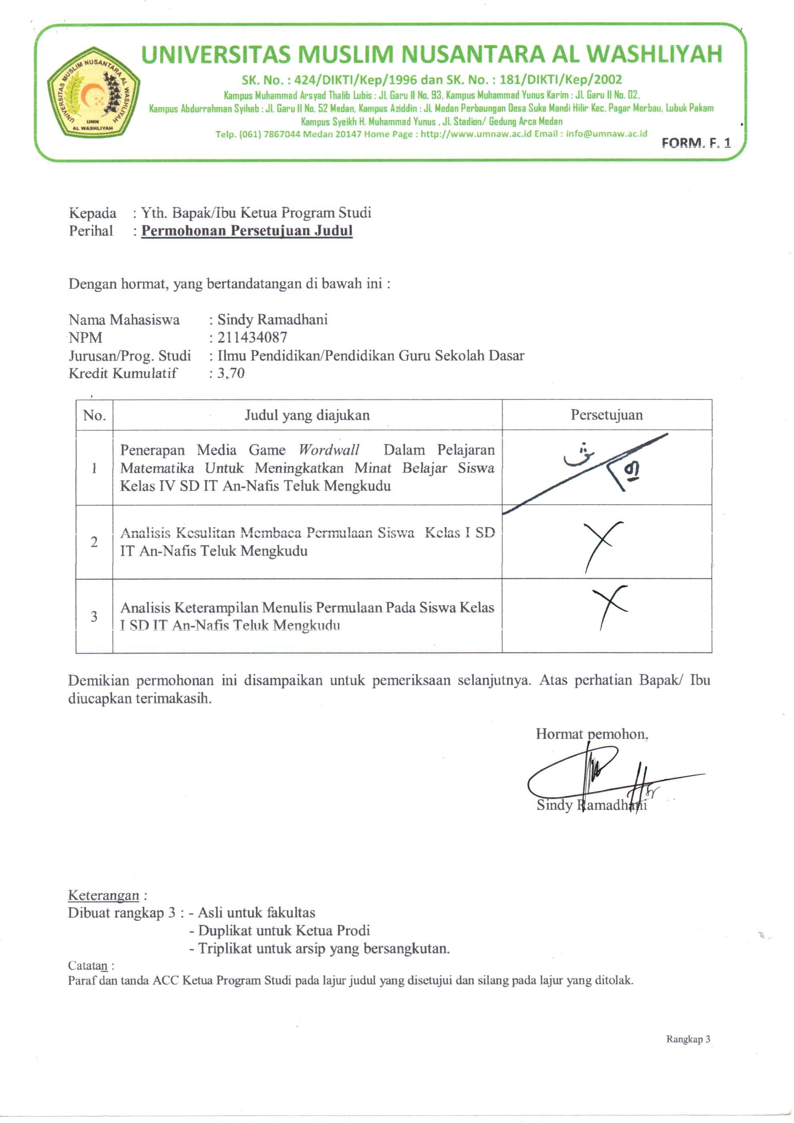

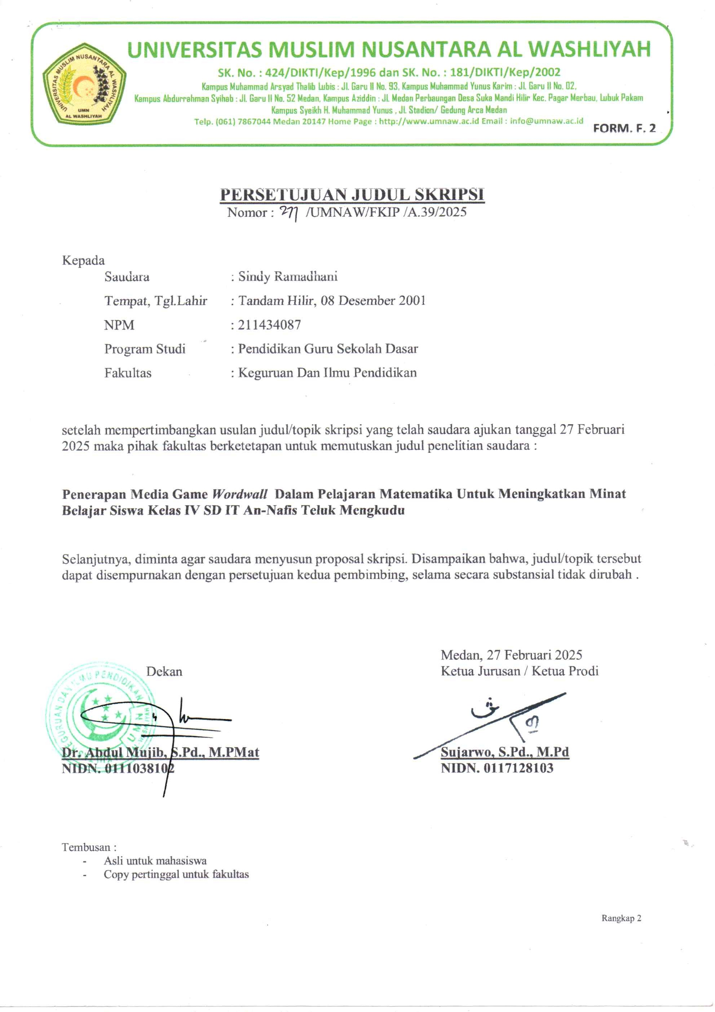

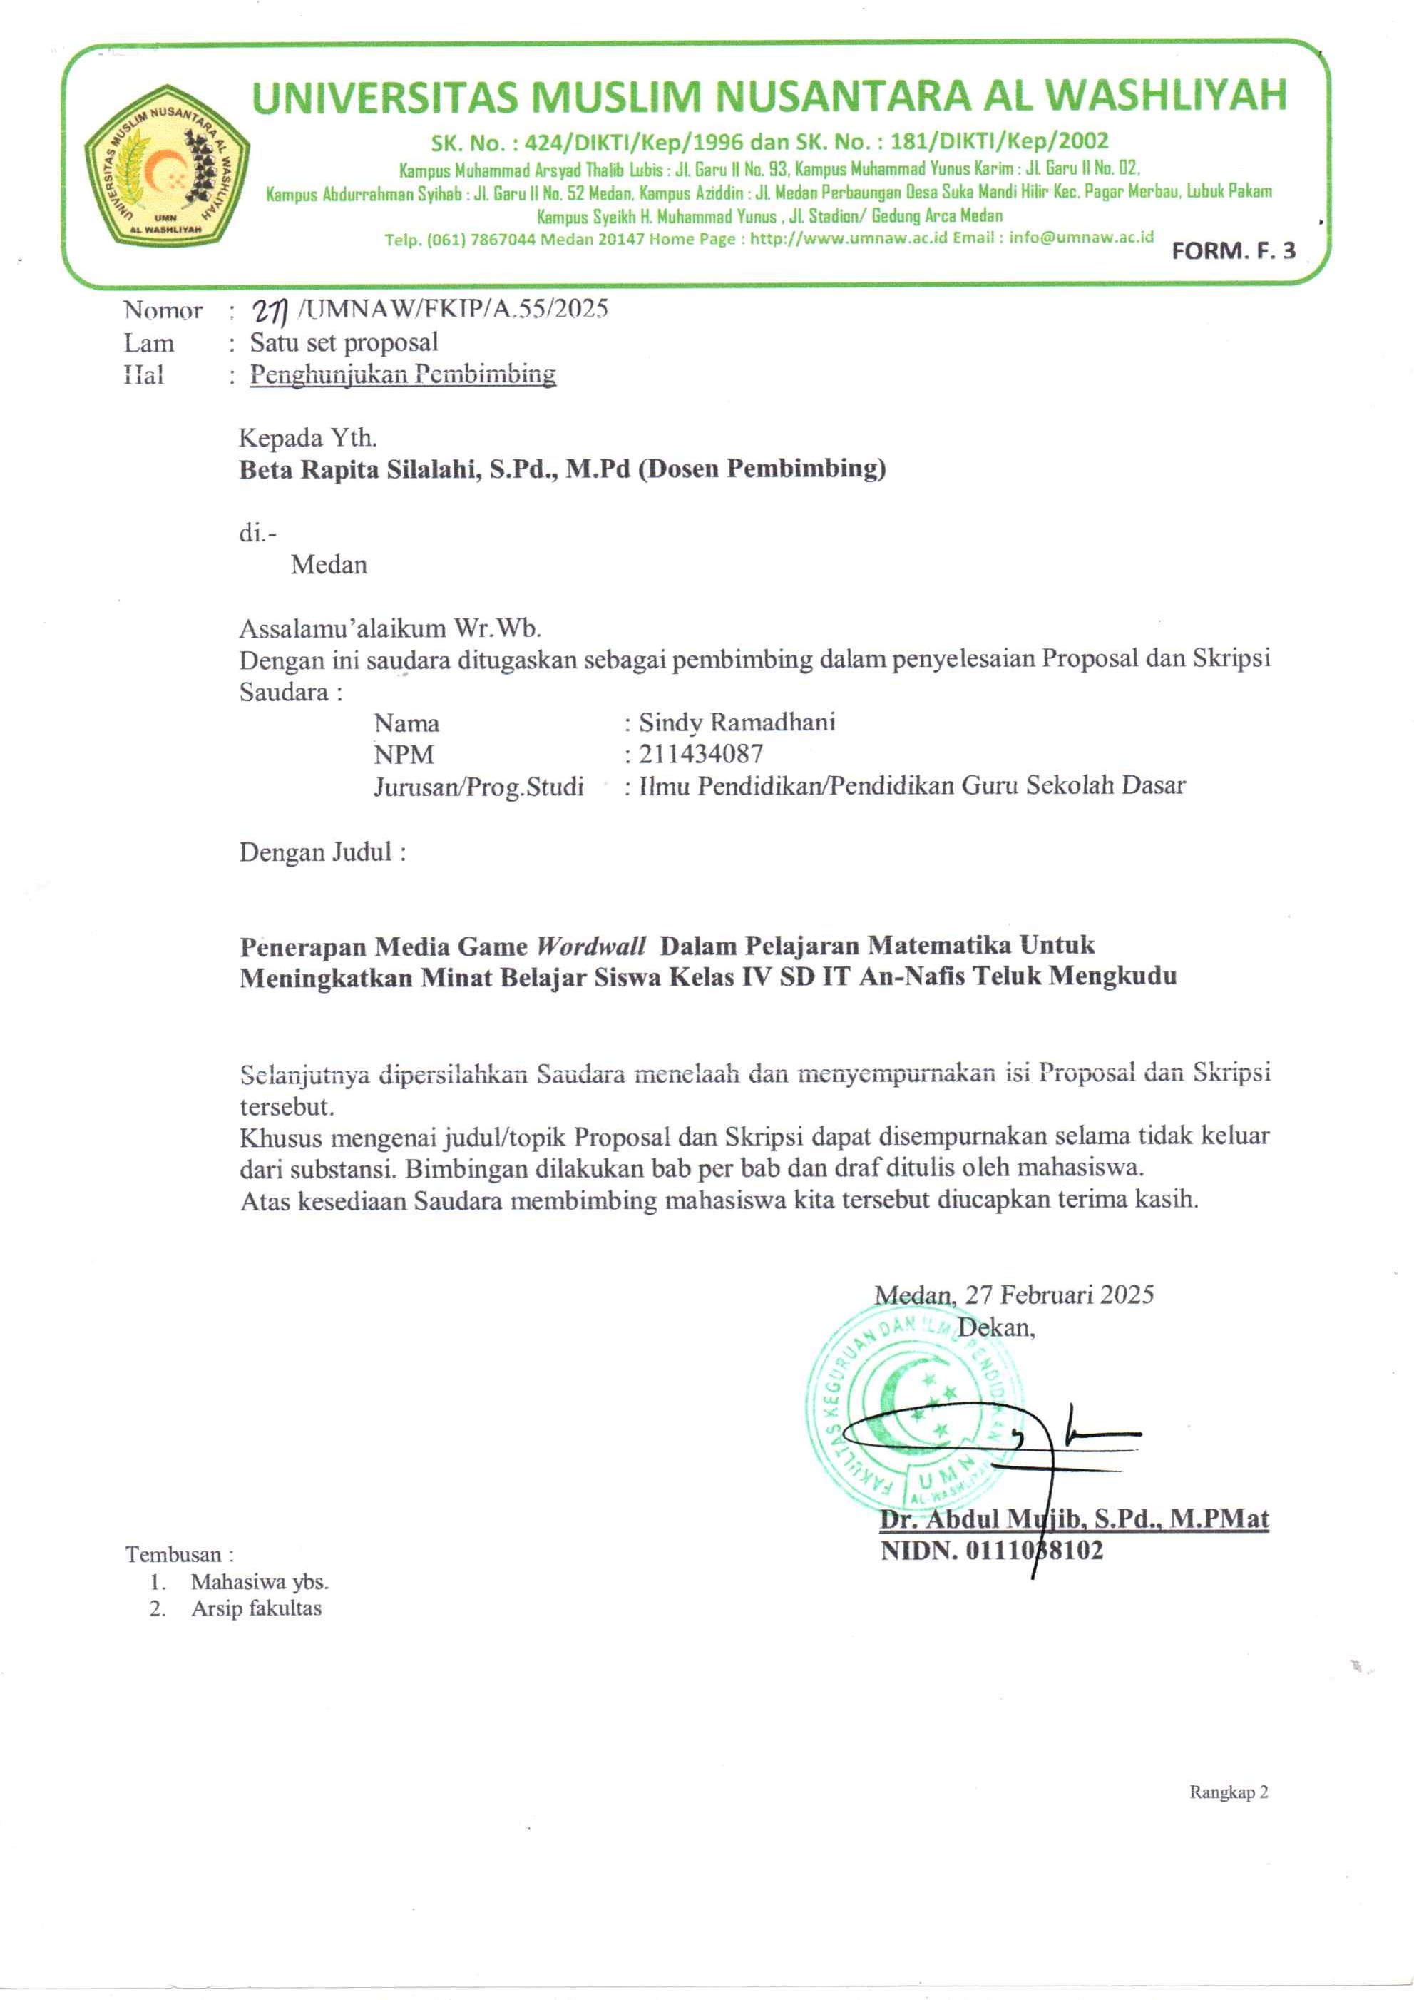

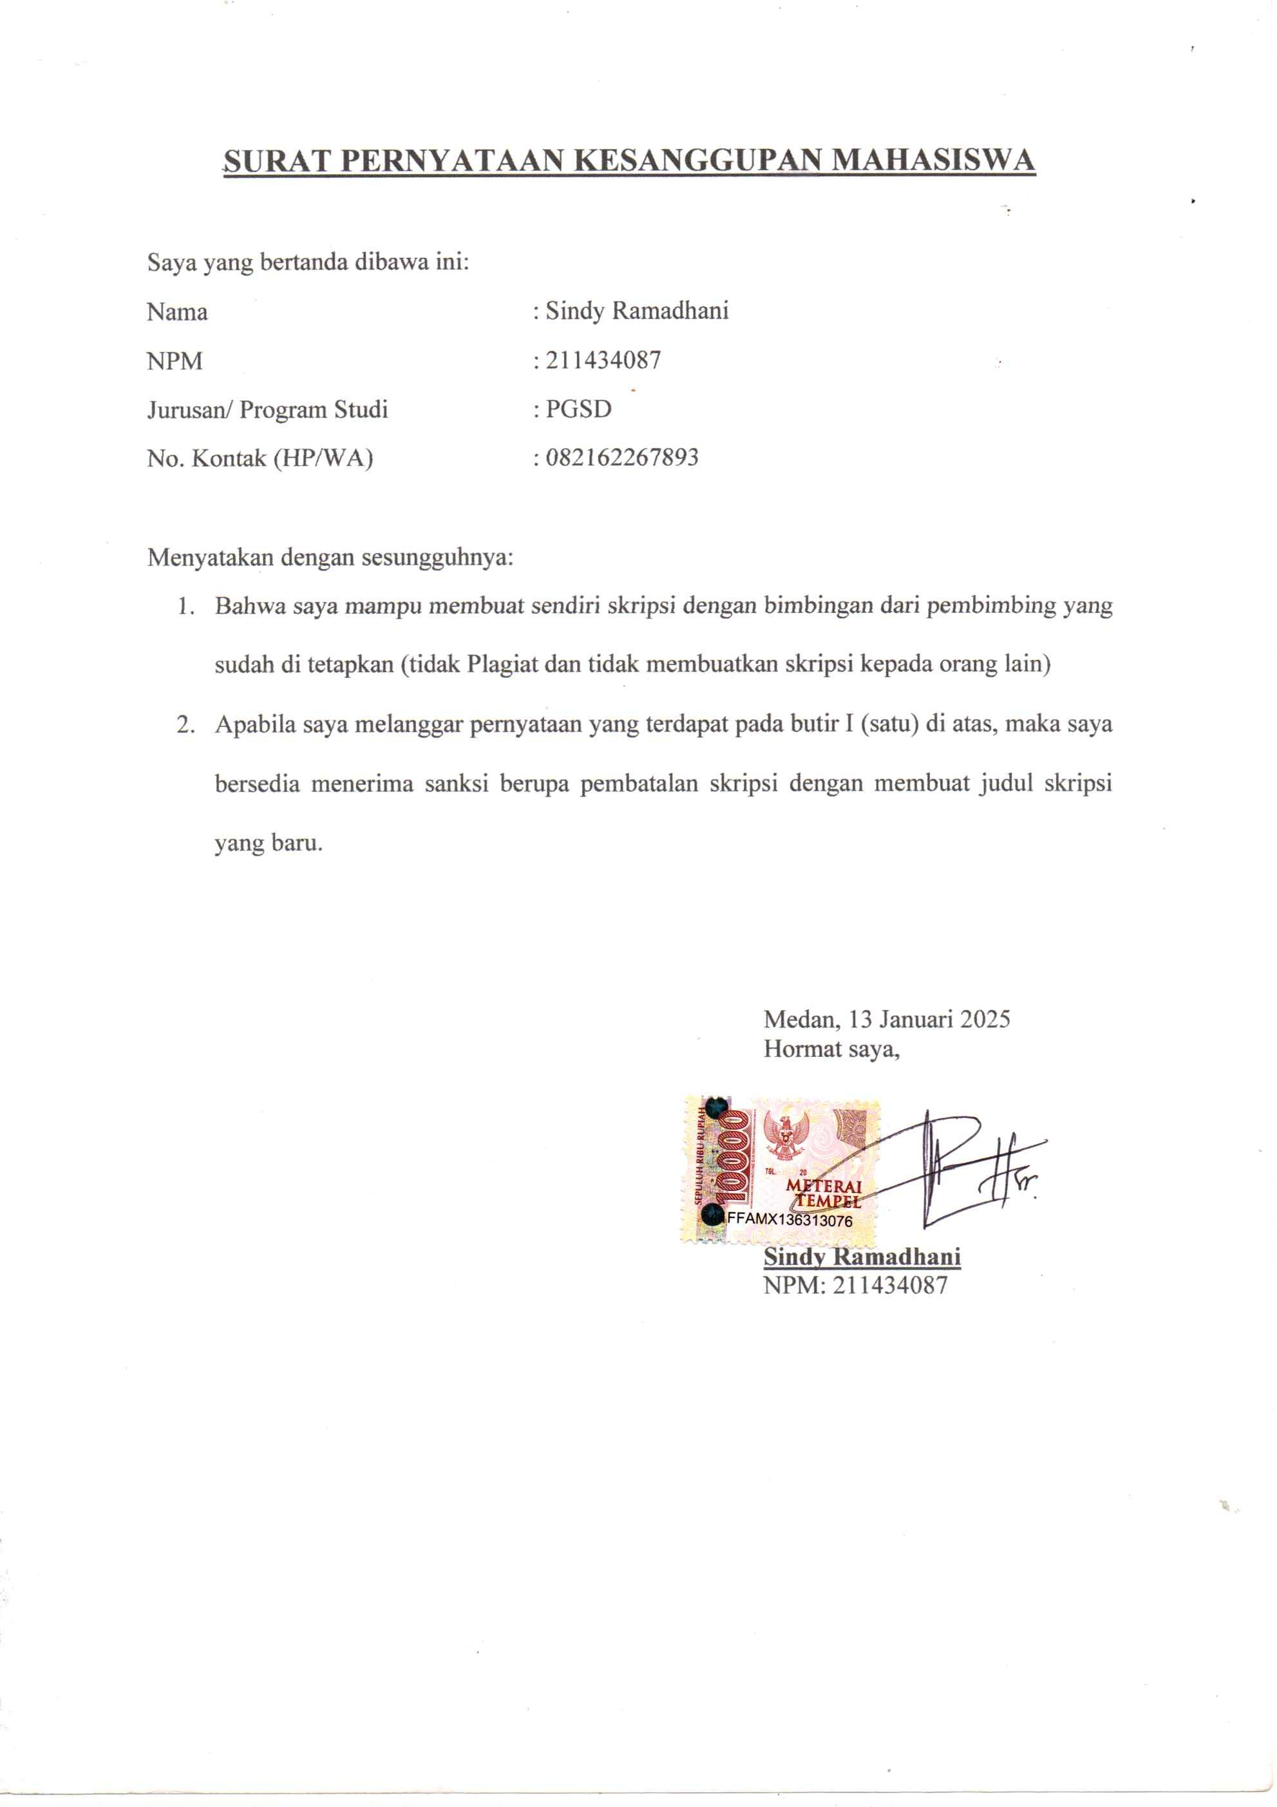

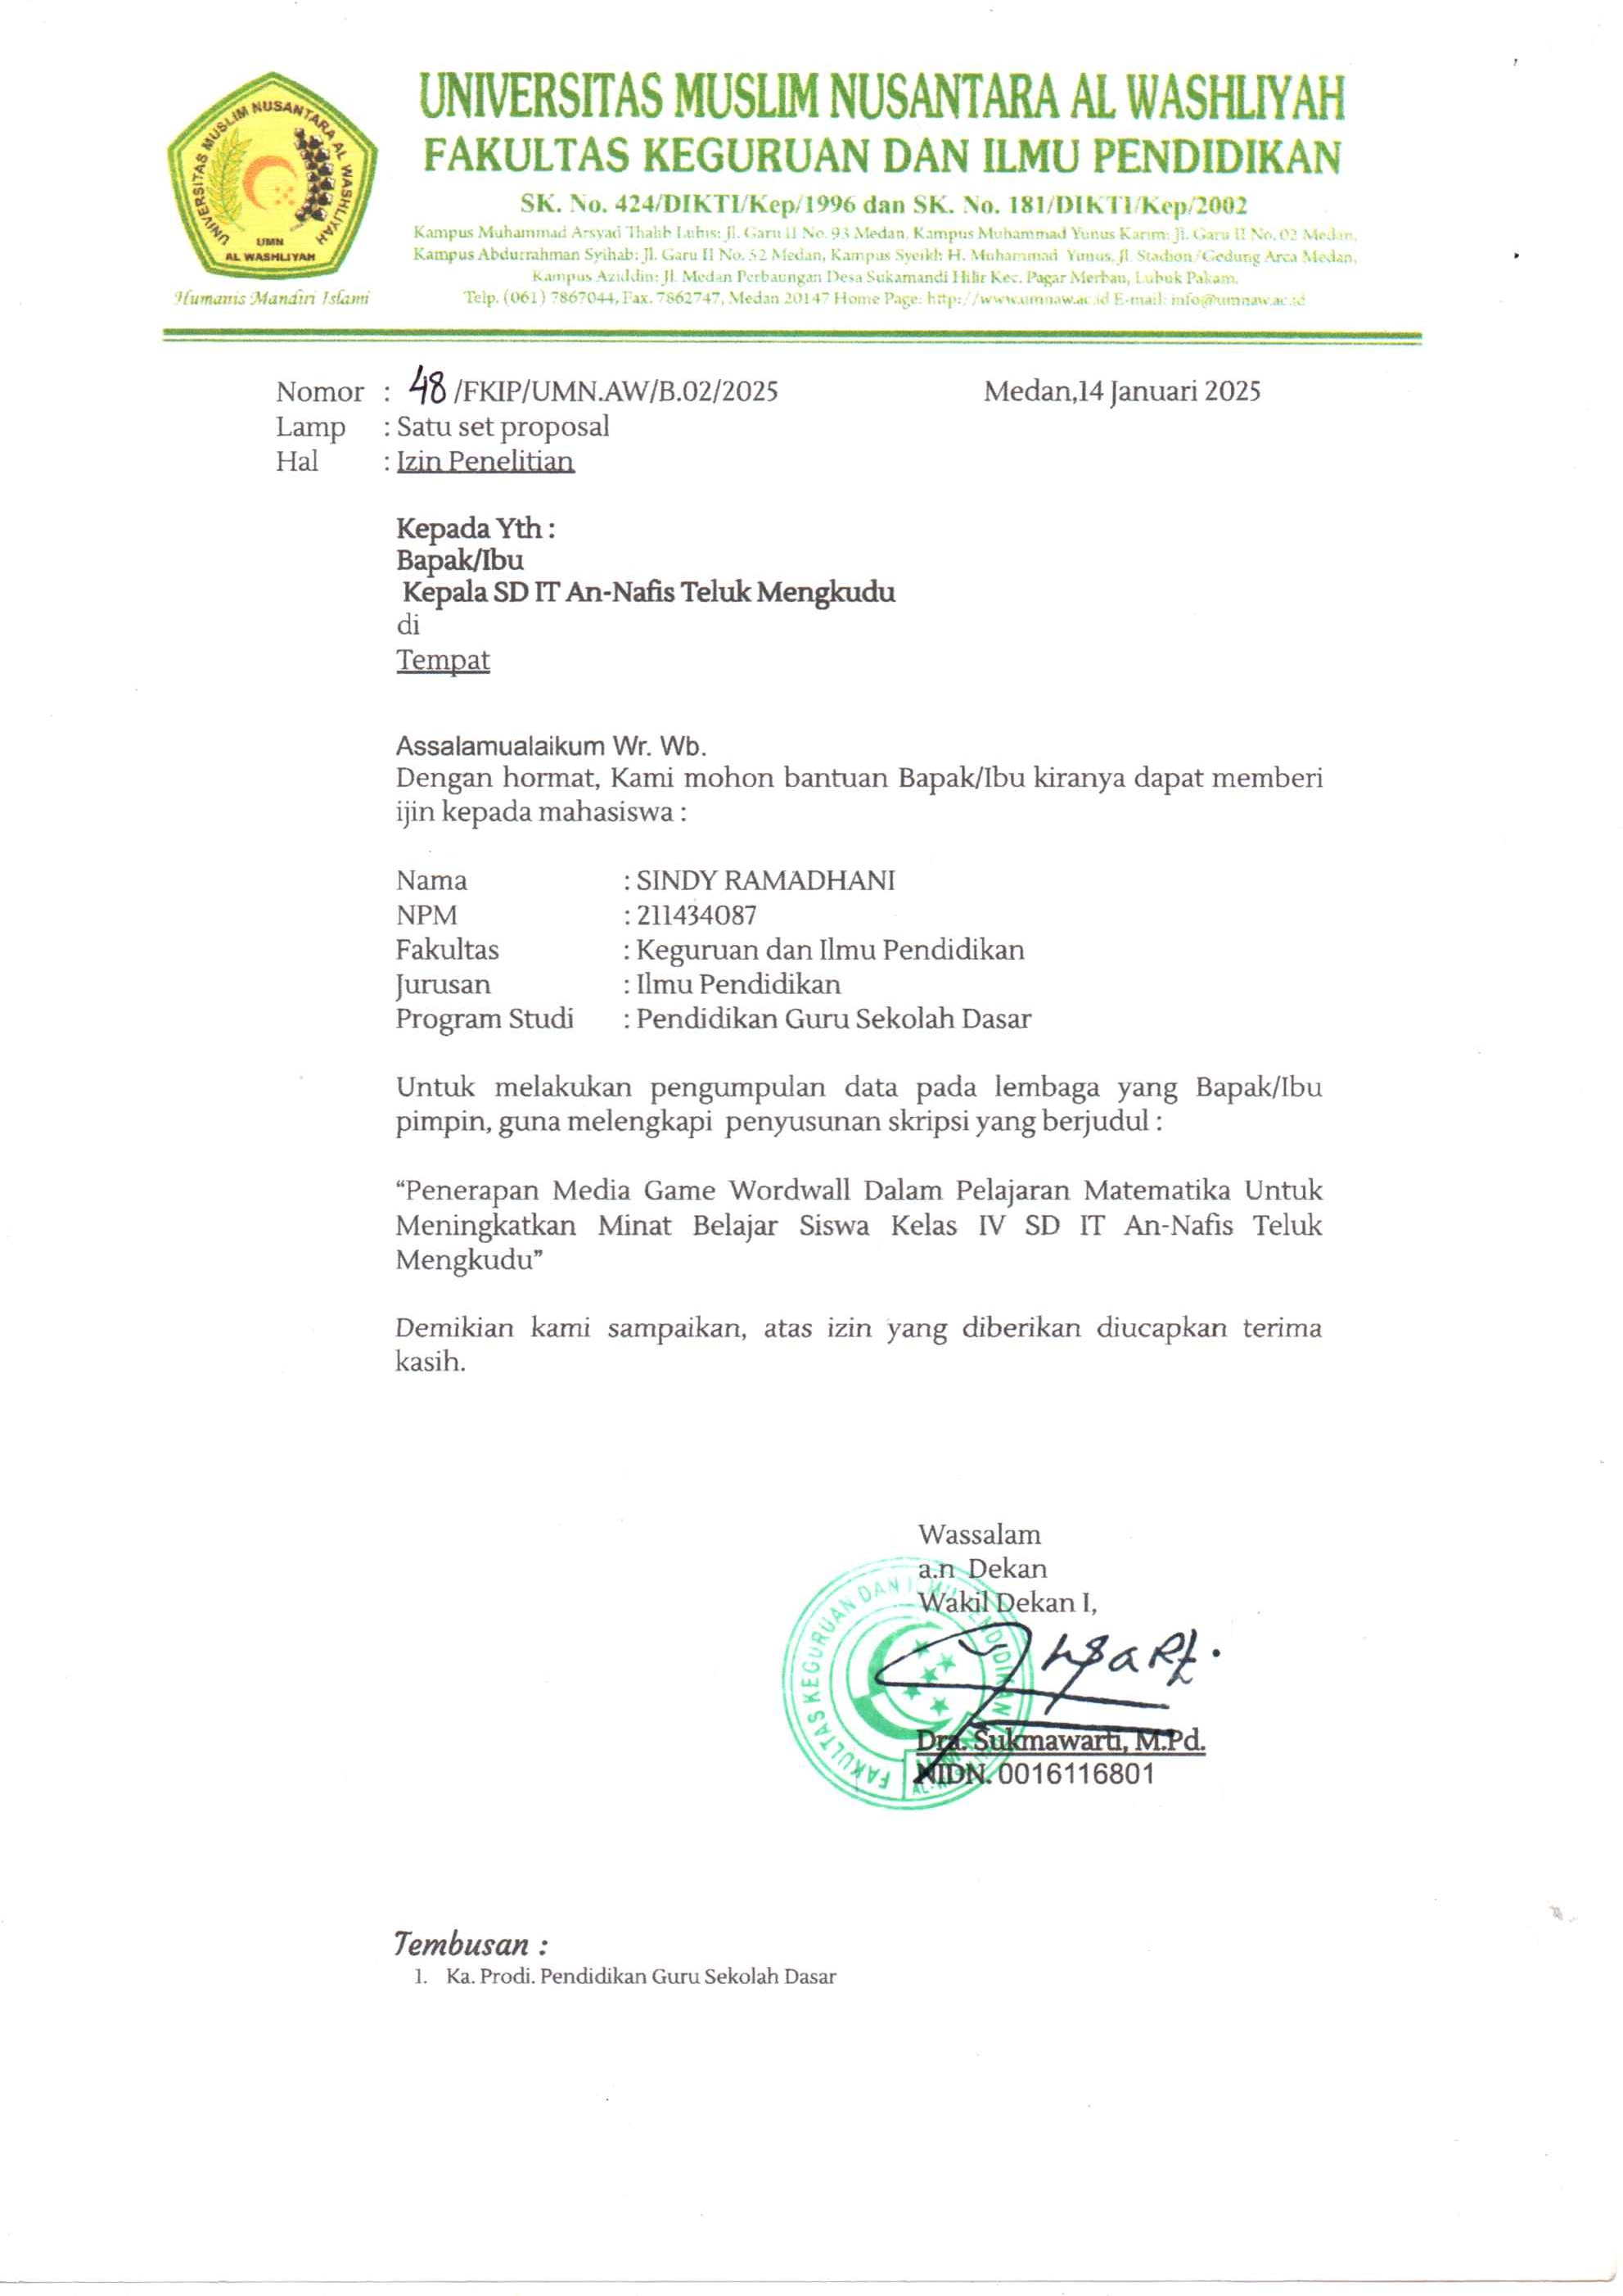

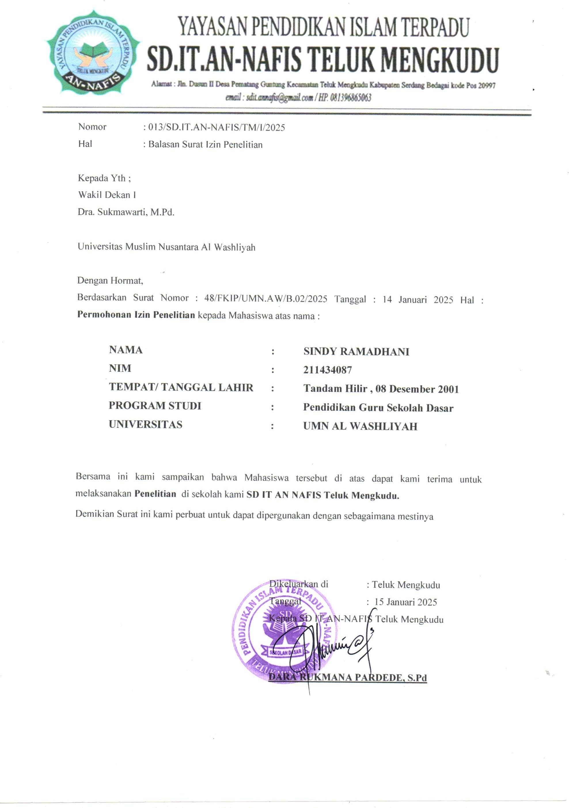

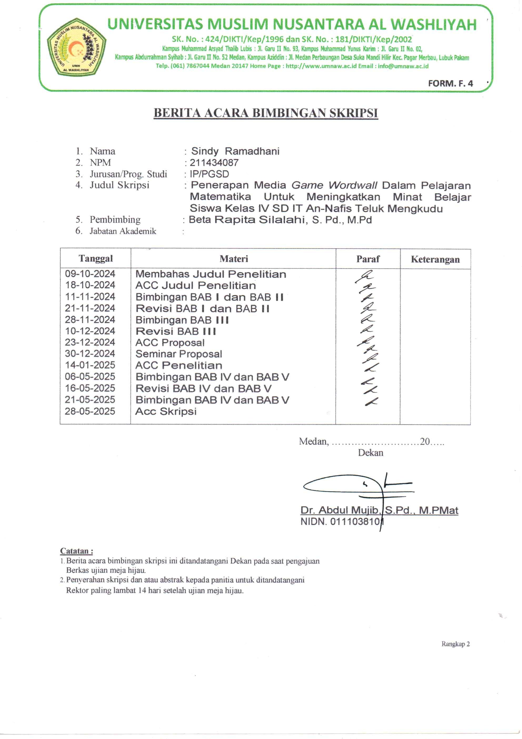

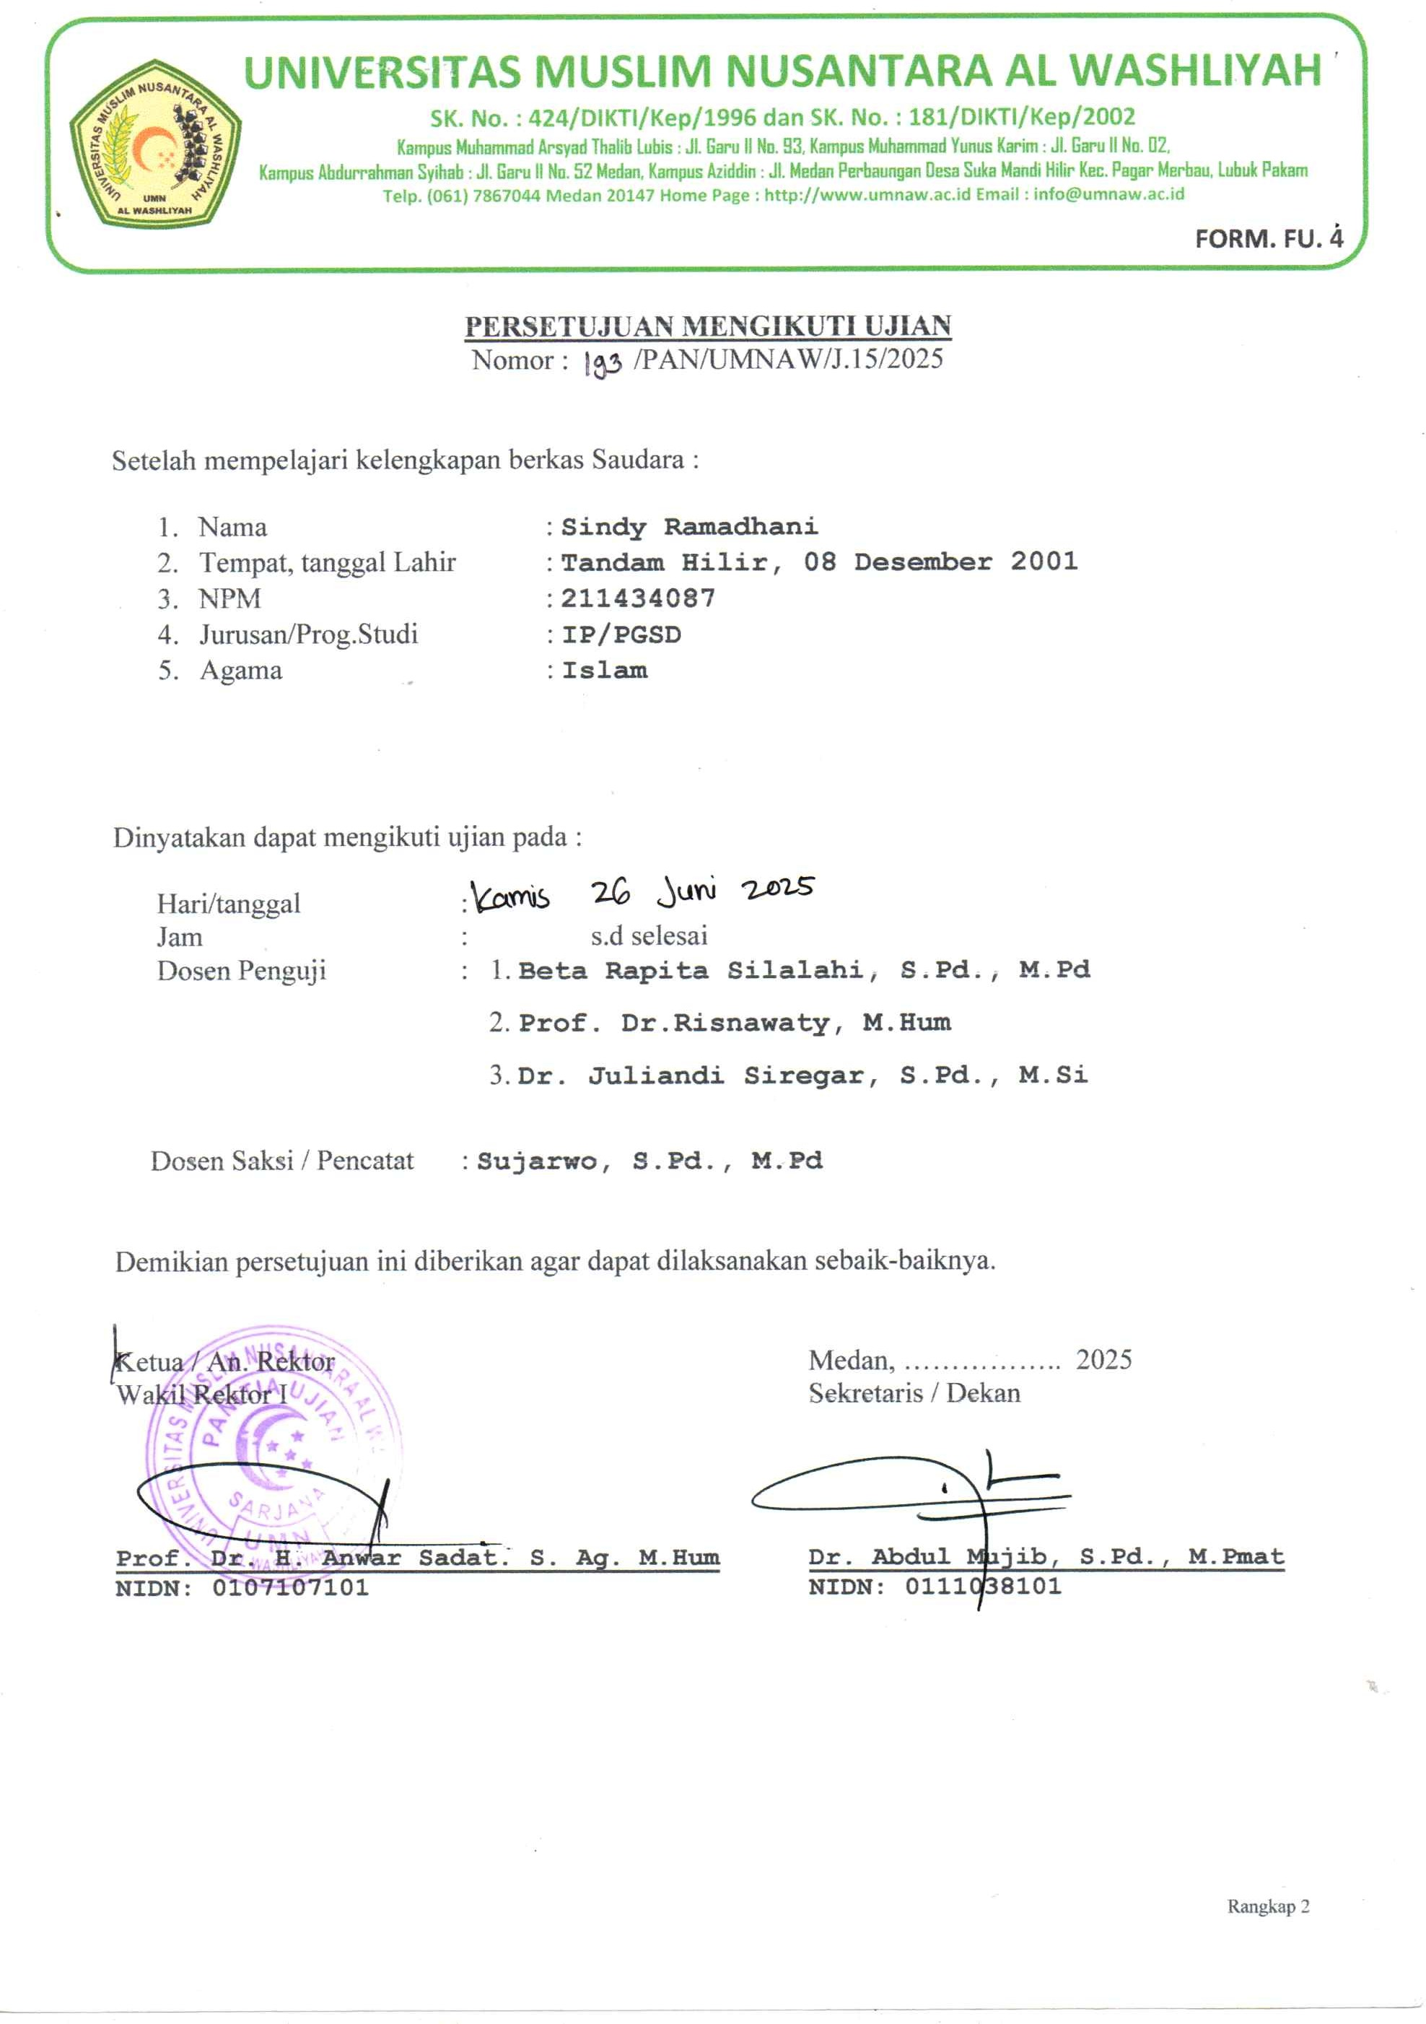

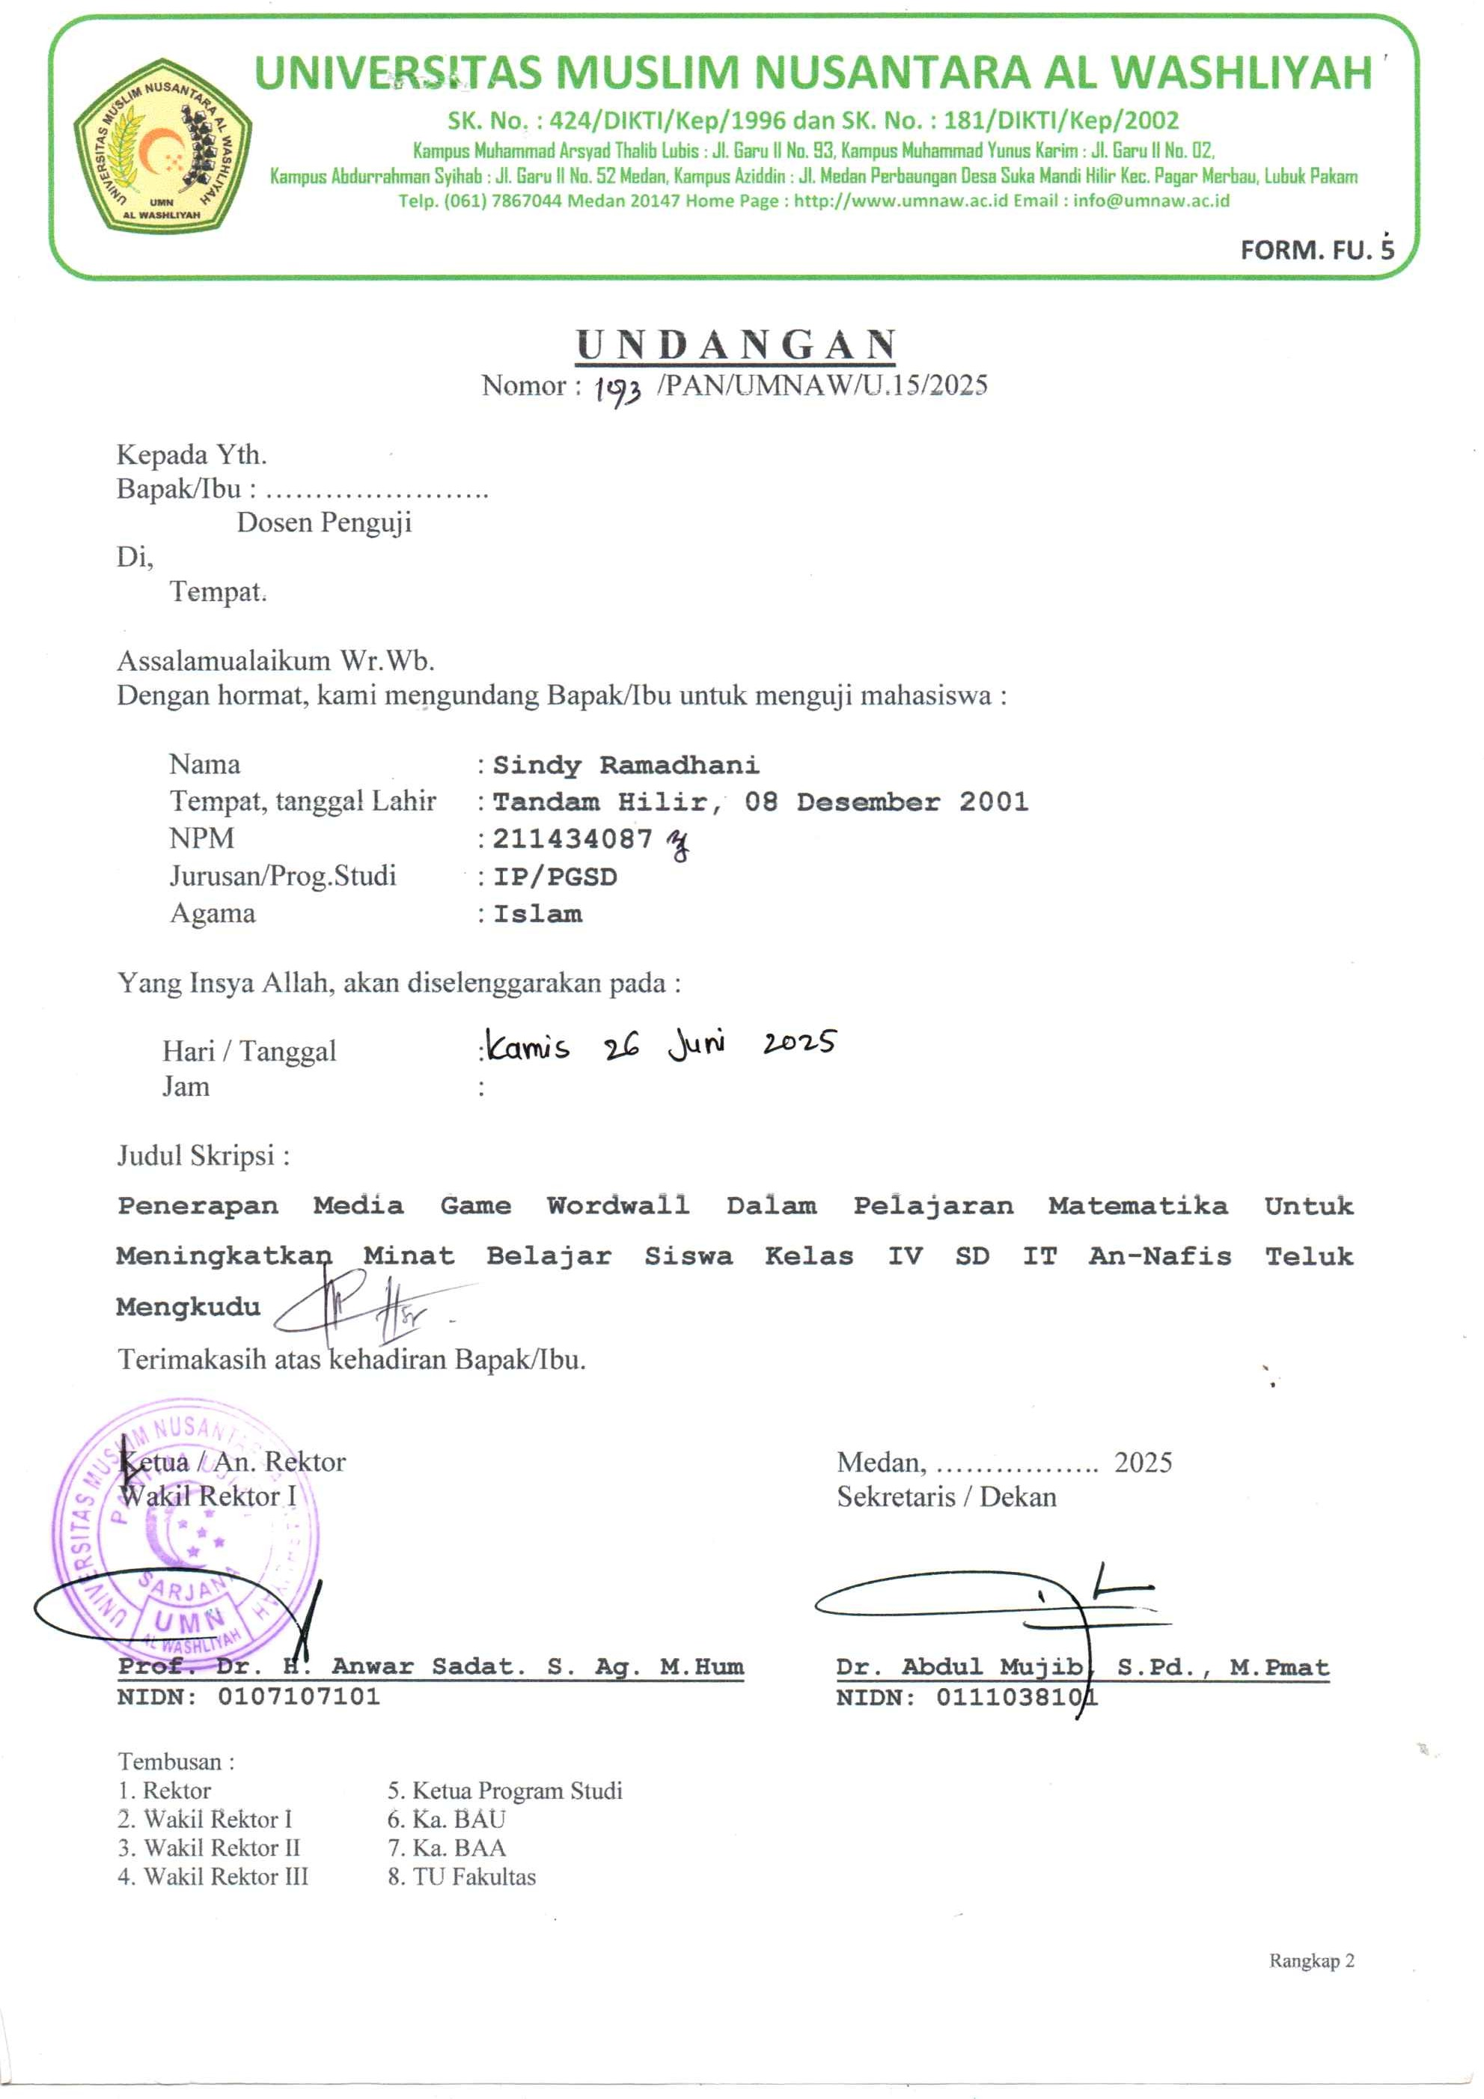

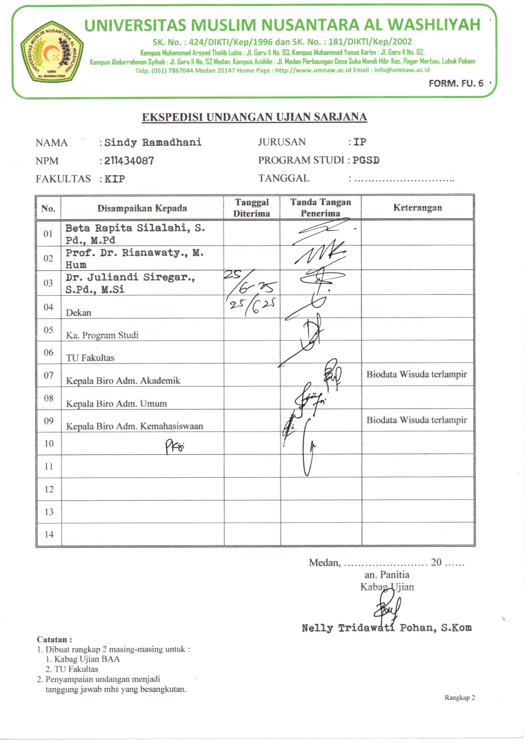

LAMPIRAN-LAMPIRAN

Lampiran 1 Profil Sekolah SD.IT An-Nafis Teluk Mengkudu
PROFIL SEKOLAH
No | Identitas Sekolah
1. | Nama Sekolah | SD IT An-Nafis Teluk Mengkudu
2. | Kepala Sekolah | Dara Rukmana Pardede, S.Pd
3. | NPSN | 69979655
4. | Jenjang Pendidikan | SD
5. | Status Sekolah | Swasta
6. | Alamat Sekolah | Dusun II, Desa Pematang Guntung, Kec. Teluk Mengkudu, Kab. Serdang Bedagai, Prov. Sumatera
7. | Kode Pos | 20997
8. | Akreditas | B (Baik)
9. | Tahun Berobsesi | 2018
10. | Status Kepemilikan | Yayasan
11. | Telepon | (058) 31031783
12. | Email | @sditannafistelukmengkudu

Data Guru
No | Nama | Nama
1. | Dara Rukmana Pardede, S.Pd | Kepala Sekolah
2. | Imran Syahrial, SE | Operator
3. | Ria Suwanti, S.Pd | Tenaga Perpustakaan
4. | Laila Hafilia, S.Pd | Guru kelas
5. | Eka Kertika Valentin, S.Pd | Guru kelas
6. | Selgy Yolanda, S.Pd | Guru kelas
7. | Surya Ningsih, S.Pd | Guru kelas
8. | Nurmanisa Br Saragih, S.Pd | Guru kelas
9. | Ayu Permata Sari, S.Pd | Guru kelas
10. | Ria Ariani, S.Pd | Guru PAI
11. | Sintia Priska, S.Pd | Guru B. Inggris
12. | M Haikal Fikri, S.Pd | Guru PJOK
13. | M Raihan | Guru Tahfidz
14. | Juliana | Guru Bahasa Arab

Data Peserta Didik
No | Nama Rombel | Tingkat Kelas | Jumlah Siswa
1. | I A | 1 | 13 | 6 | 19
2. | I B | 1 | 13 | 9 | 22
3. | II | 2 | 21 | 13 | 34
4. | III A | 3 | 7 | 7 | 14
5. | III B | 3 | 20 | 16 | 26
6. | IV A | 4 | 9 | 11 | 20
7. | IV B | 4 | 16 | 13 | 29
8. | V A | 5 | 15 | 12 | 27
9. | V B | 5 | 15 | 11 | 26
10. | VI A | 6 | 15 | 14 | 29
11. | VI B | 6 | 6 | 17 | 23

Lampiran 2 Modul Ajar
MODUL AJAR AJAR
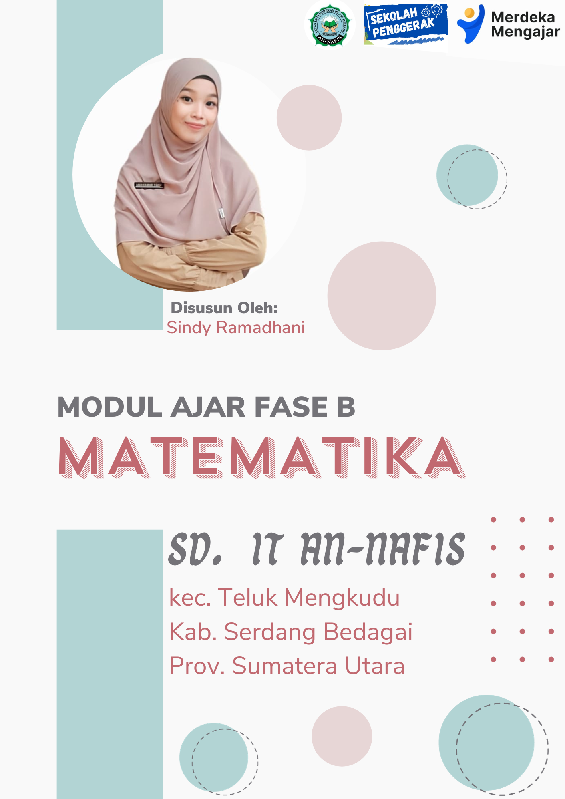

INFORMASI UMUM PERANGKAT AJAR
- Nama Penulis : Sindy Ramadhani
- Instansi : SD IT An-Nafis Teluk Mengkudu
Tahun : 2024/2025
- Jenjang Sekolah : Sekolah Dasar
- Kelas/Fase : IV/B
- Alokasi Waktu : 2 x 35 menit (1 x pertemuan)
TUJUAN PEMBELAJARAN
- Fase B
- Elemen : Geometri
- Tujuan Pembelajaran:
Dengan menggunakan media game wordwall Peserta didik dapat membedakan sifat-sifat berbagai bentuk bangun datar (segiempat, segitiga, segibanyak).
- Indikator Pencapaian Tujuan Pembelajaran:
  - peserta didik dapat mendeskripsikan ciri berbagai bentuk bangun datar (segi empat, segitiga, segi banyak).
  - Peserta didik dapat menghitung dan menyelesaikan masalah yang berhubungan dengan luas dan keliling bangun datar.
- Konsep Utama: Bangun Datar
KOMPETENSI AWAL
- Peserta didik pada awalnya belum mengetahui macam macam bangun datar (segiempat, segitiga, segibanyak). Setelah pembelajaran, peserta didik dapat mengetahu macam macam bangun datar (segiempat, segitiga, segibanyak).
- Sebelum mengikuti pembelajaran, peserta didik belum bisa membedakan sifat-sifat bangun datar (segiempat, segitiga, segibanyak), setelah pembelajaran peserta didik dapat membedakan sifat-sifat bangun datar (segiempat, segitiga, segibanyak).
- Sebelum pembelajaran, peserta didik belum bisa menghitung dan menyelesaikan masalah yang berhubungan dengan luas dan keliling bangun datar setelah pembelajaran, peserta didik
Dapat menyelesaikan masalah yang berhubungan dengan luas dan keliling bangun datar setelah pembelajaran.
PROFIL PELAJAR PANCASILA
- Beriman, bertaqwa kepada Tuhan YME dan berakhlak mulia
- Berkebhinekaan global
- Gotong-royong
- Mandiri
- Kreatif
- Bernalar kritis
SARANA DAN PRASARANA
- Media: Video pembelajaran “macam – macam bangun datar dan ciri – ciri bangun datar”, Aplikasi Game Wordwall.
- Alat: Proyektor, laptop, alat tulis.
- Lingkungan belajar : Ruang kelas
- Bahan ajar: Modul ajar dan link pembelajaran yang relevan. https://www.youtube.com/watch?v=kp0hsk_HBkA

TARGET PESERTA DIDIK
Peserta didik regular (20 peserta didik)
MODEL PEMBELAJARAN:
Kooperatif Tipe STAD
METODE PEMBELAJARAN:
Ceramah, Diskusi kelompok, Penugasan, Tanya jawab
MODA PEMBELAJARAN :
Tatap muka (Luring)
KOMPONEN INTI
PEMAHAMAN BERMAKNA
Peserta didik dapat mendeskripsikan ciri berbagai bentuk bangun datar (segi empat, segitiga, segi banyak).
PERTANYAAN PEMANTIK
- Apa yang kalian amati dari benda yang ada di dalam kelas?
- Apa saja bentuk benda tersebut?
- Bagaimana ciri- ciri masing – masing bangun datar?
URUTAN KEGIATAN PEMBELAJARAN
PERTEMUAN KE – 1
JENIS DAN CIRI-CIRI BANGUN DATAR
Kegiatan Awal (±10 menit)
- Guru membuka pembelajaran dengan mengucapkan salam, menyapa dan menanyakan kabar.
- Guru menunjuk salah satu siswa untuk memimpin do’a.
- Guru memeriksa kehadiran/absensi peserta didik .
- Guru memberikan motivasi dan ice breaking.
- Guru mengulas materi sebelumnya.
- Guru menyampaikan tujuan pembelajaran kepada siswa tentang “ Jenis dan Ciri-ciri Bangun Datar”.
- Guru memberikan contoh disekitar ruangan kelas dan mengajukan pertanyaan yang ada keterkaitannya dengan pelajaran yang akan dilakukan.
  - Ada yang tahu papan tulis itu berbentuk apa ?
  - Badge nama kalian bentuknya apa ?
  - Coba kalian sebutkan bangun datar yang kalian ketahui?
- Guru membantu siswa dalam merencanakan dan menyiapkan kegiatan pembelajaran tentang materi “Bangun Datar”

Kegiatan Inti (±55 menit)
- Pengenalan media wordwall
- Guru memperkenalkan Platform wordwall, sebuah aplikasi pembelajaran yang memungkinkan siswa untuk belajar secara interaktif menggunakan permainan atau Quiz.
- Guru menjelaskan bagaimana cara menggunakan Wordwall untuk memainkan permainan yang berhubungan dengan bangun datar, seperti permainan mencocokkan gambar bangun datar dengan nama atau soal tentang sifat-sifat bangun datar.
- Guru menunjukkan kepada siswa cara mengakses Wordwall melalui perangkat komputer atau handphone dan memberikan instruksi mengenai cara memulai permainan interaktif.
- Aktivitas Mengamati
- Guru menjelaskan materi dengan menggunakan powerpoint
- Guru membimbing siswa untuk membuat kelompok kecil ke dalam 4 kelompok, masing- masing kelompok terdiri dari 5 siswa.
- Guru mengarahkan siswa untuk memahami materi yang dijelaskan oleh guru di media power point.
- Guru membimbing siswa untuk menulis ulang materi yang sudah dijelaskan.

- Aktivitas Menanya
- Guru memfasilitasi siswa untuk membuat pertanyaan berkaitan dengan materi “Jenis dan Ciri-ciri Bangun datar”.
- Guru menjawab pertanyaan yang diajukan oleh siswa.

- Aktivitas Menalar
- Guru mengarahkan siswa untuk menganalisis informasi pada prngamatan.
- Berdasarkan pengamatan, guru mengarahkan siswa untuk membuat pertanyaan-pertanyaan yang kritis dan kreatif.
- Guru mengarahkan siswa untuk membaca, memahami, menganalisis dan mengevaluasi materi “Jenis dan Ciri-ciri Bangun datar”.
- Guru memberikan soal sifat-sifat bangun datar dengan media wordwall kepada setiap kelompok.

- Aktivitas Mencoba
- Siswa menyelesaikan soal yang diberikan oleh guru bersama teman kelompoknya.
- Setiap kelompok diminta untuk memainkan permainan "Open the Box" di Wordwall, yang bertujuan untuk mencocokkan gambar bangun datar dengan nama-nama bangun secara interaktif melalui pilihan kotak yang berisi pertanyaan atau gambar tersembunyi.
- Guru memfasilitasi siswa untuk menyelesaikan persoalan-persoalan Jenis dan Ciri-ciri Bangun Datar baik secara konseptual maupun terapan.

- Aktivitas Mengkomunikasikan
- Perwakilan kelompok maju kedepan kelas untuk menyampaikan hasil diskusi kelompoknya.
- Guru meminta siswa untuk saling berpendapat tentang hasil diskusi masing-masing kelompok.
- Guru memfasilitasi siswa dalam diskusi kelompok.

Kegiatan Akhir (±5 menit)
- Refleksi dan Penutup Pembelajaran
- Guru merefleksikan hasil pembelajaran tentang “Jenis dan Ciri-ciri bangun datar” .
- Guru meminta beberapa siswa untuk berbagi pengalaman mereka dalam menggunakan Wordwall dan menyelesaikan permainan tersebut.
- Guru melakukan evaluasi tentang “Jenis dan Ciri-ciri bangun datar” , serta menugaskan siswa untuk mempelajari materi selanjutnya.
- Guru menginformasikan materi selanjutnya, yaitu “keliling bangun datar”.
- Guru memberikan apresiasi kepada siswa.
- Guru menutup pembelajaran dengan mengucapkan salam.
URUTAN KEGIATAN PEMBELAJARAN
PERTEMUAN KE – 2
KELILING BANGUN DATAR
Kegiatan Awal (±10 menit)
- Guru membuka pembelajaran dengan mengucapkan salam, menyapa dan menanyakan kabar.
- Guru menunjuk salah satu siswa untuk memimpin do’a.
- Guru memeriksa kehadiran/absensi peserta didik .
- Guru memberikan motivasi dan ice breaking.
- Guru mengulas materi sebelumnya.
- Guru menyampaikan tujuan pembelajaran kepada siswa tentang “Keliling Bangun Datar”.
- Guru memberikan contoh dalam kehidupan yang berkaitan dengan “Keliling Bangun Datar”
- Guru membantu siswa dalam merencanakan dan menyiapkan kegiatan pembelajaran tentang materi “Keliling Bangun Datar”
Kegiatan Inti (±55 menit)
- Pengenalan media wordwall

- Guru memperkenalkan Platform wordwall, sebuah aplikasi pembelajaran yang memungkinkan siswa unruk belajar secara interaktif menggunakan permainan atau Quiz.
- Guru menjelaskan bagaimana cara menggunakan Wordwall untuk memainkan permainan yang berhubungan dengan bangun datar, seperti permainan mencocokkan gambar bangun datar dengan nama atau soal tentang sifat-sifat bangun datar.
- Guru menunjukkan kepada siswa cara mengakses Wordwall melalui perangkat komputer atau handphone dan memberikan instruksi mengenai cara memulai permainan interaktif.
- Aktivitas Mengamati
- Guru menjelaskan materi dengan menggunakan powerpoint
- Guru membimbing siswa untuk membuat kelompok kecil ke dalam 4 kelompok, masing- masing kelompok terdiri dari 5 siswa.
- Guru mengarahkan siswa untuk memahami materi yang dijelaskan oleh guru di media power point.
- Guru membimbing siswa untuk menulis ulang bacaan pada pengamatan dengan sederhana.
- Aktivitas Menanya
- Guru memfasilitasi siswa untuk membuat pertanyaan berkaitan dengan materi “Keliling Bangun Datar”.
- Guru menjawab pertanyaan yang diajukan oleh siswa.

- Aktivitas Menalar
- Guru mengarahkan siswa untuk menganalisis informasi pada prngamatan.
- Berdasarkan pengamatan, guru mengarahkan siswa untuk membuat pertanyaan-pertanyaan yang kritis dan kreatif.
- Guru mengarahkan siswa untuk membaca, memahami, menganalisis dan mengevaluasi materi “Keliling Bangun Datar”.
- Guru memberikan soal Keliling Bangun Datar dengan media wordwall kepada setiap kelompok

- Aktivitas Mencoba
- Siswa menyelesaikan soal yang diberikan oleh guru bersama teman kelompoknya.
- Setiap kelompok diminta untuk memainkan permainan "Maze Chase" di Wordwall, yang bertujuan untuk menyelesaikan soal-soal tentang keliling bangun datar dengan cara mengejar jawaban yang benar di dalam labirin secara interaktif dan menyenangkan.
- Guru memfasilitasi siswa untuk menyelesaikan persoalan-persoalan ‘keliling Bangun Batar” baik secara konseptual maupun terapan.

- Aktivitas Mengkomunikasi
- Perwakilan kelompok maju kedepan kelas untuk menyampaikan hasil diskusi kelompoknya.
- Guru meminta siswa untuk saling berpendapat tentang hasil diskusi masing-masing kelompok.
- Guru memfasilitasi siswa dalam diskusi kelompok.
Kegiatan Akhir (±5 menit)
- Refleksi dan Penutup Pembelajaran
- Guru merefleksikan hasil pembelajaran tentang “Keliling Bangun Datar” .
- Guru meminta beberapa siswa untuk berbagi pengalaman mereka dalam menggunakan Wordwall dan menyelesaikan permainan tersebut.
- Guru melakukan evaluasi tentang “Keliling Bangun Datar” , serta menugaskan siswa untuk mempelajari materi selanjutnya.
- Guru menginformasikan materi selanjutnya, yaitu “Luas Bangun Datar”.
- Guru memberikan apresiasi kepada siswa.
- Guru menutup pembelajaran dengan mengucapkan salam.
URUTAN KEGIATAN PEMBELAJARAN
PERTEMUAN KE – 3
LUAS BANGUN DATAR
Kegiatan Awal (±10 menit)
- Guru membuka pembelajaran dengan mengucapkan salam, menyapa dan menanyakan kabar.
- Guru menunjuk salah satu siswa untuk memimpin do’a.
- Guru memeriksa kehadiran/absensi peserta didik .
- Guru memberikan motivasi dan ice breaking.
- Guru mengulas materi sebelumnya.
- Guru menyampaikan tujuan pembelajaran kepada siswa tentang “Luas Bangun Datar”.
- Guru memberikan contoh dalam kehidupan yang berkaitan dengan “Luas Bangun Datar”.
- Guru membantu siswa dalam merencanakan dan menyiapkan kegiatan pembelajaran tentang materi “Luas Bangun Datar”.

Kegiatan Inti (±55 menit)
- Pengenalan media wordwall
- Guru memperkenalkan Platform wordwall, sebuah aplikasi pembelajaran yang memungkinkan siswa unruk belajar secara interaktif menggunakan permainan atau Quiz.
- Guru menjelaskan bagaimana cara menggunakan Wordwall untuk memainkan permainan yang berhubungan dengan bangun datar, seperti permainan mencocokkan gambar bangun datar dengan nama atau soal tentang sifat-sifat bangun datar.
- Guru menunjukkan kepada siswa cara mengakses Wordwall melalui perangkat komputer atau handphone dan memberikan instruksi mengenai cara memulai permainan interaktif.

- Aktivitas Mengamati
- Guru menjelaskan materi dengan menggunakan powerpint
- Guru membimbing siswa untuk membuat kelompok kecil ke dalam 4 kelompok, masing- masing kelompok terdiri dari 5 siswa.
- Guru mengarahkan siswa untuk memahami materi yang dijelaskan oleh guru di media power point.
- Guru membimbing siswa untuk menulis ulang bacaan pada pengamatan dengan sederhana.

- Aktivitas Menanya
- Guru memfasilitasi siswa untuk membuat pertanyaan berkaitan dengan materi “Luas Bangun Datar”
- Guru menjawab pertanyaan yang diajukan oleh siswa.

- Aktivitas Menalar
- Guru mengarahkan siswa untuk menganalisis informasi pada prngamatan.
- Berdasarkan pengamatan, guru mengarahkan siswa untuk membuat pertanyaan-pertanyaan yang kritis dan kreatif.
- Guru mengarahkan siswa untuk membaca, memahami, menganalisis dan mengevaluasi materi “Luas Bangun Datar”.
- Guru memberikan soal Luas bangun datar dengan media wordwall kepada setiap kelompok

- Aktivitas Mencoba
- Siswa menyelesaikan soal yang diberikan oleh guru bersama teman kelompoknya.
- Setiap kelompok diminta untuk memainkan permainan “Quiz” di Wordwall, yang bertujuan untuk menyelesaikan soal.
- Guru memfasilitasi siswa untuk menyelesaikan persoalan-persoalan Luas Bangun Datar baik secara konseptual maupun terapan.

- Aktivitas Mengkomunikasikan
- Perwakilan kelompok maju kedepan kelas untuk menyampaikan hasil diskusi kelompoknya.
- Guru meminta siswa untuk saling berpendapat tentang hasil diskusi masing-masing kelompok.
- Guru memfasilitasi siswa dalam diskusi kelompok.

Kegiatan Akhir (±5 menit)
- Refleksi dan Penutup Pembelajaran
- Guru merefleksikan hasil pembelajaran tentang “Luas Bangun Datar” .
- Guru meminta beberapa siswa untuk berbagi pengalaman mereka dalam menggunakan Wordwall dan menyelesaikan permainan tersebut.
- Guru melakukan evaluasi tentang “Luas Bangun Datar” , serta menugaskan siswa untuk mempelajari materi selanjutnya.
- Guru menginformasikan materi selanjutnya, yaitu “Ulangan Harian”.
- Guru memberikan apresiasi kepada siswa.
- Guru menutup pembelajaran dengan mengucapkan salam.

Reluk Mengkudu,........................2025

Guru Kelas IV Mahasiswa

Surya Ningsih, S.Pd Sindy Ramadhani

Mengetahui
Kepala SD.IT An-Nafis Teluk Mengudu

Dara Rukmana Pardede, S.Pd

Lampiran 3 Bahan Ajar
BAHAN AJAR
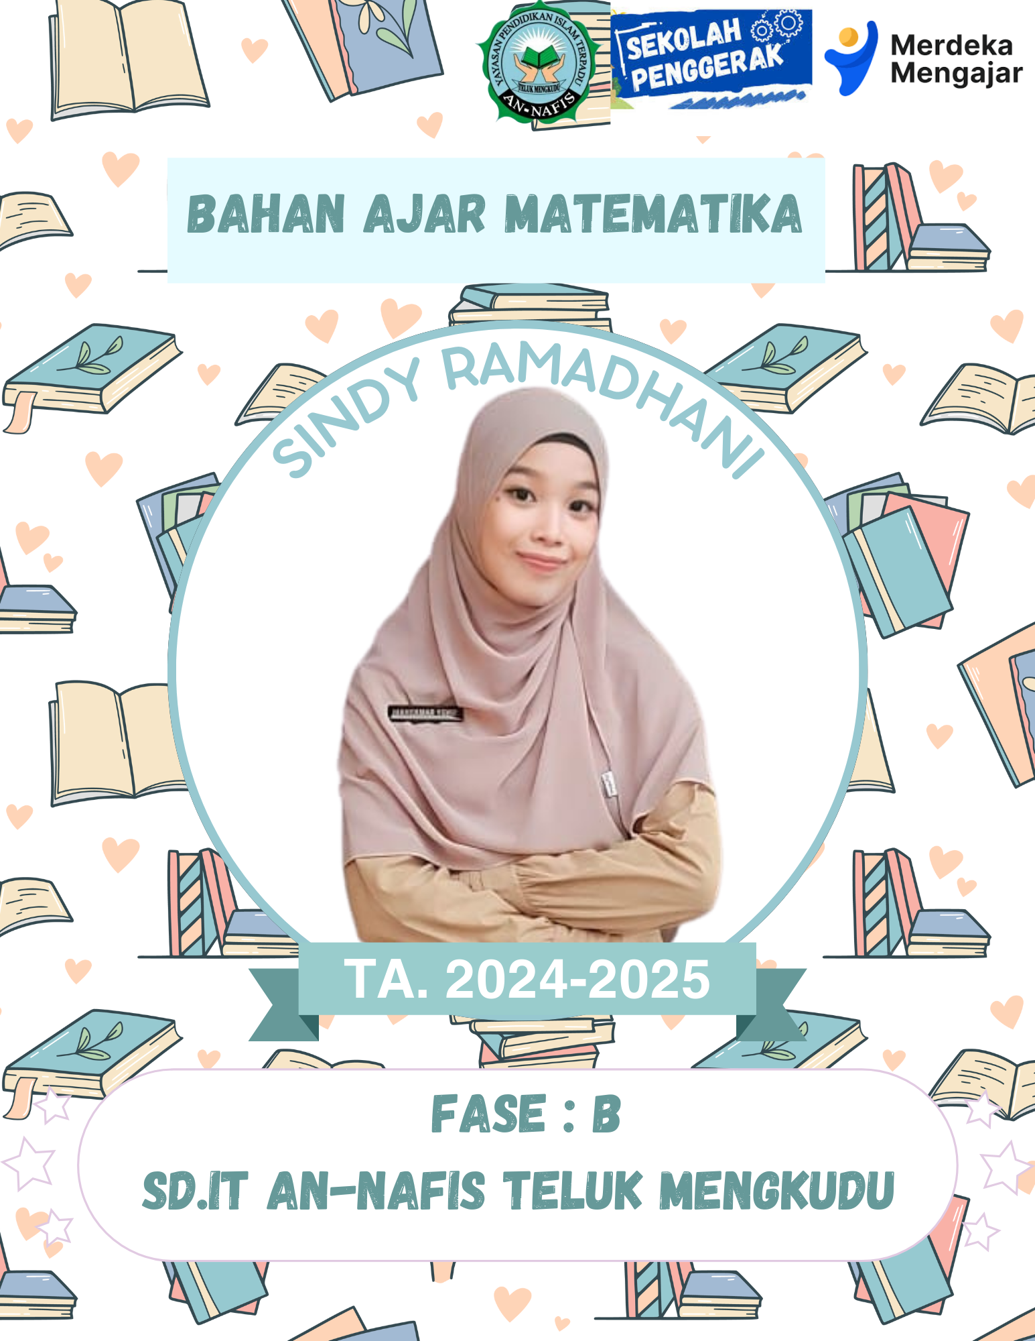

Tujuan Pembelajaran Materi Bangun Datar
- Peserta didik dapat mendeskripsikan ciri berbagai bentuk bangun datar (segi empat, segitiga, segi banyak).
- Peserta didik dapat menghitung dan menyelesaikan masalah yang berhubungan dengan luas dan keliling bangun datar.
- Mengidentifikasi hubungan antargaris menggunakan benda konkret.

Materi Bangun Datar
- Bangun Segi Banyak
Bangun segi banyak adalah bangun datar yang dibatasi oleh minimal tiga garis lurus. Bangun segi banyak memiliki sisi dan sudut yang sama banyak. Berikut contoh bangun segi banyak dan bukan segi banyak.

Gambar 2.1 Contoh Bangun segi banyak

Gambar 2.2 Contoh bukan Bangun segi banyak
Ada dua jenis bangun segi banyak, yaitu sebagai berikut.
- Bangun segi banyak beraturan, yaitu bangun segi banyak yang semua sudutnya sama besar dan semua sisinya sama panjang.
Contoh:

- Bangun segi banyak tidak beraturan, yaitu bangun segi banyak yang sudut-sudutnya tidak sama besar atau sisi-sisinya tidak sama panjang.
Contoh:

  - Jenis-jenis Bangun Datar
- Segitiga
Segitiga adalah bangun datar yang berbentuk ari tiga ruas garis yang saling bersekutu pada masing-masing ujungnya.

Rumus Luas Segitiga : $\frac{1}{2}$× 𝑎 × 𝑡
Rumus Keliling Segitiga : penjumlahan ketiga sisi misal (a+b+c)
Berikut ciri-ciri segitiga :
    - Mempunyai tiga titik sudut.
    - Mempunyai tiga sisi.
    - Sudut dalam segitiga besarnya 180°

Macam-macam segitiga yaitu :
- Segitiga sama sisi
Segitiga sama sisi adalah segitiga yang ketiga yang mempunyai 3 buah sisi sama panjang dan 3 buah sudut sama besar.

- Segitiga sama kaki
Segitiga sama kaki adalah segitiga yang mempunyai 2 buah sisi yang sama panjang dan 2 buah sudut yang sama besar.

,
- Segitiga siku-siku
Segitiga siku-siku adalah segitiga yang mempunyai satu sudut
siku-siku.

- Segitiga sembarang
Segitiga sembarang adalah segitiga yang memiliki 3 sisi yang panjangnya sembarang dan besar ketiga sudutnya juga sembarang.

- Persegi
Persegi adalah segi empat yang mempunyai 4 buah sisi sama panjang dan 4 buah sudut siku-siku. Sudut siku-siku adalah yang besarnya 90°.

Rumus Luas Persegi : s × s
Rumus Keliling Persegi : 4 × s
Berikut ciri-ciri persegi :
  - Memiliki 4 sisi atau 4 ruas garis.
  - Semua sisi sama panjang.
  - Mempunyai 4 sudut.
  - Ke-empat sudut siku-siku.
- Persegi Panjang
Persegi panjang adalah segi empat dengan sisi-sisi yang berhadapan sejajar dan sama panjang, serta ke- empat sudutnya siku-siku.

Rumus Luas Persegi Panjang : p × l
Rumus Keliling Persegi Panjang : 2 × (p + l)
Berikut ciri-ciri persegi panjang :
      - Memiliki 4 sisi atau ruas garis
      - Dua pasang sisinya sejajar.
      - Sisi-sisinya yang sejajar sama panjang.
      - Ke-empat sudut siku-siku.

Lampiran 4 Lembar Observasi Guru dan Siswa
Lembar Observasi Aktivitas Guru Dalam Proses Pembelajaran
Hari/Tanggal :
Siklus/Pertemuan :
Berilah tanda check list (√) pada kolom penilaian sesuai dengan pengamatan Anda!
Keterangan skor: 1. Tidak 4. Baik
2. Kurang 5. Sangat Baik
3. Cukup

No. | Aspek yang diamati | Skor
No. | Aspek yang diamati | 1 | 2 | 3 | 4 | 5
A. | Pendahuluan
 | - Guru membuka pembelajaran.
 | - Guru meminta seorang siswa untuk memimpin berdo’a.
 | - Guru memerikasa kehadiran siswa.
 | - Guru memberi motivasi dan Ice Breaking.
 | - Guru mengulas materi minggu lalu.
 | - Guru menyampaikan tujuan pembelajaran.
 | - Guru memberi contoh dalam kehidupan yang berkaitan dengan materi.
 | - Guru membantu siswa dalam menyiapkan kegiatan pembelajaran.
B. | Kegiatan Inti
Mengamati
- Guru menjelaskan materi dengan menggunakan media Powerpoint.
 | - Guru membimbing siswa untuk membuat kelompok bersama dengan teman sekelasnya.
 | - Guru mengarahkan siswa untuk memahami materi yang dijelaskan oleh guru di media powerpoint.
 | - Guru membimbing siswa untuk menulis ulang materi yang sudah dijelaskan
Menanya
- Guru meminta siswa untuk bertanya.
 | - Guru menjawab pertanyaan yang diajukan siswa.
Menalar
- Guru mengarahkan siswa untuk menganalisis informasi pada materi.
 | - Guru mengarahkan siswa untuk membaca,memahami dan mengevaluasi materi.
 | - Guru memberikan soal kepada setiap kelompok.
Mencoba
- Guru meminta setiap kelompok mengerjakan soal yang sudah diberikan dalam media game wordwall.
 | - Guru meminta siswa untuk berdiskusi menyelesaikan soal yang diberikan.
 | - Guru memfasilitasi siswa untuk berdiskusi menyelesaikan soal yang diberikan.
Mengkomunikasikan
- Guru meminta kepada perwakilan kelompok untuk maju kedepan.
 | - Guru meminta siswa untuk saling berpendapat.
 | - Guru memfasilitasi siswa dalam berdiskusi
C. | Penutup
 | - Guru merefleksikan hasil pembelajaran.
 | - Guru melakukan evaluasi pembelajaran.
 | - Guru menginformasikan materi selanjutnya.
 | - Guru meminta siswa untuk mempelajari terlebih dahulu materi selanjutnya dirumah.
 | - Guru memberika apresiasi kepada para siswa.
 | - Guru menutup pembelajaran dengan mengucapkan salam.

Teluk Mengkudu, ..................................2025
Observer

.............................................

Lembar Observasi Aktivitas Siswa Dalam Proses Pembelajaran
Hari/Tanggal :
Siklus/Pertemuan :
Berilah tanda check list (√) pada kolom penilaian sesuai dengan pengamatan Anda!
Keterangan skor: 1. Tidak 4. Baik
2. Kurang 5. Sangat Baik
3. Cukup

No. | Aspek yang diamati | Skor
No. | Aspek yang diamati | 1 | 2 | 3 | 4 | 5
A. | Pendahuluan
 | - Siswa menjawab salam.
 | - Siswa berdoa dipimpin salah satu siswa.
 | - Siswa mendengarkan guru ketika absensi.
 | - Siswa semangat ketika diberikan motivasi atau ice breaking
 | - Siswa ikut serta mengulas materi minggu lalu.
 | - Siswa mendengarkan tujuan pembelajaran.
 | - Siswa peperhatikan guru dalam memberikan contoh dalam kehidupan yang berkaitan dengan materi
 | - Siswa menyiapkan kegiatan pembelajaraan
B. | Kegiatan Inti
Mengamati
- Siswa memperhatikan ketika guru menjelaskan materi dengan media powerponit.
 | - Siswa duduk secara berkelompok bersama teman sekelasnya.
 | - Siswa memahami materi yang dijelaskan oleh guru di media power point.
 | - Siswa menulis ulang materi yang sudah dijelaskan oleh guru..
Menanya
- Siswa mebuat pertanyaan.
 | - Siswa mendengarkan ketika guru menjawab peranyaan.
Menalar
- Siswa menganalisis informasi pada materi.
 | - Siswa membaca,memahami dan mengevaluasi materi.
 | - Siswa mengerjakan soal yang diberikan guru.
Mencoba
- Siswa menggunakan media wordwall dengan kelompoknya.
 | - Siswa berdiskusi menyelesaikan soal yang diberikan.
 | - Siswa bertanya kepada guru ketika menyelesaikan soal yang diberikan.
Mengkomunikasikan
- Perwakilan kelompok untuk maju kedepan.
 | - Siswa saling berpendapat.
 | - Siswa memperhatikan ketika guru menjadi fasilitator jalannya diskusi.
C. | Penutup
 | - Siswa memberikan umpan balik kepada guru tentang hasil pemelajaran.
 | - Siswa melakukan evaluasi pembelajaran.
 | - Siswa mendengarkan informasi materi selanjutnya.
 | - Siswa mempelajari terlebih dahulu materi selanjutnya dirumah.
 | - Siswa memberikan respon positif ketika guru memberikan apresiasi.
 | - Siswa menjawab salam.

Teluk Mengkudu, ..................................2025
Observer

.............................................

Lampiran 5 Lembar Angket Minat Siswa

Angket Minat Belajar Matematika Dengan Media Game Wordwall
Nama :
Kelas :
No. Absen :
Petunjuk pengisian angket:
- Bacalah dengan teliti dan seksama!
- Tulislah nama lengkap , kelas, nomor absen kalian pada lembar jawab!
- Kerjakan semua soal pada lembar jawab yang telah disdiakan dengan memberi tanda ceklis (√) sesuai dengan pendapat kalian!
- Jangan memberikan coretan pada soal!
- Untuk menjawab soal pernyataan pilihlah empat alternatif di bawah ini dengan menggunakan tanda ceklis (√).
- Sangat Setuju (SS) d. Tidak Setuju (TS)
- Setuju (S) e. Sangat Tidak Setuju (STS)
- Kurang Setuju (KS)

No. | Pernyataan | Skor
A. | Indikator: Perasaan senang | SS | S | KS | TS | STS
1. | Saya menyukai pelajaran matematika menggunakan media game wordwall.
2. | Saya merasa belajar matematika menggunakan media game wordwall kurang menyenangkan.
3. | Saya kurang mengerti dengan materi bangun datar yang diajarkan.
B. | Iindikator: Ketertarikan siswa.
4. | Saya bersemangat mengikuti pelajaran matematika tambahan.
5. | Pelajaran matematika menggunakan media game wordwall membuat saya bosan belajar.
6. | Ketika saya belajar matematika menggunakan media game wordwall saya kurang fokus pada materi bangun datar yang dijelaskan oleh guru.
7. | Saya bersemangat menyimak materi bangun datar yang sedang dijelaskan oleh guru.
8. | Saya merasa terbebani dengan materi matematika menggunakan media game wordwall yang diajarkan.
C. | Iindikator: Perhatian Siswa
9. | Saya memperhatikan guru saat sedang menjelaskan materi bangun datar.
10. | Ketika guru sedang menjelaskan materi bangun datar saya tidak mencatat.
D. | Indikator: Keterlibatan Siswa
11. | Selama pembelajaran matematika menggunakan media game wordwall saya berani mengemukakan pendapat.
12. | Saya merasa malu ketika disuruh mengerjakan soal didepan kelas.
13. | Saya malas membuat catatan matematika yang sudah diajarkan.
14. | Saya semangat mengerjakan soal-soal matematika menggunakan media game wordwall.
E. | Indikator: Rajin dalam belajar dan rajin mengerjakan tugas matematika
15. | Saya memilih sendiri tugas matematika tambahan karena menyukainya.
16. | Saya engan mengerjakan tugas metematika dengan menggunakan media game wordwall yang rumit.
17. | Saya memilih soal latihan matematika menggunakan media game wordwall yang sederhana.

F. | Indikator: Tekun dan disiplin dalam belajar dan memiliki jadwal belajar
18. | Saya tetap berusaha menyelesaikan soal matematika menggunakan media game wordwall yang sulit meski perlu waktu lama.
19. | Saya memperlambat menyerahkan tugas matematika sesuai dengan jadwal yang ditetapkan.
20. | Saya berusaha memenuhi jadwal belajar matematika yang sudah saya susun lebih dulu.

Skorsing Angket Minat Belajar

Pernyataan Positif | Skor | Pernyataan Negatif | Skor
SS (Sangat Setuju) | 5 | SS (Sangat Setuju | 1
S (Setuju) | 4 | S (Setuju) | 2
KS (Kurang Setuju) | 3 | KS (Kurang Setuju) | 3
TS (Tidak Setuju | 2 | TS (Tidak Setuju) | 4
STS (Sangat Tidak Setuju) | 1 | STS (Sangat Tidak Setuju) | 5

Teluk Mengkudu, ..........................2025
Responden

.........................................

Lampiran 6 Hasil Observasi Guru dan Siswa Siklus I dan Siklus II
Hasil Observasi Aktivitas Guru Siklus I

No. | Aspek yang diamati | Skor Pertemuan
No. | Aspek yang diamati | 1 | 2
A. | Pendahuluan
 | - Guru membuka pembelajaran. | 5 | 5
 | - Guru meminta seorang siswa untuk memimpin berdoa. | 4 | 5
 | - Guru memeriksa kehadiran siswa . | 3 | 4
 | - Guru memberi motivasi dan ice breaking. | 3 | 3
 | - Guru mengulas minggu lalu. | 3 | 4
 | - Guru menyampaikan tujuan pembelajaran. | 4 | 4
 | - Guru memberi contoh dalam kehidupan yang berkaitan dengan materi. | 3 | 4
 | - Guru membantu siswa dalam menyiapkan kegiatan pembelajaran. | 3 | 3
B. | Kegiatan Inti
 | Mengamati  - Guru menjelasakan materi dengan menggunakan media power point. | 3 | 4
 | - Guru membimbing siswa untuk membuat kelompok bersama dengan teman sekelasnya. | 3 | 4
 | - Guru mengarahkan siswa untuk memahami materi yang dijelaskan oleh guru di media power point. | 3 | 4
 | - Guru membimbing siswa untuk menulis ulang materi yang sudah dijelaskan. | 3 | 4
 | Menanya  - Guru meminta siswa unttuk bertanya. | 3 | 4
 | - Guru menjawab pertanyaan yang diajukan siswa. | 3 | 4
 | Menalar  - Guru mengarahkan siswa untuk menganalisis informasi pada materi. | 3 | 4
 | - Guru mengarahkan siswa untuk membaca,memahami dan mengevaluasi materi. | 3 | 4
 | - Guru memberikan soal kepada setiap kelompok. | 4 | 4
 | Mencoba  - Guru meminta setiap kelompok mengerjakan soal yang sudah diberikan dalam media game wordwall. | 3 | 3
 | - Guru meminta siswa untuk berdiskusi menyelesaikan soal yang diberikan. | 4 | 4
 | - Guru memfasilitasi siswa untuk berdiskusi menyelesaikan soal yang diberikan. | 3 | 4
 | Mengkomunikasikan  - Guru meminta kepada perwakilan kelompok untuk maju kedepan. | 4 | 5
 | - Guru meminta kepada siswa untuk saling berpendapat. | 3 | 4
 | - Guru memfasilitasi siswa dalam berdiskusi. | 4 | 4
C. | Penutup
 | - Guru merefleksikan hasila pembelajaran. | 3 | 4
 | - Guru melakukan evaluasi pembelajaran. | 3 | 3
 | - Guru menginformasikan materi selanjutnya. | 4 | 4
 | - Guru meminta siswa untuk mempelajari terlebih dahulu materi selanjutnya dirumah. | 3 | 4
 | - Guru memberikan apresiasi kepada para siswa. | 3 | 4
 | - Guru menutup pembelajaran dengan mengucapkan salam. | 4 | 5
Persentase |  | 67% | 80%
Rata-rata |  | 74%

Hasil Observasi Aktivitas Guru Siklus II

No. | Aspek yang diamati | Skor Pertemuan
No. | Aspek yang diamati | 1 | 2
A. | Pendahuluan
 | - Guru membuka pembelajaran. | 5 | 5
 | - Guru meminta seorang siswa untuk memimpin berdoa. | 5 | 5
 | - Guru memeriksa kehadiran siswa . | 5 | 5
 | - Guru memberi motivasi dan ice breaking. | 5 | 5
 | - Guru mengulas minggu lalu. | 4 | 5
 | - Guru menyampaikan tujuan pembelajaran. | 4 | 5
 | - Guru memberi contoh dalam kehidupan yang berkaitan dengan materi. | 4 | 5
 | - Guru membantu siswa dalam menyiapkan kegiatan pembelajaran. | 4 | 5
B. | Kegiatan Inti
 | Mengamati  - Guru menjelasakan materi dengan menggunakan media power point. | 4 | 5
 | - Guru membimbing siswa untuk membuat kelompok bersama dengan teman sekelasnya. | 4 | 5
 | - Guru mengarahkan siswa untuk memahami materi yang dijelaskan oleh guru di media power point. | 4 | 4
 | - Guru membimbing siswa untuk menulis ulang materi yang sudah dijelaskan. | 4 | 4
 | Menanya  - Guru meminta siswa unttuk bertanya. | 4 | 5
 | - Guru menjawab pertanyaan yang diajukan siswa. | 4 | 5
 | Menalar  - Guru mengarahkan siswa untuk menganalisis informasi pada materi. | 4 | 4
 | - Guru mengarahkan siswa untuk membaca,memahami dan mengevaluasi materi. | 4 | 4
 | - Guru memberikan soal kepada setiap kelompok. | 4 | 4
 | Mencoba  - Guru meminta setiap kelompok mengerjakan soal yang sudah diberikan dalam media game wordwall. | 4 | 5
 | - Guru meminta siswa untuk berdiskusi menyelesaikan soal yang diberikan. | 4 | 5
 | - Guru memfasilitasi siswa untuk berdiskusi menyelesaikan soal yang diberikan. | 4 | 5
 | Mengkomunikasikan  - Guru meminta kepada perwakilan kelompok untuk maju kedepan. | 5 | 5
 | - Guru meminta kepada siswa untuk saling berpendapat. | 5 | 5
 | - Guru memfasilitasi siswa dalam berdiskusi. | 5 | 5
C. | Penutup
 | - Guru merefleksikan hasila pembelajaran. | 4 | 5
 | - Guru melakukan evaluasi pembelajaran. | 4 | 5
 | - Guru menginformasikan materi selanjutnya. | 5 | 5
 | - Guru meminta siswa untuk mempelajari terlebih dahulu materi selanjutnya dirumah. | 4 | 4
 | - Guru memberikan apresiasi kepada para siswa. | 4 | 5
 | - Guru menutup pembelajaran dengan mengucapkan salam. | 5 | 5
Persentase |  | 86% | 96%
Rata-rata |  | 91%

Hasil Observasi Aktivitas Siswa Siklus I

No. | Aspek yang diamati | Skor Pertemuan
No. | Aspek yang diamati | 1 | 2
A. | Pendahuluan
 | - Siswa menjawab salam. | 5 | 5
 | - Siswa berdoa dipimpin salah satu siswa. | 4 | 5
 | - Siswa mendengarkan guru ketika absensi. | 3 | 4
 | - Siswa semangat ketika diberikan motivasi dan ice breaking. | 3 | 4
 | - Siswa ikut serta mengulas materi minggu lalu. | 3 | 3
 | - Siswa mendengarkan tujuan pembelajaran. | 3 | 4
 | - Siswa memperhatikan guru memberikan contoh dalam kehidupan yang berkaitan dengan materi. | 3 | 3
 | - Siswa menyiapkan kegiatan pembelajaran. | 4 | 4
B. | Kegiatan Inti
 | Mengamati  - Siswa memperhatikan ketika guru menjelaskan materi dengan media power ponit. | 3 | 4
 | - Siswa duduk secara berkelompok bersama teman sekelasnya. | 3 | 4
 | - Siswa memahami materi yang dijelaskan oleh guru di media power point. | 3 | 4
 | - Siswa menulis ulang materi yang sudah dijelaskan oleh guru. | 3 | 4
 | Menanya  - Siswa membuat pertanyaan. | 3 | 3
 | - Siswa mendengarkan ketika guru menjawab pertanyaan. | 3 | 4
 | Menalar  - Siswa menganalisis informasi pada materi. | 3 | 3
 | - Siswa membaca,memahami dan mengevaluasi materi. | 3 | 3
 | - Siswa mengerjakan soal yang diberikan guru. | 3 | 4
 | Mencoba  - Siswa menggunakan media wordwall dengan kelompoknya. | 4 | 4
 | - Siswa berdiskusi menyelesaikan soal yang diberikan. | 3 | 4
 | - Siswa bertanya kepada guru ketika menyelesaikan soal yang diberikan. | 3 | 4

 | Mengkomunikasikan  - Perwakilan kelompok untuk maju kedepan. | 4 | 5
 | - Siswa saling berpendapat. | 4 | 4
 | - Siswa memperhatikan guru menjadi fasilitator jalannya diskusi. | 3 | 5
C. | Penutup
 | - Siswa memberikan umpan balik kepada guru tentang hasil pembelajaran. | 3 | 4
 | - Siswa melakukan evaluasi pembelajaran. | 3 | 3
 | - Siswa mendengarkan informasikan materi selanjutnya. | 4 | 4
 | - Siswa mempelajari terlebih dahulu materi selanjutnya dirumah. | 4 | 4
 | - Siswa memberikan respon positif ketika guru memberikan apresiasi. | 4 | 4
 | - Siwa menjawab salam. | 4 | 5
Persentase |  | 68% | 79%
Rata-rata |  | 74%

Hasil Observasi Aktivitas Siswa Siklus II

No. | Aspek yang diamati | Skor Pertemuan
No. | Aspek yang diamati | 1 | 2
A. | Pendahuluan
 | - Siswa menjawab salam. | 5 | 5
 | - Siswa berdoa dipimpin salah satu siswa. | 5 | 5
 | - Siswa mendengarkan guru ketika absensi. | 5 | 5
 | - Siswa semangat ketika diberikan motivasi dan ice breaking. | 5 | 5
 | - Siswa ikut serta mengulas materi minggu lalu. | 4 | 5
 | - Siswa mendengarkan tujuan pembelajaran. | 4 | 5
 | - Siswa memperhatikan guru memberikan contoh dalam kehidupan yang berkaitan dengan materi. | 4 | 4
 | - Siswa menyiapkan kegiatan pembelajaran. | 4 | 5
B. | Kegiatan Inti
 | Mengamati  - Siswa memperhatikan ketika guru menjelaskan materi dengan media power ponit. | 4 | 5
 | - Siswa duduk secara berkelompok bersama teman sekelasnya. | 4 | 5
 | - Siswa memahami materi yang dijelaskan oleh guru di media power point. | 4 | 5
 | - Siswa menulis ulang materi yang sudah dijelaskan oleh guru. | 4 | 4
 | Menanya  - Siswa membuat pertanyaan. | 4 | 4
 | - Siswa mendengarkan ketika guru menjawab pertanyaan. | 4 | 4
 | Menalar  - Siswa menganalisis informasi pada materi. | 4 | 4
 | - Siswa membaca,memahami dan mengevaluasi materi. | 4 | 5
 | - Siswa mengerjakan soal yang diberikan guru. | 4 | 4
 | Mencoba  - Siswa menggunakan media wordwall dengan kelompoknya. | 4 | 5
 | - Siswa berdiskusi menyelesaikan soal yang diberikan. | 4 | 4
 | - Siswa bertanya kepada guru ketika menyelesaikan soal yang diberikan. | 5 | 5

 | Mengkomunikasikan  - Perwakilan kelompok untuk maju kedepan. | 5 | 5
 | - Siswa saling berpendapat. | 4 | 5
 | - Siswa memperhatikan guru menjadi fasilitator jalannya diskusi. | 5 | 5
C. | Penutup
 | - Siswa memberikan umpan balik kepada guru tentang hasil pembelajaran. | 4 | 5
 | - Siswa melakukan evaluasi pembelajaran. | 4 | 5
 | - Siswa mendengarkan informasikan materi selanjutnya. | 5 | 5
 | - Siswa mempelajari terlebih dahulu materi selanjutnya dirumah. | 4 | 5
 | - Siswa memberikan respon positif ketika guru memberikan apresiasi. | 4 | 5
 | - Siwa menjawab salam. | 5 | 5
Persentase |  | 86% | 95%
Rata-rata |  | 91%

Lampiran 7 Hasil Angket Minat Siswa Siklus I dan Siklus II

ANGKET MINAT SISWA SIKLUS I PERTEMUAN I

No. | Pernyataan | Skor |  |  |  |  | %  Pernyataan | %  Per Indikator
 |  | SS | S | KS | TS | STS |  | 52%
A. | Indikator Perasaan Senang |  |  |  |  |  |  | 52%
1. | Saya menyukai pembelajaran matematika menggunakan game wordwall. | 14 | 4 | 2 | 0 | 0 | 54% | 52%
1. |  | 70% | 20% | 10% | 0% | 0% | 54% | 52%
2. | Saya merasa belajar matematika menggunakan media game wordwall kurang menyenangkan. | 1 | 0 | 1 | 3 | 15 | 58% | 52%
2. |  | 5% | 0% | 5% | 15% | 75% | 58% | 52%
3. | Saya kurang mengerti dengan materi bangun datar yang diajarkan. | 1 | 1 | 0 | 6 | 12 | 45% | 52%
3. |  | 5% | 5% | 0% | 30% | 60% | 45% | 52%
B. | Indikator Ketertarikan Siswa |  |  |  |  |  |  | 53%
4. | Saya bersemangat mengikuti pelajaran matematika tambahan. | 14 | 5 | 1 | 0 | 0 | 55% | 53%
4. | Saya bersemangat mengikuti pelajaran matematika tambahan. | 70% | 25% | 5% | 0% | 0% | 55% | 53%
5. | Pelajaran matematika menggunakan media game wordwall membuat saya bosan belajar. | 0 | 0 | 1 | 6 | 13 | 51% | 53%
5. |  | 0% | 0% | 5% | 30% | 65% | 51% | 53%
6. | Ketika saya belajar matematika menggunakan media game wordwall saya kurang fokus pada materi bangun datar. | 1 | 0 | 0 | 4 | 15 | 60% | 53%
6. |  | 5% | 0% | % | 20% | 75% | 60% | 53%
7. | Saya bersemangat menyimak materi bangun datar. | 13 | 6 | 1 | 0 | 0 | 51% | 53%
7. | Saya bersemangat menyimak materi bangun datar. | 65% | 30% | 5% | 0% | 0% | 51% | 53%
8. | Saya merasa terbebani dengan materi matematika menggunakan media game wordwall. | 0 | 1 | 0 | 7 | 12 | 48% | 53%
8. |  | 0% | 5% | 0% | 35% | 60% | 48% | 53%
C. | Indikator Perhatian Siswa |  |  |  |  |  |  | 52%
9. | Saya memperhatikan guru saat sedang menjelaskan. | 14 | 6 | 0 | 0 | 0 | 58℅ | 52%
9. | Saya memperhatikan guru saat sedang menjelaskan. | 70% | 30% | 0% | 0% | 0% | 58℅ | 52%
10. | Ketika guru sedang menjelaskan materi bangun datar saya tidak mencatat. | 1 | 0 | 0 | 9 | 10 | 45% | 52%
10. |  | 5% | 0% | 0% | 45% | 50% | 45% | 52%
D. | Indikator Keterlibatan siswa |  |  |  |  |  |  | 51℅
11. | Selama pembelajaran matematika menggunakan media game wordwall saya berani mengemukakan pendapat. | 14 | 3 | 2 | 0 | 1 | 52℅ | 51℅
11. |  | 70% | 15% | 10% | % | 5% | 52℅ | 51℅
12. | Saya merasa malu ketika disuruh mengerjakan soal didepan kelas. | 0 | 0 | 1 | 7 | 12 | 48℅ | 51℅
12. |  | 0% | 0% | 5% | 35% | 60% | 48℅ | 51℅
13. | Saya malas membuat catatan matematika yang sudah diajarkan | 0 | 0 | 1 | 6 | 13 | 51℅ | 51℅
13. | Saya malas membuat catatan matematika yang sudah diajarkan | 0% | 0% | 5% | 30% | 65% | 51℅ | 51℅
14. | Saya semangat mengerjakan soal-soal matematika menggunakan media game wordwall. | 12 | 8 | 0 | 0 | 0 | 52% | 51℅
14. |  | 60% | 40% | 0% | 0% | 0% | 52% | 51℅
E. | Indikator: rajin dalam belajar dan rajin mengerjakan tugas matematika |  |  |  |  |  |  | 50%
15. | Saya memilih sendiri tugas matematika tambahan karena menyukainya. | 14 | 4 | 0 | 2 | 0 | 54% | 50%
15. |  | 70% | 20% | % | 10% | % | 54% | 50%
16. | Saya engan mengerjakan tugas matematika dengan menggunakan media game wordwall yang rumit. | 0 | 0 | 3 | 5 | 12 | 44℅ | 50%
16. |  | 0% | 0% | 15% | 25% | 60% | 44℅ | 50%
17. | Saya memilih soal latihan matematika menggunakan media game wordwall yang sederhana. | 0 | 0 | 0 | 8 | 12 | 52% | 50%
17. |  | 0% | 0% | 0% | 40% | 60% | 52% | 50%
F. | Indikator: Tekun dan disiplin dalam belajar dan memiliki jadwal belajar
18. | Saya tetap berusaha menyelesaikan soal matematika menggunakan media game wordwall yang sulit meski perlu waktu lama. | 14 | 3 | 1 | 1 | 1 | 51℅ | 50%
18. |  | 70% | 15% | 5% | 5% | 5% | 51℅ | 50%
19. | Saya memperlambat menyerahkan tugas matematika sesuai dengan jadwal yang ditetapkan. | 1 | 0 | 3 | 2 | 14 | 52℅ | 50%
19. |  | 5% | 0% | 15% | 10% | 70% | 52℅ | 50%
20. | Saya berusaha memenuhi jadwal belajar matematika yang sudah saya susun lebih dahulu. | 13 | 5 | 0 | 1 | 1 | 48℅ | 50%
20. |  | 65% | 25% | 0% | 5% | 5% | 48℅ | 50%
Persentase rata-rata secara keseluruhan |  |  |  |  |  |  |  | 51%

ANGKET MINAT SISWA SIKLUS I PERTEMUAN II

No. | Penyataan | Skor |  |  |  |  | %  Pernyataan | %  Per Indikator
 |  | SS | S | KS | TS | STS |  | 62%
A. | Indikator Perasaan Senang |  |  |  |  |  |  | 62%
1. | Saya menyukai pembelajaran matematika menggunakan game wordwall. | 16 | 2 | 2 | 0 | 0 | 66% | 62%
1. |  | 80% | 10% | 10% | 0% | 0% | 66% | 62%
2. | Saya merasa belajar matematika menggunakan media game wordwall kurang menyenangkan. | 0 | 0 | 0 | 5 | 15 | 62% | 62%
2. |  | 0% | 0% | 0% | 25% | 75% | 62% | 62%
3. | Saya kurang mengerti dengan materi bangun datar yang diajarkan. | 0 | 0 | 2 | 3 | 15 | 59% | 62%
3. |  | % | % | 10% | 15% | 75% | 59% | 62%
B. | Indikator Ketertarikan Siswa |  |  |  |  |  |  | 69%
4. | Saya bersemangat mengikuti pelajaran matematika tambahan. | 17 | 2 | 1 | 0 | 0 | 73% | 69%
4. | Saya bersemangat mengikuti pelajaran matematika tambahan. | 85% | 10% | 5% | 0% | 0% | 73% | 69%
5. | Pelajaran matematika menggunakan media game wordwall membuat saya bosan belajar. | 0 | 0 | 0 | 5 | 15 | 62% | 69%
5. |  | 0% | 0% | % | 25% | 75% | 62% | 69%
6. | Ketika saya belajar matematika menggunakan media game wordwall saya kurang fokus pada materi bangun datar. | 0 | 0 | 1 | 3 | 16 | 66% | 69%
6. |  | 0% | 0% | 5% | 15% | 80% | 66% | 69%
7. | Saya bersemangat menyimak materi bangun datar. | 17 | 2 | 1 | 0 | 0 | 73% | 69%
7. | Saya bersemangat menyimak materi bangun datar. | % | % | % | 0% | 0% | 73% | 69%
8. | Saya merasa terbebani dengan materi matematika menggunakan media game wordwall. | 0 | 1 | 1 | 1 | 17 | 72% | 69%
8. |  | 0% | 5% | 5% | 5% | 85% | 72% | 69%

C. | Indikator Perhatian Siswa |  |  |  |  |  |  | 68%
9. | Saya memperhatikan guru saat sedang menjelaskan. | 15 | 5 | 0 | 0 | 0 | 62℅ | 68%
9. | Saya memperhatikan guru saat sedang menjelaskan. | 75% | 25% | 0% | 0% | 0% | 62℅ | 68%
10. | Ketika guru sedang menjelaskan materi bangun datar saya tidak mencatat. | 0 | 0 | 1 | 2 | 17 | 73% | 68%
10. |  | 0% | 0% | 5% | 10% | 85% | 73% | 68%
D. | Indikator Keterlibatan siswa |  |  |  |  |  |  | 61℅
11. | Selama pembelajaran matematika menggunakan media game wordwall saya berani mengemukakan pendapat. | 16 | 2 | 2 | 0 | 0 | 66℅ | 61℅
11. |  | 80% | 10% | 10% | 0% | 0% | 66℅ | 61℅
12. | Saya merasa malu ketika disuruh mengerjakan soal didepan kelas. | 0 | 0 | 0 | 4 | 16 | 68℅ | 61℅
12. |  | 0% | 0% | 0% | 20% | 80% | 68℅ | 61℅
13. | Saya malas membuat catatan matematika yang sudah diajarkan | 0 | 0 | 1 | 5 | 14 | 55℅ | 61℅
13. | Saya malas membuat catatan matematika yang sudah diajarkan | 0% | 0% | 5% | 25% | 70% | 55℅ | 61℅
14. | Saya semangat mengerjakan soal-soal matematika menggunakan media game wordwall. | 14 | 5 | 1 | 0 | 0 | 55% | 61℅
14. |  | 70% | 25% | 5% | 0% | 0% | 55% | 61℅
E. | Indikator: rajin dalam belajar dan rajin mengerjakan tugas matematika |  |  |  |  |  |  | 65%
15. | Saya memilih sendiri tugas matematika tambahan karena menyukainya. | 15 | 4 | 1 | 0 | 0 | 60% | 65%
15. |  | 75% | 20% | 5% | % | % | 60% | 65%
16. | Saya engan mengerjakan tugas matematika dengan menggunakan media game wordwall yang rumit. | 0 | 0 | 0 | 5 | 15 | 62℅ | 65%
16. |  | 0% | 0% | 0% | 25% | 75% | 62℅ | 65%
17. | Saya memilih soal latihan matematika menggunakan media game wordwall yang sederhana. | 0 | 0 | 1 | 2 | 17 | 73% | 65%
17. |  | 0% | 0% | 5% | 10% | 85% | 73% | 65%

F. | Indikator: Tekun dan disiplin dalam belajar dan memiliki jadwal belajar
18. | Saya tetap berusaha menyelesaikan soal matematika menggunakan media game wordwall yang sulit meski perlu waktu lama. | 15 | 4 | 1 | 0 | 0 | 60℅ | 63%
18. |  | 75% | 20% | 5% | 0% | 0% | 60℅ | 63%
19. | Saya memperlambat menyerahkan tugas matematika sesuai dengan jadwal yang ditetapkan. | 0 | 0 | 0 | 3 | 17 | 74℅ | 63%
19. |  | 0% | 0% | 0% | 15% | 85% | 74℅ | 63%
20. | Saya berusaha memenuhi jadwal belajar matematika yang sudah saya susun lebih dahulu. | 14 | 4 | 2 | 0 | 0 | 54℅ | 63%
20. |  | 70% | 20% | 10% | 0% | 0% | 54℅ | 63%
Persentase rata-rata secara keseluruhan |  |  |  |  |  |  |  | 65%

ANGKET MINAT SISWA SIKLUS II PERTEMUAN I

No. | Penyataan | Skor |  |  |  |  | %  Pernyataan | %  Per Indikator
 |  | SS | S | KS | TS | STS |  | 79%
A. | Indikator Perasaan Senang |  |  |  |  |  |  | 79%
1. | Saya menyukai pembelajaran matematika menggunakan game wordwall. | 17 | 1 | 2 | 0 | 0 | 73% | 79%
1. |  | 85% | 5% | 10% | 0% | 0% | 73% | 79%
2. | Saya merasa belajar matematika menggunakan media game wordwall kurang menyenangkan. | 0 | 0 | 0 | 2 | 18 | 82% | 79%
2. |  | 0% | 0% | 0% | 10% | 90% | 82% | 79%
3. | Saya kurang mengerti dengan materi bangun datar yang diajarkan. | 0 | 0 | 1 | 1 | 18 | 81% | 79%
3. |  | 0% | 0% | 5% | 5% | 90% | 81% | 79%
B. | Indikator Ketertarikan Siswa |  |  |  |  |  |  | 80%
4. | Saya bersemangat mengikuti pelajaran matematika tambahan. | 18 | 1 | 1 | 0 | 0 | 81% | 80%
4. | Saya bersemangat mengikuti pelajaran matematika tambahan. | 90% | 5% | 5% | 0% | % | 81% | 80%
5. | Pelajaran matematika menggunakan media game wordwall membuat saya bosan belajar. | 0 | 0 | 0 | 2 | 18 | 82% | 80%
5. |  | 0% | 0% | 0% | 10% | 90% | 82% | 80%
6. | Ketika saya belajar matematika menggunakan media game wordwall saya kurang fokus pada materi bangun datar. | 0 | 0 | 1 | 2 | 17 | 73% | 80%
6. |  | 0% | 0% | 5% | 10% | 85% | 73% | 80%
7. | Saya bersemangat menyimak materi bangun datar. | 18 | 2 | 0 | 0 | 0 | 82% | 80%
7. | Saya bersemangat menyimak materi bangun datar. | 90% | 10% | 0% | 0% | 0% | 82% | 80%
8. | Saya merasa terbebani dengan materi matematika menggunakan media game wordwall. | 0 | 0 | 0 | 2 | 18 | 82% | 80%
8. |  | 0% | 0% | 0% | 10% | 90% | 82% | 80%

C. | Indikator Perhatian Siswa |  |  |  |  |  |  | 74%
9. | Saya memperhatikan guru saat sedang menjelaskan. | 18 | 0 | 2 | 0 | 0 | 82℅ | 74%
9. | Saya memperhatikan guru saat sedang menjelaskan. | 90% | 0% | 10% | 0% | 0% | 82℅ | 74%
10. | Ketika guru sedang menjelaskan materi bangun datar saya tidak mencatat. | 0 | 0 | 1 | 3 | 16 | 66% | 74%
10. |  | 0% | 0% | 5% | 15% | 80% | 66% | 74%
D. | Indikator Keterlibatan siswa |  |  |  |  |  |  | 71℅
11. | Selama pembelajaran matematika menggunakan media game wordwall saya berani mengemukakan pendapat. | 15 | 4 | 1 | 0 | 0 | 60℅ | 71℅
11. |  | 75% | 20% | 5% | 0% | 0% | 60℅ | 71℅
12. | Saya merasa malu ketika disuruh mengerjakan soal didepan kelas. | 0 | 0 | 0 | 4 | 16 | 68℅ | 71℅
12. |  | 0% | 0% | 0% | 20% | 80% | 68℅ | 71℅
13. | Saya malas membuat catatan matematika yang sudah diajarkan | 0 | 0 | 0 | 3 | 17 | 74℅ | 71℅
13. | Saya malas membuat catatan matematika yang sudah diajarkan | 0% | 0% | 0% | 15% | 85% | 74℅ | 71℅
14. | Saya semangat mengerjakan soal-soal matematika menggunakan media game wordwall. | 18 | 1 | 1 | 0 | 0 | 81% | 71℅
14. |  | 90% | 5% | 5% | 0% | 0% | 81% | 71℅
E. | Indikator: rajin dalam belajar dan rajin mengerjakan tugas matematika |  |  |  |  |  |  | 72%
15. | Saya memilih sendiri tugas matematika tambahan karena menyukainya. | 16 | 2 | 2 | 0 | 0 | 66% | 72%
15. |  | 80% | 10% | 10% | 0% | 0% | 66% | 72%
16. | Saya engan mengerjakan tugas matematika dengan menggunakan media game wordwall yang rumit. | 0 | 0 | 1 | 1 | 18 | 81℅ | 72%
16. |  | 0% | 0% | 5% | 5% | 90% | 81℅ | 72%
17. | Saya memilih soal latihan matematika menggunakan media game wordwall yang sederhana. | 0 | 0 | 0 | 4 | 16 | 68% | 72%
17. |  | 0% | 0% | 0% | 20% | 80% | 68% | 72%

F. | Indikator: Tekun dan disiplin dalam belajar dan memiliki jadwal belajar
18. | Saya tetap berusaha menyelesaikan soal matematika menggunakan media game wordwall yang sulit meski perlu waktu lama. | 18 | 2 | 0 | 0 | 0 | 82℅ | 79%
18. |  | 90% | 10% | 0% | 0% | 0% | 82℅ | 79%
19. | Saya memperlambat menyerahkan tugas matematika sesuai dengan jadwal yang ditetapkan. | 0 | 0 | 2 | 0 | 18 | 82℅ | 79%
19. |  | 0% | 0% | 10% | 0% | 90% | 82℅ | 79%
20. | Saya berusaha memenuhi jadwal belajar matematika yang sudah saya susun lebih dahulu. | 17 | 3 | 0 | 0 | 0 | 74℅ | 79%
20. |  | 85% | 15% | 0% | 0% | 0% | 74℅ | 79%
Persentase rata-rata secara keseluruhan |  |  |  |  |  |  |  | 76%

ANGKET MINAT SISWA SIKLUS II PERTEMUAN II

No. | Pernyataan | Skor |  |  |  |  | %  Pernyataan | %  Per Indikator
 |  | SS | S | KS | TS | STS |  | 82%
A. | Indikator Perasaan Senang |  |  |  |  |  |  | 82%
1. | Saya menyukai pembelajaran matematika menggunakan game wordwall. | 18 | 2 | 0 | 0 | 0 | 82% | 82%
1. |  | 90% | 10% | 0% | 0% | 0% | 82% | 82%
2. | Saya merasa belajar matematika menggunakan media game wordwall kurang menyenangkan. | 0 | 0 | 1 | 1 | 18 | 81% | 82%
2. |  | 0% | 0% | 5% | 5% | 90% | 81% | 82%
3. | Saya kurang mengerti dengan materi bangun datar yang diajarkan. | 0 | 0 | 0 | 2 | 18 | 82% | 82%
3. |  | 0% | 0% | 0% | 10% | 90% | 82% | 82%
B. | Indikator Ketertarikan Siswa |  |  |  |  |  |  | 85%
4. | Saya bersemangat mengikuti pelajaran matematika tambahan. | 18 | 2 | 0 | 0 | 0 | 82% | 85%
4. | Saya bersemangat mengikuti pelajaran matematika tambahan. | 90% | 10% | 0% | 0% | 0% | 82% | 85%
5. | Pelajaran matematika menggunakan media game wordwall membuat saya bosan belajar. | 0 | 0 | 0 | 1 | 19 | 90% | 85%
5. |  | 0% | 0% | 0% | 5% | 95% | 90% | 85%
6. | Ketika saya belajar matematika menggunakan media game wordwall saya kurang fokus pada materi bangun datar. | 0 | 0 | 1 | 1 | 18 | 81% | 85%
6. |  | 0% | 0% | 5% | 5% | 90% | 81% | 85%
7. | Saya bersemangat menyimak materi bangun datar. | 18 | 2 | 0 | 0 | 0 | 82% | 85%
7. | Saya bersemangat menyimak materi bangun datar. | 90% | 10% | 0% | 0% | 0% | 82% | 85%
8. | Saya merasa terbebani dengan materi matematika menggunakan media game wordwall. | 0 | 0 | 0 | 1 | 19 | 90% | 85%
8. |  | 0% | 0% | 0% | 5% | 95% | 90% | 85%

C. | Indikator Perhatian Siswa |  |  |  |  |  |  | 82%
9. | Saya memperhatikan guru saat sedang menjelaskan. | 19 | 1 | 0 | 0 | 0 | 90℅ | 82%
9. | Saya memperhatikan guru saat sedang menjelaskan. | 95% | 5% | 0% | 0% | % | 90℅ | 82%
10. | Ketika guru sedang menjelaskan materi bangun datar saya tidak mencatat. | 0 | 0 | 0 | 3 | 17 | 74% | 82%
10. |  | 0% | 0% | 0% | 15% | 85% | 74% | 82%
D. | Indikator Keterlibatan siswa |  |  |  |  |  |  | 80℅
11. | Selama pembelajaran matematika menggunakan media game wordwall saya berani mengemukakan pendapat. | 18 | 2 | 0 | 0 | 0 | 82℅ | 80℅
11. |  | 90% | 10% | 0% | 0% | 0% | 82℅ | 80℅
12. | Saya merasa malu ketika disuruh mengerjakan soal didepan kelas. | 0 | 0 | 1 | 0 | 19 | 90℅ | 80℅
12. |  | 0% | 0% | 5% | 0% | 95% | 90℅ | 80℅
13. | Saya malas membuat catatan matematika yang sudah diajarkan | 0 | 0 | 0 | 3 | 17 | 74℅ | 80℅
13. | Saya malas membuat catatan matematika yang sudah diajarkan | 0% | 0% | 0% | 15% | 85% | 74℅ | 80℅
14. | Saya semangat mengerjakan soal-soal matematika menggunakan media game wordwall. | 17 | 3 | 0 | 0 | 0 | 74% | 80℅
14. |  | 85% | 15% | 0% | 0% | 0% | 74% | 80℅
E. | Indikator: rajin dalam belajar dan rajin mengerjakan tugas matematika |  |  |  |  |  |  | 82%
15. | Saya memilih sendiri tugas matematika tambahan karena menyukainya. | 18 | 2 | 0 | 0 | 0 | 82% | 82%
15. |  | 90% | 10% | 0% | 0% | 0% | 82% | 82%
16. | Saya engan mengerjakan tugas matematika dengan menggunakan media game wordwall yang rumit. | 0 | 0 | 0 | 2 | 18 | 82℅ | 82%
16. |  | 0% | 0% | 0% | 10% | 90% | 82℅ | 82%
17. | Saya memilih soal latihan matematika menggunakan media game wordwall yang sederhana. | 0 | 0 | 1 | 1 | 18 | 81% | 82%
17. |  | 0% | 0% | 5% | 5% | 90% | 81% | 82%

F. | Indikator: Tekun dan disiplin dalam belajar dan memiliki jadwal belajar
18. | Saya tetap berusaha menyelesaikan soal matematika menggunakan media game wordwall yang sulit meski perlu waktu lama. | 18 | 1 | 1 | 0 | 0 | 81℅ | 82%
18. |  | 90% | 5% | 5% | 0% | 0% | 81℅ | 82%
19. | Saya memperlambat menyerahkan tugas matematika sesuai dengan jadwal yang ditetapkan. | 0 | 0 | 0 | 1 | 19 | 90℅ | 82%
19. |  | 0% | 0% | 0% | 5% | 95% | 90℅ | 82%
20. | Saya berusaha memenuhi jadwal belajar matematika yang sudah saya susun lebih dahulu. | 17 | 3 | 0 | 0 | 0 | 74℅ | 82%
20. |  | 85% | 15% | 0% | 0% | 0% | 74℅ | 82%
Persentase rata-rata secara keseluruhan |  |  |  |  |  |  |  | 82%

Lampiran 8 Surat Izin Penelitian

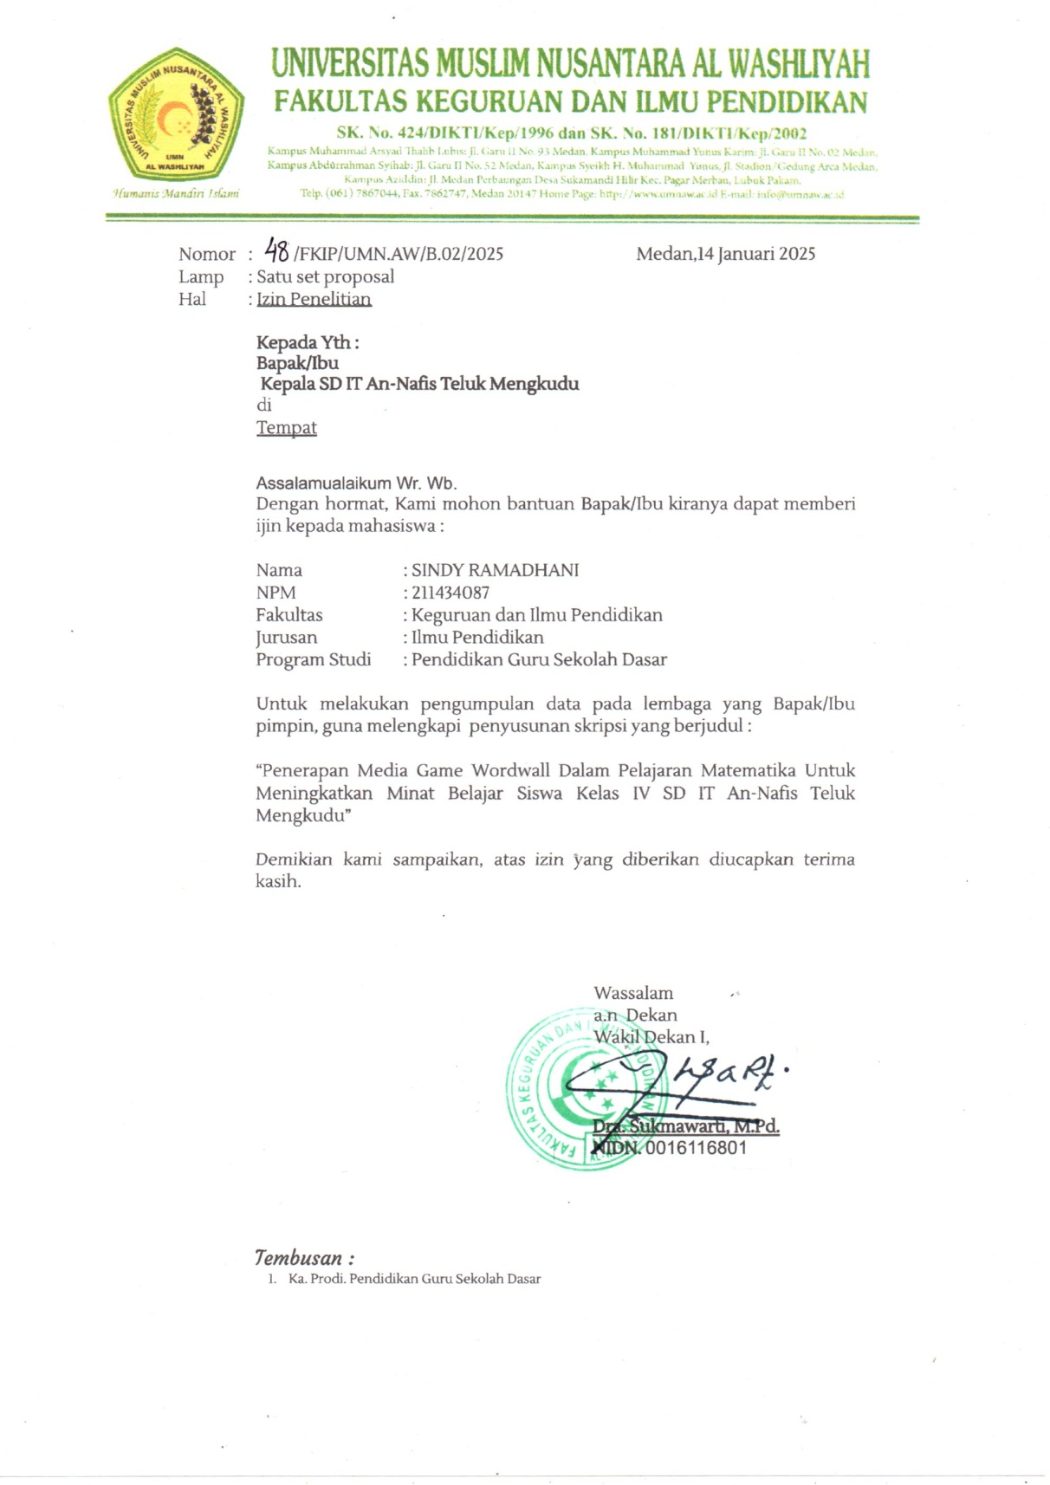
Lampiran 9 Balasan Surat Izin Penelitian

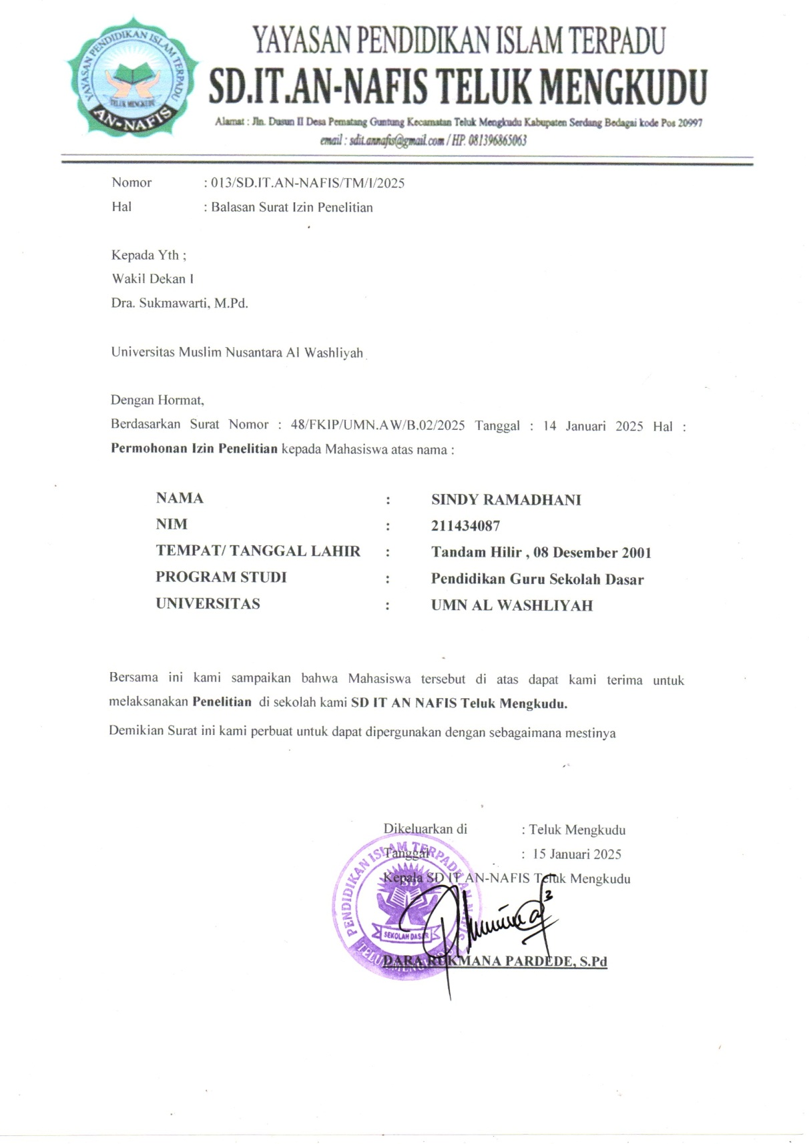
Lampiran 10 Dokumentasi

